A different bringing in the new year..near midnite soccer with my daughter...she is leading 2 to 1. Lemme show her the stuff I am made up of
Eine andere Einführung ins Neue Jahr... kurz vor Mitternacht Fussball mit meiner Tochter... sie führt 2 zu 1. Lasst mich ihr zeigen, aus welchem Stoff ich gemacht bin.
Awesome fun with kids on the beach...atv rides...fights in the sand...temple run game...but think I overdid the fights...aching all over.
Toller Spass mit den Kids am Strand... Quad Fahrten... Kämpfe im Sand... Lauf um dein Leben (Computerspiel)... aber ich denke, ich habe es mit den Kämpfen übertrieben... überall Schmerzen.
31.12.2011
Wot more could one ask for...??? Blissfully happy and lazy....
Bild
Was sollte man sich noch wünschen? Glückselig und faul...
Woke up 2 early for a holiday. Loved ones still asleep. Did sum book browsing..i shall stay the way I am cos I do not give a damn. Bak 2 bed
Bin um zwei Uhr früh aufgewacht, trotz Urlaub. Meine Lieben schlafen noch. Durchstöberte ein paar Bücher... Ich sollte so bleiben, wie ich bin, weil es mir völlig egal ist. Zurück ins Bett.
30.12.2011
Don 2 team all over the world rite now. Wherever u r my friends tonite let's celebrate our film. Miss u all. Don ka paigham...!!!
Das Don 2 Team ist gerade überall auf der Welt. Wo immer ihr heute abend seid, meine Freunde, lasst uns unseren Film feiern. Vermisse euch alle. Nachricht von Don!
Can't wait to get my teeth into the books I bought. Beach...books...babies. I like the end of a year. Endings r beginnings backwards...hmmm
Kann es nicht erwarten, mich über die Bücher herzumachen, die ich kaufte... Strand... Bücher... Kinder. Ich mag das Ende eines Jahres. Enden sind rückwärts gerichtete Anfänge...
In dubai...had a great book shopping spree with my son. How he has grown...holding his hand now seems I am holding someone stronger than me.
In Dubai... Hatte einen grossartigen Buchkaufrausch mit meinem Sohn... Wie er gewachsen ist... seine Hand zu halten erscheint mir jetzt, als hielte ich jemand, der stärker ist als ich.
Match so amazingly poised...allowing myself the luxury of watching it instead of sleeping...holiday starts day after so can sleep later
Spiel ist so erstaunlich ausgeglichen.... erlaube mir den Luxus, es zu schauen, anstatt zu schlafen... Urlaub beginnt morgen, also kann ich später schlafen
29.12.2011
Have had some really eye opening meetings by the poolside. The cool breeze has kept me fresh normally numbers bore me. Still work to do..
Hatte einige wirklich aufschlussreiche Meetings am Pool. Die kühle Briese hat mich frisch gehalten, normalerweise langweilen mich Zahlen. Noch immer einiges zu tun.
I mean the twitter as the forum not a new one. so let those who feel good about themselves by saying bad about others be.
Ich meine Twitter als Forum, kein neues. Daher lasst jene sein, die sich gut dabei fühlen, indem sie schlechtes über andere sagen.
We shud create a forum that v all can turn to in times of lonliness & sadness...have fun reads & writes...& of course vent without judging
Wir sollten ein Forum erschaffen, dem wir alle uns in Zeiten der Einsamkeit und Traurigkeit zuwenden können... haben Spass am lesen und schreiben... und natürlich abreagieren ohne zu urteilen
@amaaaaaan just as a friend...please don't spoil ur day by abusing people who have a sad life as it is. let them be. u be pleasant & smile.
Nur so als Freund... bitte ruinier dir nicht den Tag durch Beschimpfen von Leuten, die sowieso schon ein trauriges Leben haben. Lass sie in Ruhe und sei freundlich und lächle
28.12.2011
Late nite work...had fun shooting with old friends...shaad Ali & kashyap...now to eat & sleep...packed day tomorrow before I join kids.
Nachtschicht... hatte einen lustigen Dreh mit alten Freunden... Shaad Ali & Kashyap (Regisseure)... nun zum essen und schlafen... vollgepackter Tag morgen, bevor ich mich den Kindern anschliesse.
27.12.2011
@SRKHydFans @@iamsrk thanx guys...for the love
(wir brauchen Ihre Unterstützung, Sir... Bitte sagen Sie allen Hallo)
Danke Leute, für die Liebe
kids already on holiday. papa has to do work still..thats why they don't figure in holiday pictures. so happy to see their excited faces
Die Kinder haben bereits Ferien. Papa muss noch arbeiten... das ist der Grund, warum sie nicht auf Urlaubsbildern erscheinen. So glücklich, ihre aufgeregten Gesichter zu sehen.
oh damn forgot have shooting today. should sleep now...otherwise will never wake up. goodnite all..or morning...
Oh verdammt, vergessen, das ich heute drehen muss. Sollte jetzt schlafen... ansonster werde ich nie aufwachen. Gute Nacht an alle... oder morgen...
gentleman came to check my eyes for new specs. he had seen don2 & said more POWER to you sir. feel complimented & worried about eye number.
Ein Herr kam, um wegen einer neuen Brille meine Augen zu untersuchen. Er hatte Don 2 gesehen und sagte, mehr STÄRKE für Sie, Sir. Fühlte mich beglückwünscht und war besorgt über die Augenzahl (Dioptrien).
bak to my wakeful nites & clean shaven look. daughter insisted i shave . watched the whole process as if i was americas top model contestant
Zurück zu meinen schlaflosen Nächten und glattrasiertem Aussehen. Tochter bestand darauf, das ich mich rasiere. Sie beobachtete den ganzen Vorgang, als ob ich ein Teilnehmer bei Americas Top Model wäre.
sitting in office meetings...my team v fx has given me a new toy...a keyboard for the ipad. all discussions on hold till i type. .awesome
Sitze in Büromeetings... mein VFX Team hat mir ein neues Spielzeug gegeben... ein Keyboard für den iPad. Alle Diskussionen warten, bis ich tippe... fantastisch.
Do u ever feel that u r a stranger in ur own life??? I feel like that today...and thanx all for liking Don2 so much. Have a happy evening..
Hattet ihr je das Gefühl, dass ihr ein Fremder seid in eurem eigenen Leben? Ich fühl mich heute so... und danke, dass ihr alle Don 2 so sehr mögt. Schönen Abend.
26.12.2011
All of life we make so complicated. Keep it simple..I lov when I lov...& when I lov I am myself...don't strive for love...Be It!!
Wir machen das ganze Leben so kompliziert. Halt es einfach. Ich liebe, wenn ich liebe und wenn ich liebe, bin ich ich selbst... strebe nicht nach Liebe... sei sie!
Crowds outside house...in christmas spirits...always get overwhelmed by their love when I come out to greet them heart fills up with warmth
Menschenmassen vor dem Haus... in weihnachtlicher Stimmung... werde immer überwältigt von ihrer Liebe, wenn ich rausgehe, um sie zu begrüssen, füllt sich das Herz mit Wärme
@jiteshpillaai r u in bandra...sitting on ur work now...joh mil gaya usi ko muqaddar samajh liya...beautiful.
Jitesh, bist du in Bandra... sitze über deiner Arbeit... wunderschön.
Merry christmas my friends...this year try & drop cynicism on twitter & otherwise. Be +ve & be a lil more patient with the world. Bless u
Schöne Weihnachten, meine Freunde... versucht dieses Jahr, den Zynismus auf Twitter und anderswo wegzulassen. Benehmen und ein bisschen geduldiger mit der Welt zu sein. Segne euch.
I wonder often...if I don't work...will I still feel I am living a worthwhile life??? Don't have the guts to test this hypothesis!!
Ich frage mich oft... wenn ich nicht arbeiten würde... werde ich dennoch das Gefühl haben, ein erstrebenswertes Leben zu leben? Habe nicht den Mut, diese Hypothese zu testen!
A few meetings...workout...sit aimlessly with aryan watching him play some strange game...read a bit...spring clean...life of a superstar!!
Ein paar Meetings... Training... ziellos bei Aryan sitzen und ihm beim Spielen eines seltsamen Spieles zuschauen... ein bisschen lesen... Großreinemachen... Leben eines Superstars!
Have slept the whole day. Trying to lose the issues of the day in the dreamworld of sleep. Don't know if that helps but feel fresh & hungry
Hab den ganzen Tag geschlafen. Ein Versuch, die Probleme des Tages in der Trauwelt des Schlafes abzuschütteln. Weiß nicht, ob das hilft, fühle mich aber frisch und hungrig.
25.12.2011
as usual difficult to reply to all. have a great day...me onto playing with the son. love u all & be happy. till later...
wie üblich ist es schwierig, allen zu antworten. Schönen Tag… ich gehe jetzt mit dem Sohn spielen. Liebe euch alle und seid glücklich. Bis später…
@sonataca big hug
(ah, sie warden es nicht glauben, aber ich bin jetzt gerade am Erstiken, da ich noch keine Umarmung von Ihnen bekommen habe, bitte bestrafen Sie mich nicht)
Dicke Umarmung
@Fatemalakh love to u
(meine Mutter ist traurig, es ist unmöglich, eine Antwort von Ihnen zu bekommen, bitte machen Sie es möglich..)
Grüße dich
@iamAsoran don't get hurt...its no point
(Ich liebe Sie, weil Sie uns ein gutes Gefühl geben, wenn wir von anderen verletzt werden, liebe Sie so sehr)
Werdet nicht verletzt… es bringt nichts
@fahad_mallick awesome wish i owned one
(wie war es, eine Ducati in solch einer wunderbaren Location zu fahren?)
Fantastisch, wünschte, ich würde eine besitzen
@viplav_cooldude hi mom
(okay, dann sagen Sie einfach ein Hallo an meine Mutter! Bitte)
Hallo Mom
@sanampervaiz thanx so much
(boshaft, verblüffend, phenomenal, Hut ab, SRK, Priyanka Chopra, Farhan Akhtar, Boman Irani, Lara Dutta, Ritesh, Kunal Kapoor)
Vielen Dank
@arshad_crazyfan thanx guys and girls in andhra..love u
(bitte sag Hallo zu mir. Herzliche Grüße aus Andhra. Liebte Ihre Stimme in Telugu)
Danke Jungs und Mädels in Andhra… liebe euch
@suchykins drink some water and just lie down...will get better soon i hope.
(Ich habe die Magendarmgrippe. Es nervt so schrecklich. Und es ist fast fünf Uhr morgens, hab noch nicht geschlafen)
Trink ein wenig Wasser und leg dich einfach hin… wird bald besser werden, hoffe ich
@Atharluvsrk i like that...ha ha
(Sie sind zu heiss! Wissen Sie, dass alle Mädchen in den Filmen durchdrehen?)
Ich mag das… haha
@JourneyThrugh insha allah
(Worte?! Sorry... bin von all diesen Dingen besessen...ich möchte wirklich wissen..was ist Ihr Lieblingswort)
Insha Allah
@bujjinaidurko hi
(das ist mein 50. Tweet, bitte sagen Sie Hallo zu mir)
Hallo
@KeralaSrk i always depend on u guys...thanx a ton for everything u do...love u all.
(Shahrukh ji, wir machen grosse Reklame für Don 2 in Kerala. Werden die Mail an Karuna Madom schicken. Liebe, SRK Fans Center Kerala..)
Ich bin immer auf euch Leute angewiesen… vielen Dank für alles, was ihr tut. Liebe euch alle
@manojpatiala88 records broken not important...making people happy is the goal.
(wie fühlen Sie sich, das Don 2 den Box Office Rekord bricht)
Rekorde brechen ist nicht wichtig, Menschen glücklich machen ist das Ziel.
@iam_hbs hello my friend...
(lagta hai don ka reply pana mushkil hi nahin namumkin hai..kya yaar don sir kabhi to reply karo. Ek HI bhi chalega mr.don.)
Hallo mein Freund…
@tasneemsayed love u all in south Africa
(Könnten Sie bitte Ihre Fans in Südafrika grüßen?)
liebe euch alle in Südafrika
@duksy_khan hello have a good new year
(antwortet jedem, ausser mir. Bitte Liebling. OH Allah mach meinen Traum wahr. Umarmungen und Küsse)
Hallo, gutes neues Jahr
@shia_cutiepie love to u
(wow, Anwort für Fans, hoffe, werde auch Glück haben.. bitte antworten Sie!)
Liebe an dich…
@NivineRamses un countable darling...
(neugierig, wie viele Tweets bekommen Sie täglich? Klopf auf Holz, keine Angst)
Unzählige, Darling
@anishrankawat you pick don 2 i will watch sherlock holmes...
(wie war Sherlock Holmes 2. Ha ha ein Scherz. Ich habe die Wahl zwischen Don 2 and Sherlock Holmes 2. Was würden Sie wählen. Bitte seien Sie rational)
Du wählst Don 2, ich werde Sherlock Holmes ansehen…
@Sudip14 she came to say hello and stayed till goodbye...
(stimmt es, das Rani dem Don 2 Set einen Überraschungsbesuch abstattete? Wie das?)
Sie kam, um hallo zu sagen und blieb bis zum aufwiedersehen…
@3l3m3ntoM thanx so much...love to u
(wissen Sie, dass Sie Fans in Lateinamerika haben?)
Vielen Dank… liebe euch
@BulBul56 @chetangunni balraj sahni...dilip kumar and amitji
(wer ist Ihr Dauerfavorit bei den Schauspielern?)
Balraj Sahni… Dilip Kumar und Amitji
@shehlakkhan big hug to u
(antworten Si emir, Sie taten es nie.. Lassen Sie den Don unterschiedliche Dinge tun)
Dicke Umarmung an dich
@BollywoodBlogNL very lucid and awesome
(was ist Ihr Lieblingsbuch? Haben Sie die Biografie von Steve Jobs gelesen? Was denken Sie darüber?)
Sehr klar und eindrucksvoll
@jiniajayeeta will be in kolkatta soon..loved the way the fan club danced on the release there...thanx kolkatta
(Sie sind so süß, Lieber! Don 2 ist Klasse! Ein wenig traurig, dass Sie nicht nach Kolkata kamen für die Promotion! Don 2 macht mich viel glücklicher)
Werde bald in Kolkata sein… liebte die Art, wie der Fanclub beim Release dort tanzte… danke Kolkata
@MrGirlophile here it is..have a good one.
(Sie antworten nur Mädchen.. wann werde ich eine Antwort von Ihnen bekommen, mein King?)
Hier ist sie… ich wünsch dir was.
@deepaarthi i think they eat goobers instead of popcorn while watching a film...spoils their taste buds....
(die Leute sind verdammt schlecht, diesen Film zu kritisieren, der so gut ist wie irgendein Hollywoodstreifen. Gibt es einen Don 3? Wir sind selbst für eine Don Serie bereit.)
Ich denke, sie essen Erdnüsse anstatt Popkorn, während sie einen Film sehen… verdirbt ihren Geschmack, Kumpel
@AyeshaMahwish i listen to viewpoints but do wot my heart says...my heart is my closest friend.
(Ihre Antwort würde mir aushelfen, was tun Sie, wenn Sie eine schwierige Entscheidung treffen müssen, fragen sie mehrere Leute nach ihren Meinungen?)
Ich höre mir die Standpunkte an, tue aber, was mein Herz mir sagt… mein Herz ist mein engster Freund.
@Atharluvsrk big hug...warm and tight
(bitte schicken Sie mir eine Twitter Umarmung, an Ihren verrücktesten belgischen Fan)
Dicke Umarmung… herzlich und eng
@Antosha2010Miss love u...to russia with love.
(Shahrukh! Mit Premiere! DON - SUPER! Grüße aus Russland!)
Liebe dich… Grüße an Russland.
@BallardsHips04 do u have a girlfriend my man??? get one in a hurry so u won't ask me such questions....ha ha
(wenn ich keine Freundin hätte, wäre ich Ihre Freundin)
Hast du eine Freundin, Alter? Besorg dir bald eine, und du wirst mir nicht solche Fragen stellen… haha
@EkPanchee it itches and daughter doesn't like it when i kiss her!!
(Bitte behalten Sie die Stoppeln! Wir lieben es!)
Es juckt und meine Tochter mag es nicht, wenn ich sie küsse!
@Juneloveshahid have a fantastic new year all in Singapore
(Gruß an Ihre Fans aus Singapur bitte! Don 2 ist brillant!)
Habt alle ein fantastisches Neues Jahr in Singapur
@cuteevidhi yes it keeps my mind away from beating up some people..ha ha
(Ich liebe Sie SRK, was ist das für ein Gefühl, Don zu sein?)
Ja, es hielt mich davon ab, einige Leute zu verprügeln… haha
@samee28 don knows everything dude!!!
(wie wusste Don, das Vardhan und Jabbar gegen ihn sind?)
Don weiss alles, Mann!
@paneeshiyer messi...
(Ihr Lieblingsfussballspieler?)
Messi
@SRKblockbuster have fun take ur friends along
(Sir ich bin Shikhar, ich bin Ihr größter lebender Fan.. werde Don2 morgen sehen.. aufgeregt.. Können Sie mir antworten.. ich versuche es seit sechs Monaten..)
Hab Spass, nimm deine Freunde mit
@thatkidmoh awesome...feels good when people enjoy ur work
(was ist das für ein Gefühl, einen erfolgreichen Film wie Don2 zu machen?)
Fantastisch.. gutes Gefühl, wenn den Leuten, deine Arbeit gefällt.
@EkPanchee i think he is busy shooting his film...will tell him to see it when he gets time.
(warum hat Karan den Film noch nicht gesehen? Warte auf seine Review!)
Ich denke, er ist mit den Dreharbeiten für seine Film beschäftigt… werde ihm sagen, ihn anzusehen, wenn er Zeit hat.
@quanakjess710 @ItsShivanii i like love stories dialogue....
(mehrere Tweets)
Ich liebe Liebesgeschichtendialoge…
@lilyz4real will be i am sure in a bit
(Hallo Srk, ich bin aus Nigeria. Ich liebe Ihre Filme. Möchte Don 2 wirklich sehen. Wird er auch in Nigeria rauskommen?)
Er wird, bin ich mir sicher
@CristianoTazmal hello
(ein Hallo für mich.... ich lebe fernab von Ihrem Palast....aber ich bin Ihr größter Fan)
Hallo
@swasthi_cs they both have their own space in the halls....comparing movies is redundant and a futile exercise left best to critics
(welcher ist besser, Ra.One oder Don2? Ihnen zufolge)
Sie haben beide ihren eigenen Bereich in den Sälen… Filme zu vergleichen ist überflüssig und eine sinnlose Übung, die am besten den Kritikern überlassen wird.
@twitbandana i just go very quiet and in a zone when i feel the pressure then work even harder.
(wie bleiben Sie so geerdet? Haben Sie nie Lust auszuflippen? Der Druck, die Liebe von Millionen, Kritik, all das und Sie sind super cool, wow, wie?)
Ich werde einfach sehr still, sobald ich den Druck fühle, dann arbeite ich einfach härter.
@samraa78 don't want to be alone...make my clone.
(Was halten Sie davon, eine Kopie von Ihnen zu machen? Eine für jede Frau, aber ich möchte das Original)
willst nicht allein sein… mach meinen Klon.
@mrusmanhussain its my own the tag hewer carrera
(haben Sie die Don 2 Uhr noch)
Es ist meine eigene Tag Heuer Carrera
@gargsonakshi the nastiness and style. low emotional content cos criminals are cold...except the fact that don misses his mom.
(können Sie mir sagen, was Sie am meisten an Don mögen?)
Die Bosheit und der Stil. Schwache Emotionalität, da Kriminelle kalt sind… bis auf die Tatsache, das Don seine Mutter vermisst.
@Bik502 bombard farhan with this query...i would love to do it...convince him!
(wird es einen Don 3 geben)
Bombardier Farhan mit dieser Frage… ich würde ihn gern machen… überzeug ihn!
@xarghunakonvict aryan khan and daughter is Suhana
(wie heisst Ihr Sohn?)
Aryan Khan und die Tochter Suhana
ok feeling happy with the film acceptance...will do 20 question answer then have to go and play with my son...he is growing up too fast!!!
Okay, bin erfreut über die Akzeptanz des Films… werde 20 Fragen beantworten, dann muss ich gehen und mit meinem Sohn spielen… er wächst zu schnell heran!
Nice one..
Schönes Bild…
Bild
so glad most seem to be liking don2.the handwork & fun of making it seems to be paying off. need to celebrate with the team soon.
So froh, die moisten scheinen Don 2 zu mögen. Das Handwerk und der Spass, ihn zu machen scheinen sich auszuzahlen. Muss bald mit dem Team feiern.
24.12.2011
Watching sherlock holmes again to prepare for part 2. I am into part 2s rite now.
Schaue Sherlock Holmes noch mal als Vorbereitung auf Teil 2. Stehe im Augenblick auf 2. Teile.
Starting work out...its been months on the road...films done...a few days with kids & at home. Read some &write a bit. Love to u all
Beginne zu trainieren... es waren Monate auf der Straße... Filme sind erledigt...ein paar Tage mit den Kindern & zu Hause. Etwas lesen & ein bißchen schreiben. Grüße an euch alle
I like the thought someone sent me..Don outnastied everyone...wicked and dangerously entertaining. Kudos (its a greek word) to farhan akhtar
Ich mag den Gedanken, den mir jemand schickte... Don ekelte jeden raus... boshaft und gefährlich unterhaltsam. Hut ab, Farhan Akhtar
Also forgot to say.Patna was so overwhelming.so many ppl & so much love wish could have stayed longer. Lost my heart on the roads of patna.
Auch vergessen zu sagen, Patna war so überwältigend. So viele Menschen und so viel Liebe, wünschte, ich hätte länger bleiben können. Verlor mein Herz auf den Strassen von Patna.
@TheSRKFC thanx for the updates guys...
Danke für die Updates, Jungs...
Have decided to catch up on my sleep.if u guys see Don2 please send me ur feed bak in Donisms. I am extremely happy all seem to be liking it
Habe mich entschlossen, meinen Schlaf nachzuholen. Wenn ihr Leute Don 2 seht, schickt mir bitte euer Feedback in Don-ismen. Ich bin überaus glücklich, das alle es zu mögen scheinen.
@Feminawoman here u are fine women...love to u
(Don's Tweets zu kriegen ist schwierig, aber nicht unmöglich! Vorwärts, Mädels, lasst uns versuchen, SRK dazu zu kriegen, uns zu twittern! Lasst die Jagd beginnen, fangt Don)
Hier bitte schön, schöne Frauen. Grüße an euch...
23.11.2011
All screenings went well apart from the usual delay. Always happy to see a film finally delivered where it belongs...to the audience..
Alle Vorführungen liefen gut, bis auf die übliche Verspätung. Immer froh, einen Film endlich dort angekommen zu sehen, wo er hingehört... beim Publikum...
@tanuj_garg thanx man...bless u
(Schöne Erinnerungen an den Release von DON 2006. Irgendwie nostalgisch, weil die 2. Ausgabe morgen rauskommt. Alles Gute, Ritesh Sidhwani, Farhan Akthar, Shah Rukh Khan)
Danke, Mann... segne dich.
22.12.2011
Getting good responses from london...yay! Feels strange the movie has released and we aren't there. But then Don does all things differently
Bekommen gute Reaktionen aus London... juhu! Seltsames Gefühl, der Film ist rausgekommen und wir sind nicht dort. Andererseits macht Don alles anders.
Sitting around a fire....fog all around. How I miss the winters up North.
Um ein Feuer herumhocken... Nebel ringsum. Wie ich die Winter oben im Norden vermisse.
The very last leg...bak to mumbai via patna tomorrow.Lucknow is so beautiful. A good dinner with Don team is a must.Love the cities of india
Die allerletzte Etappe... morgen über Patna zurück nach Mumbai. Lucknow ist so wunderschön. Ein gutes Abendessen mit dem Don Team ist ein Muss. Ich liebe die Städte Indiens.
21.12.2011
Greatest high of film making is the nervousness theteam shares before release.Nobody else understands the pain the stakes love & letting go
Der größte Höhepunkt des Filmschaffens ist die Nervosität, die das Team vor der Veröffentlichung teilt. Niemand sonst versteht den Schmerz, die eingebrachte Liebe und das Loslassen
Delhi visit coming to close...hardly got to be with my lil daughter...too much running around. Last two days...and then its D-Day..DON-DAY!!
Der Besuch in Delhi geht zu Ende... kaum mit meiner kleinen Tochter zusammengewesen... zu viel Herumgerenne. Die letzten beiden Tage... und dann ist D-Day... Don-Tag!
20.12.2011
My don 2 bobble heads...
Bild
Meine Don 2 Wackelköpfe...
Ndtv office... reminds me of...greater kailash...nite drives...moolchand parantha...movies at archana...aimless walks..fursat ke raat din...
NDTV Büro... erinnert mich an... Greater Kailash (Vorstadtbezirk in Neu Delhi)... nächtliche Fahrten... Moolchand Paranthas (Delhier Spezialität)... Filme im Archana (Kino)... ziellose Wanderungen... die Zeit von Tag und Nacht...
@jiteshpillaai you have never called me...never ka never by u too!!
(Sir, Sie kommen nie in mein Büro, niemals. Warum ist das so?)
Sie haben mich nie herbeigerufen... auch Sie nie!!
Going to various media offices. Think will drop into mom & dad's burial place & sit there for a bit. Been a while since I chatted with them.
Besuche mehrere Medienbüros. Denke, ich werde bei den Gräbern meiner Eltern vorbeischauen und mich dort ein Weilchen hinsetzen. Ist eine Weile her, seit ich mit ihnen plauderte.
My driver has the collection of the saddest hindi songs on his 1 & only cd in car. Feel like devdas driving in delhi.alliteration unintended
Mein Fahrer hat die Sammlung der traurigsten Hindisongs auf seiner einzigartigen CD im Auto. Fühle mich wie Devdas beim Fahren in Delhi. Alliteration unbeabsichtigt.
19.12.2011
@TheVijayMallya happy birthday king man (Anspielung auf Kingfisher). All my lov and more power to u...have a good one.
Herzlichen Glückwunsch zum Geburtstag. All meine Liebe und weitere Kraft für dich... ich wünsch dir was.
@BDUTT happy birthday...have a good one...am in ur city will see if u r around and give u a big hug. Lov to u...and be happy always.
Herzlichen Glückwunsch zum Geburtstag... Ich wünsch dir was... bin in deiner Stadt, werde sehen, ob du da bist und dich fest umarmen. Liebe für dich... und sei immer glücklich.
Had too much fun at ritesh and genelia party...they r wonderful hosts. We should do the dancing once again my friends...lov u both.
Hatte sehr viel Spass bei der Party von Ritesh und Genelia... sie sind wunderbare Gastgeber. Wir sollten nochmal tanzen, meine Freunde... liebe euch beide.
18.12.2011
This don2 puzzle is driving me insane
Bild
Dieses Don 2 Puzzle treibt mich in den Wahnsinn
So am finally on lumia Nokia...awesome. Just finished launch of don2 games on Facebook and board games.
So, bin endlich bei Nokia Lumia... fantastisch. Beendete gerade den Launch der Don2 Facebook- und Brettspiele (Gesellschaftsspiele).
Just heard a lil girl suffering from a disease say on tv...miracles r good things that seldom happen...but they do happen u have to believe.
Hörte gerade ein kleines Mädchen, dass an einer Krankheit leidet, im Fernsehen sagen... Wunder sind gute Dinge, die selten passieren... aber sie passieren, du musst daran glauben.
The pleasure of seeing my lil ones...studying...sporting...smiling...makes me overcome all the business of life...just the hugs matter.
Das Vergnügen, meine Kleinen zu sehen... lernend... Sport treibend... lächelnd... lässt mich all die Angelegenheiten des Lebens bewältigen... nur die Umarmungen zählen.
17.12.2011
Jaipur done...now onward to kanpur....will try and sleep an hour on the flt...very tired.
Jaipur ist erledigt... jetzt weiter nach Kanpur... werde versuchen, auf dem Flug eine Stunde zu schlafen... bin sehr müde.
16.12.2011
we r finally in jaipur
Wir sind endlich in Jaipur
Will come to patna for sure just firming up plans.will figure out tomorrow. Now bored of waiting in a static plane. 5 hrs...wasted life
Werde ganz bestimmt nach Patna kommen, bloß Pläne bestätigen. Werde es morgen ausknobeln. Jetzt von der Warterei in einem bewegungslosen Flugzeug gelangweilt. Fünf Stunden vergeudetes Leben.
Sorry guys one of those technical plane thingies. Will make it up to u guys and girls at the mall in the morning...reaching jaipur by 1 am
Sorry Leute, eines dieser technischen Flugzeug Dingens. Werde es morgens in der Mall bei euch Jungs und Mädels wiedergutmachen... Erreichen Jaipur um ein Uhr morgens.
Still stuck in plane with spoilt flaps can't take off from ahmedabad. Waiting for plane from mumbai..will meet all jaipur now in the morning
Stecke noch immer im Flugzeug, mit beschädigten Landeklappen, können nicht von Ahmedabad starten. Warten auf Flugzeug aus Mumbai... Werde ganz Jaipur jetzt am Vormittag treffen.
@FarOutAkhtar we r coming to u!!!
(Ich bin bereits in Ahmedabad....Ritesh Sidhwani und Shah Rukh auf dem Weg von Hyderabad... Keine Sorge also, kein Tweeten während der Landung!)
Wir kommen zu dir!!!
Ritesh seemingingly working very hard but actually discussing his scores on a juvenile ipad game yfrog.com/mn26709586j
Ritesh arbeitet anscheined sehr schwer, doch genau genommen erörtert er seine Spielergebnisse bei einem Kinderspiel auf dem iPad.
Intra national travel.7 cities to visit. As i travel if u guys have time write ur own donisms & send...fun ones...like for daily use
Reise innerhalb des Staates. Sieben Städte zu besuchen. Während ich reise, wenn ihr Leute Zeit habt, schreibt und schickt eure eigenen Don-ismen... lustige... für den Alltagsgebrauch
Off to ahmedabad kem cho?? And then jaipur ghani khamma!! Our promotions feel a lil like yatras during election times...ha ha
Ab nach Ahmedabad, Wie gehts? Und dann Jaipur, Hallo! Unsere Promotions fühlen sich ein wenig an wie Pilgerfahrten in Wahlzeiten... haha
15.12.2011
So if u r in Nagpur and have the time I would love it if u get me books...remember to write ur twitter handle please on the book
Und wenn ihr in Nagpur seid und Zeit habt, würde ich es sehr schätzen, wenn ihr mir Bücher bringt... vergesst bitte nicht, euer Twitter Alias auf das Buch zu schreiben.
Enroute to Nagpur...the tour begins for the chase continues film. I really lov meeting u all in the garb of film promotions. DON is ON...
Auf dem Weg nach Nagpur... die Tour für den Film Die Jagd geht weiter beginnt. Ich liebe es wirklich, euch alle im Gewand der Filmpromotions zu treffen. Don ist on...
Thanx guys and girls keep the suggestions coming...need to immerse myself in books. Been a long time since I spent some time with myself.
Danke Jungs und Mädels, macht weiter Vorschläge. Ich muss in Bücher eintauchen. Lange her, seit ich etwas Zeit mit mir selbst verbrachte.
@jiteshpillaai will become deeper than I already am....
(Sir, lesen Sie bitte meine Favoriten noch mal, Garp und wie er die Welt sah, Wer die Nachtigall stört, Der Fänger im Roggen, Hundert Jahre Einsamkeit)
Werde tiefsinniger werden, als ich es schon bin...
Desperately seeking a good book to read. Kindle dried up...bookstores out of bounds...heading to Nagpur would have been nice if I had a book
Verzweifelte Suche nach einem guten Buch zum lesen. Der Kindle ist ausgetrocknet.... Buchläden nicht zugänglich... unterwegs nach Nagpur, wäre schön, wenn ich ein Buch hätte
Have to start working out...been a long time. The discipline itself makes me feel healthier. 10yrs of k3g...how time flies...shava shava
Muss anfangen zu trainieren... lange her. Die Disziplin an sich läßt mich gesünder fühlen. 10 Jahre K3G (Kabhi Kushi Kabhie Gham)... wie die Zeit verfliegt... Shava shava...
14.12.2011
@TheDilipKumar was so much fun at ur birthday sir....aap jiyein hazaaron saal...love to u and Sairaji my muh bola parents...
Hat viel Spass gemacht bei Ihrem Geburtstag, Sir... leben Sie tausend Jahre... Liebe für Sie und Sairaji, meine Wahleltern/Stiefeltern...
Bags packed...plane ready...my bihari accent was also being worked upon. Feel awful couldn't make it...but insha Allah will go there soon.
Taschen gepackt... Flugzeug bereit... auch an meinem Bihari Akzent gearbeitet. Furchtbares Gefühl, das es nicht klappt... aber so Gott will, werde ich bald hinkommen.
Was super excited with my first ever visit to Patna but distt authorities said sum security issue. Will come sum other time. Damn..!!!
War super aufgeregt wegen meines ersten Besuches in Patna, doch die örtlichen Behörden sagten, irgendwelche Sicherheitsprobleme. Werde ein andermal kommen. Verdammt!
13.12.2011
Differently cool film.full marks to farhan for doing this.well.u make bad & me look cool. priyanka,omji,boman,lara, aly,nawab sahil..awesome
ein andersartiger cooler Film. Bestnote für Farhan, das so gut gemacht zu haben. Du lässt das Böse und mich cool aussehen. Priyanka, Omji, Boman, Lara, Aly, Nawab Sahil... fantastisch.
Fun watching Don2. Tom start the marathon travels to bring the film closer to viewers...hope all like seeing it as much as we did making it
Don 2 zu sehen, macht Spass. Morgen beginnt der Reisemarathon, um den Film den Zuschauern näher zu bringen... hoffe, alle mögen ihn ebenso gern anschauen, wie wir seine Schaffung taten.
11.12.2011
Sat with Dilipkumar sahib...it was his birthday...sairaji...amazing songs so much love...my parents would be so happy. Allah has blessed me
Saß bei Mr. Dilip Kumar... es war sein Geburtstag... Sairaji... erstaunliche Lieder, so viel Liebe... meine Eltern wären so glücklich. Allah hat mich gesegnet.
Bilder dazu bei Facebook
First copy out of Don2 in 3D....am too excited...always a high to see the complete film....can't wait till tomorrow.
Erste Kopie von Don 2 in 3D ist raus... bin sehr aufgeregt... immer ein Höhepunkt, den kompletten Film zu sehen... kann morgen kaum erwarten.
Nokia Lumia awesome fone...also ra.one game at nokia store crossed a million mark....too happy...check out both...
Das Nokia Lumia ist ein tolles Telefon... dazu überquerte das Ra.One Spiel im Nokia Store die Millionenmarke... sehr glücklich... testet beides...
10.12.2011
Yay bak in mumbai...still. In plane though...somebody in our parking spot...uh huh ???!!!
Juhu, wieder in Mumbai... jedoch immer noch im Flugzeug... jemand auf unserem Parkplatz... ja???!!!
Bilder von der Rückkehr aus Dubai
09.12.2011
one of those days when i go thru the motions. find myself wanting lil pleasures.cycling with suhana was the highlite...need to do it more.
Das ist einer dieser Tage, wo ich so tue, als ob. Ertappe mich bei dem Wunsch nach kleinen Freuden. Fahrradfahren mit Suhana war der Höhepunkt.... muss das öfter machen.
07.12.2011
Taking daughter for a cycle ride in bandra...hmmm lets see how it turns out...a first for us
Fahre mit meiner Tochter in Bandra Fahrrad... hmm, lasst uns sehen, wie es ausgeht... das erste Mal für uns.
Bilder dazu
06.12.2011
Just saw a male Sarpanch slap and rough up a woman teacher on tv...disgusting & should be punished for sure...
Sah im Fernsehen gerade, wie ein männlicher Sarpanch (Dorfoberhaupt) eine Lehrerin ohrfeigte und verprügelte... widerlich und sollte mit Sicherheit bestraft werden.
05.12.2011
Dev sahib's sad demise makes me feel that the film industry is incomplete & has lost its magical energy. May Allah bless his soul.
Dev (Anand) Sahibs betrübliches Ableben gibt mir das Gefühl, dass die Filmindustrie unvollständig ist und seine magische Energie verloren hat. Möge Allah seiner Seele gnädig sein.
04.12.2011
Feel like a depresurried bird. Been in air for the last 20 hrs out of 48 &still 3 to go. My marrakech trophy my travel partner. Kochi now
Fühle mich wie ein druckbefreiter Vogel. War von den letzten 48 Stunden 20 in der Luft, und noch 3 vor mir. Meine Marrakesch Trophäe ist mein Reisepartner. Jetzt Kochi.
Had such a warm and lovely time in marrakech...ppl on the square to watch film. Wanted to dance all nite for them...now stop over in greece
Hatte solch eine herzliche und angenehme Zeit in Marrakesch... die Leute waren auf dem Platz, um den Film zu sehen. Wollte die ganze Nacht für sie tanzen... jetzt Zwischenlandung in Griechenland.
03.12.2011
@dipakmah kis bare mein???
(Sie haben mich ignoriert, aber eines Tages werde ich den Fehler beweisen)
Inwiefer?n
@EleniGreece26 lov u too
(sie sagten mir, dass ich nicht sagen sollte, dass ich Ihr Fan bin, da ich kein Hindi spreche und Ihre Traditionen nicht verstehe, wie auch immer, ich liebe Sie!)
Liebe dich auch
@aisha__khan hi
(Kann ich eine Antwort haben! Bitte, bevor sie diese Sitzung beenden, machen Sie mich glücklich!)
Hallo
@Crazy_Pradip hi
(Ich habe keine Antwort von Ihnen bekommen, bin gerade so traurig, werden Sie wenigstens Hallo sagen, bitte...)
Hallo
@iamnithinbiq bless u
(Twittere Ihnen jetzt unerbittlich seit Jahren! Bitte antworten Sie! Meine Frage, was ist es, was Sie und ihre Frau noch heute so nahe bleiben lässt?)
Segne dich
@Srk_India_Proud love to mom
(Sir, meine Mutter rühmt Sie immer, bitte schicken Sie ihr Liebe...)
Liebe an die Mama
ok now off to some work....good chatting with u all...love and happiness and have a good life all of u.
Okay, jetzt auf zu etwas Arbeit… schön, mit euch allen zu plaudern… Liebe und Glück und habt alle ein gutes Leben.
@rockstar270707 they haven't asked me
(Moderieren Sie nächstes Jahr die Filmfare Awards mit Saif, sie waren das beste Paar aller Zeiten...)
Sie haben mich nicht gefragt
@jeanhangman will do one day for sure
(wann werden Sie nach Thailand kommen? Will Sie einfach treffen)
Werde es eines Tages ganz sicher tun
@piubobsques big big hug
(Sir, ich bin stumm. Bitte schenken Sie mir eine dicke Umarmung)
Dicke Umarmung
@Givika1 love egypt...miss it
(Sagen Sie etwas zu Ihren Fans in Ägypten, wir lieben Sie sehr)
Liebe Ägypten… vermisse es
@FarizaRagimova will do one day
(Kommen Sie nach Russland, in die Republik Dagestan? Antworten Sie mir bitte)
Werde es eines Tages tun
@syvinay love u
(werden Sie diesen Tweet einfach mit einem Liebe dich beantworten?)
Liebe dich
@iamZanAhmed sorry the thingy moves so fast i miss some...
(wenn Sie irgendeine meiner Fragen nicht gesehen haben, bitte schauen Sie nochmal meine Timeline an, danke, nehmen Sie mich zur Kenntnis!)
Tut mir leid, die Dingens bewegen sich so schnell, ich verpasste einige
@Dipali_Dey random colors...
(Welche ist Ihre Lieblingsfarbe? Werde versuchen, willkürlich Fragen zu stellen! Möchte nur eine Antwort von Ihnen!)
Beliebige Farben…
@cecirome09 will come there for sure one day
(Okay, hallo, wünsche einen tollen Tag! Ich bin aus Perú, ich liebe Ihren Film MNIK, Sie sind so erstaunlich in diesem Film, wissen Sie von Perú?Wir warten hier)
Ich werde eines Tages dorthin kommen, ganz bestimmt
@saimghani hi
(Oh mein Gott! SRK antwortet auf Twitter...kann mir keine Frage ausdenken... könnte ich ein Hallo bekommen? Sie sind meine Ikone)
Hi
@blessedwidcharm call up and say sorry...i guess.
(was ist zu tun, wenn die Freundin aus irgendeinem Grund niedergeschlagen ist und daher eine Weile nicht mit dem Freund spricht. Was sollte der Freund in dem Fall tun?)
Anrufen und sich entschuldigen, schätze ich
@amanahlv anytime...
(Kann ich die Erlaubnis haben, Ihr seidiges Haar zu berühren?)
Jederzeit…
@TheAbhirup nonsense!!
(Ist es wahr, dass Sie die KKR verkaufen könnten?)
Unsinn!
@Ladyd2de here u are...
(ich schreibe dir oft, aber du antwortest nie)
Hier bist du…
@ShalleyAugustin it makes me feel wanted...
("Mera number kab aayega?" Was ist das Geheimnis, nonstop zu arbeiten)
Es lässt mich gebraucht fühlen…
@Adi_Sxc i extract from life that i see around....observe and absorb...give it my language thats all...i am not them and they r not me
(Alles, was ich fragen möchte ist… Gleicht Ihre Figur im Film Don irgendwo dem echten SRK? Wenn nicht, wie schwer ist die Rolle dann?)
Ich extrahiere aus dem Leben, das ich um mich herum sehe… beobachte und absorbiere… das alles gibt mir meine Sprache… ich bin nicht sie und sie sind nicht ich
@rockstar270707 don't matter....
(Hassen Sie nicht die indischen Medien, weil sie manchmal Promis ins Visier nehmen und Negatives über sie verbreiten?)
Spielt keine Rolle…
@i_am1973 as long as u feel the love...keep it and live with it silently....
(Was tun Sie, wenn jemand, den sie seit vielen Jahren lieben, Ihnen enthüllt, dass er es nicht tut)
So lange du die Liebe fühlst…. Bewahre sie und lebe schweigend damit
@fsharkz hi nabeela
(meine kleine elfjährige Schwester Nabeela liebt Sie so sehr! Können Sie bitte Hallo zu ihr sagen? Sie wird so glücklich sein!)
Hallo Nabeela
@junglee_billee meowwwww
(Hey Don , sag Hallo oder Miau zu mir, komm schon, bitte, liebe dich für immer)
Miau
@xMahomie97 i am almost always with them after work and on days off....
(Wie oft sehen Sie Aryan und Suhana?)
Nach der Arbeit und an freien Tagen bin ich fast immer mit ihnen zusammen…
@Givika1 electronics...biology and economics
(King, welches war das Fach, dass Sie in der Schule liebten?)
Elektronik… Biologie und Wirtschaft
@kitzy184 thats so sweet...even the cm delhi..shielaji said the same to me when i met her last week.
(Bitte pass auf deine Gesundheit auf! Wir wollen einen runderen SRK! Wie du früher warst! Bitte leg etwas an Gewicht zu und schlaf gut! Gott segne dich)
Das ist so süß… auch die Ministerpräsidentin von Delhi, Shielaji sagte dasselbe zu mir, als ich sie letzte Woche traf.
@2indagi i think it will be the credits song...
(Wird der Dushman Mera Clip in DON2 gezeigt?)
Ich denke, es wird der Abspannsong sein…
@Shanza90 fills in the gaps...thanx so much
(was ist das für ein Gefühl, so viel Liebe und Unterstützung von uns Fans zu erhalten! Wir lieben Sie, wünschen Ihnen so viel mehr Erfolg, bleiben Sie immer glücklich!)
Füllt die Lücken… ganz vielen Dank
@msheora i follow whoever has a better idea than i have....mostly heart though
(Wem folgen Sie im Zweifelsfall? Dem Herzen oder dem Verstand?)
Ich folge, wer auch immer eine bessere Idee hat als ich… allerdings meistens dem Herzen
@Iamsafdar no veer sara finished with me 60 years old...cant play a 80 year old now...with anushka and katrine...come on guys!!!
(Machen Sie eine Fortsetzung von Veer-Zaara?)
Nein, Veer-Zaara endete mit mir als 60jährigen… kann jetzt keinen 80jährigen spielen… mit Anushka und Katrina… kommt schon, Leute!
@paradigm_twist it has taught me how to lose but never be a loser....and also be sweaty...grimy and work hard.
(Wie hat Sport Ihnen dabei geholfen, der zu werden, der Sie heute sind?)
Er hat mich gelehrt, wie man verliert aber nie ein Verlierer ist…. Und auch, verschwitzt zu sein… schmutzig und fleissig.
@MachoG1 titles don't make me...i make the titles...
(Wie möchten Sie lieber genannt werden, King Khan oder Baadshah?)
Titel machen mich nicht… ich mache die Titel
@ShahRukhWood_R done...
(Shah Rukh, liebe dich, kann ich eine Antwort haben? Heirate mich)
erledigt
@RiyazRocks want to be a film maker with a difference...be brave and do stuff that i always wanted to do in films.
(Was ist dein größter Traum den du verwirklichen willst)
Ich möchte ein etwas anderer Filmemacher sein... bin mutig und mache Dinge, die ich schon immer in Filmen machen wollte.
@salwa1198 happy birthday in advance
(Liebe Sie sehr, Mr. Dimples! Werde am 1. Januar vierzehn und das beste Geschenk auf Erden wäre ein liebevoller Gruss von Ihnen… werden Sie mir gratulieren?)
Herzlichen Glückwunsch zum Geburtstag im Voraus
@longingisme here it is!!!
(Oh, Sie antworten jetzt? Bitte, machen Sie meinen Wunsch wahr! Ich habe mehr als ein Jahr gewartet! Liebe Sie zu sehr, Sie machen mich immer glücklich)
Hier ist es!
@trotakmal i am young as long as u like me....
(Warum werden Sie nie älter? Ich habe Sie in Filmen gesehen, seit ich acht war. Und nun mit fast 21 sind Sie noch immer darin…)
Ich bin jung, solange du mich magst….
@sanampervaiz i am a restless soul...i get inspired by the constant flux i am in...
(Wer inspiriert Sie?)
Ich bin eine rastlose Seele… ich werde von dem stetigen Wandel inspiriert, in dem ich mich befinde…
@iamangana and don't forget to pray...
(Nur ein Danke dafür, dass Sie uns so viel über das Leben, harte Arbeit, niemals aufzugeben, Respekt vor den Eltern, Erfolg zu haben lehren)
Und nicht vergessen zu beten…
@anoopc why should i...its a lovely place to be...i am grateful i can do this
(Haben Sie je über ein Leben jenseits der Filme und all diesem Ruhm und Bewunderung nachgedacht?)
Warum sollte ich… es ist ein angenehmer Ort… ich bin dankbar, das ich das tun kann
@Beingkalpesh25 always the next one...i move on from films finished very fast to make a new one...
(Welcher Film gefiel Ihnen am besten in Ihrem Leben?)
Immer der nächste… ich bewege mich sehr schnell von beendeten Filmen weg, um einen neuen zu machen…
@snay_haa my pink piano and a brown tank....loved playing with both...my dogs too 7 of them
(Ihre liebste Kindheitserinnerung?)
Mein pinkes Piano und ein brauner Panzer... liebte es, mit beidem zu spielen... auch meine Hunde, sieben davon
@N9K guys need to look at the story of films...not the business....it takes away from the enigma of story telling.
(Wie viel erzielten Sie mit Ra.One, abzüglich aller Marketing-, Produktions- und Postproduktionskosten?)
Leute, muss die Story eines Filmes betrachten… nicht das Business…. Es schmälert das Mysterium des Geschichtenerzählens
@iamZanAhmed as long as ppl smile when they see me...
(So viele Jahre hat Bollywood Superstar SRK uns unterhalten... wie viel länger werden Sie das tun?)
So lange die Menschen lächeln, wenn sie mich sehen…
@Maani93 diptyque...tuscany...
(Was ist Ihre Lieblingsmarke?)
Diptyque… Tuscany…
@BruAdi the whirr of the camera...i love living life 24 frames per second
(Was begeistert Sie im Leben?)
Das Surren der Kamera… ich liebe es, das Leben in 24 Bildern pro Sekunde zu leben
@sabaakhann all actresses have something wonderful to learn from...so whoever my directors cast...i don't do the casting
(Mit welcher Schauspielerin würden Sie gerne arbeiten?)
Alle Schauspielerinnen haben etwas wundervolles, um davon zu lernen… daher, wen auch immer meine Regisseure besetzen… ich mache das Casting nicht
@iamzekeobaid by 11th or 12th of december...just finished shooting it
(Wann wird Ihre Don Mujhko pehchanlo Songpromo rauskommen?)
Bis zum elften oder zwölften Dezember… gerade damit fertig, ihn zu drehen
@CarolineZeder chaiyya chaiyya and chamak challo i guess
(Welcher war Ihr Lieblingssong aus Ihren Filmen, zu dem Sie getanzt haben, oder Ihr Lieblingstanz?)
Chaiyya chaiyya und Chamak Challo, schätze ich
@iam_nada has to be the smile on my kids faces...looks divine
(Was ist das Wichtigste in Ihrem Leben?)
Dürfte das Lächeln auf den Gesichtern meiner Kinder sein… schaut himmlisch aus
@varun1up can't compare different genres of films...different action..fast and hand to hand
(Denken Sie, dass die Action in Don 2 viel besser ist als in Ra.One)
Kann zwei unterschiedliche Filmgenres nicht vergleichen… unterschiedliche Action… schnell und Mann gegen Mann
ok have the time for a question answer....shoot guys and girls
Okay, hab die Zeit für Frage & Antwort… legt los, Jungs und Mädels
do not be satisfied by the stories that come before you...instead unfold your own myths...Rumi. http://pic.twitter.com/jocqVD4A
Sei nicht mit den Geschichten zufrieden, die dir unterkommen… entfalte stattdessen deine eigenen Mythen… Rumi
one of rooms in the hotel...its so amazingly peaceful...feel like writing for a while. will do once i write my speech http://pic.twitter.com/QvIw1fEC
Eines der Zimmer im Hotel… ist so verblüffend friedvoll… hab Lust, eine Weile zu schreiben. Werde es tun, sobald ich meine Rede schreibe
@AskMeYaaro @hrishitwits just read the article...if u can please do send my love to the happily 'anguished' mom..& a big hug to her daughter
Las gerade den Artikel… wenn du kannst, sende bitte meine Liebe an die glücklich geplagte Mom und eine dicke Umarmung an ihre Tochter
IBNLive : Shabia Ravi Walia's Blog : No escaping SRK http://ibnlive.in.com/blogs/shabiaraviwalia/3005/62956/no-escaping-srk.html via @ibnlive
at the royal mansour in morocco.met his royal highness. beauty of this country is only matched by the graciousness of the beautiful ppl here
Im Royal Mansour in Marokko. Traf seine königliche Hoheit. Die Schönheit seines Landes ist nur mit der Liebenswürdigkeit der wunderbaren Leute hier vergleichbar.
Love the cold in london...golden sun carressing the face every now and then...feel like shooting a love story...en route marrakesh.
Liebe die Kälte in London... die goldene Sonne, die dann und wann das Gesicht liebkost... mir ist danach, einen Liebesfilm zu drehen... auf dem Weg nach Marrakesh.
02.12.2011
Was reading an article and got to know that Mandrake the Magician...have any of u heard of him?? Was the first comic superhero not superman.
Habe einen Artikel gelesen und erfahren, das Mandrake der Zauberer... hat jemand von euch von ihm gehört? War der erste Komikheld, nicht Superman.
On way to morocco...always have. had this desire to go there. Looking forward to getting some local music...have always liked it.
Auf dem Weg nach Marokko... wollte schon immer. Hatte diesen Wunsch, dorthin zu gehen. Freue mich darauf, ein wenig einheimische Musik zu bekommen... habe sie immer gemocht.
Day off for assimilating pieces of life. Dushman mera Don2 is on air.flying to marrakesh tonite for retrospect of my films. So much & more
Freier Tag für die Assimilation der Stücke des Lebens. Dushman mera Don 2 läuft. Fliege heute abend nach Marrakesh zu einer Retrospektive meiner Filme. So vieles und mehr.
01.12.2011
Having a great time inspite of knee pain...the combo of Girl...Gaana and Gun...all ingredients Don loves. D2 with 3Gs...
Trotz der Knieschmerzen amüsiere ich mich blendend... die Kombination aus Mädchen... Song und Kanone... all die Zutaten, die Don liebt... D2 mit 3Gs (Girl, Gaana, Gun)...
30.11.2011
On a happier note Suhana won an award at katha national story writing competition. Yippeee!!! Another story teller in the house!!!
Zu etwas fröhlicherem, Suhana hat einen Award beim Katha National Wettbewerb des Geschichtenschreibens gewonnen. Yippie! Eine weitere Geschichtenerzählerin im Haus!
The mind desk seems too cluttered. Need to clean it up but just not being able to get up & do that. Car got stalled late for work too...
Der mentale Schreibtisch scheint allzu überladen. Muss ihn aufräumen, kann mich aber einfach nicht aufraffen und es tun. Auto ist auch ins Stocken geraten, zu spät zur Arbeit.
29.11.2011
Having fun shooting Don2 song…its so heartwarming to be with ppl who lov u as they work. Thanx Vaibhavi Farhan & Bose..feel happy at shoot
Amüsiere mich bei den Dreharbeiten des Don 2 Songs… ist so herzerwärmend, mit Menschen zusammen zu sein, die dich lieben, während sie arbeiten. Danke Vaibhavi, Farhan und Bose… bin glücklich beim Dreh
Doing a music video for Don2…beard struggling to grow bak. I really enjoy being Don…all that I am not I get to do.
Mache ein Musikvideo für Don2… der Bart müht sich ab nachzuwachsen… Ich geniesse es wirklich, Don zu sein… darf all das tun, was ich nicht bin
28.11.2011
Marathon over…loved this airtel friends idea of togetherness…into the plane and homeward bound,,,dying to play with kids
Der Marathon ist vorbei… liebte dieses Konzept der Zusammengehörigkeit der Airtel Freunde… im Flieger und auf dem Heimweg… kann es nicht erwarten, mit den Kindern zu spielen
Marathon bound…the airtel half marathon in delhi…fog…lil chilly…oooh dilli. Always a pleasure to be with airtel team..old friends.
Auf zum Marathon… der Airtel Halb Marathon in Delhi… Nebel… etwas kühl… oooh dilli. Immer ein Vergnügen, mit dem Airtel Team zusammen zu sein… alte Freunde.
27.11.2011
sense of comfort to be in a city where i know i can never get lost. guess its my born instincts for delhi. my synapse is shaped like its map
Ein Gefühl von Behaglichkeit, in einer Stadt zu sein, wo ich weiss, dass ich niemals verloren gehen kann. Schätze, das sind meine angeborenen Instinkte für Delhi. Meine Synapse ist geformt wie ihr Stadtplan.
On way to delhi for airtel marathon launch…sea of ppl in colourful t shirts…each running with hope which is stronger than stamina
Auf dem Weg nach Delhi, wegen des Starts des Airtel Marathons… ein Meer von Menschen in farbenfrohen T-Shirts… jeder läuft mit Hoffnung, welche stärker ist als die Kondition
26.11.2011
@jiteshpillaai and u need to stop haunting the nites my man…sleep a bit..leave the nites to me…the prince of darkness…
(@iamsrk @SrBachchan er liegt genau richtig, Sir! Sie müssen nur sein. Die Magie wird sich entfalten. Einfach so)
Und du musst aufhören, dich mit den Nächten herumzuplagen, Alter… schlaf ein bisschen… überlass die Nächte mir… dem Prinz der Dunkelheit…
@SrBachchan just without any reason…cos u don’t need any…Sir u r Wow!!!
(T 570 – Jetzt erpicht darauf, vor die Kamera, die Scheinwerfer und Dreharbeiten zurückzukehren… aber nicht zufrieden mit den angebotenen Projekten.. sollte bald!)
Einfach ohne irgendeinen Grund… weil Sie keinen brauchen… Sir, sie sind Wow!
Day full of legailty.. financiality..too much reality. Need a bit of triviality & originality. Must watch a silly film with my sensible kids
Tag voller Gesetzmäßigkeit, Finanzmäßigkeit… zu viel Realität. Brauche ein bisschen Belanglosigkeit und Ursprünglichkeit. Muss mit meinen verständigen Kindern einen albernen Film gucken
25.11.2011
bak to room. couldnt make it to flight..decided will sleep it here. get bak home before the kids come from school. will swim with them.
Zurück ins Zimmer. Schaffte es nicht zum Flug… beschlossen, werde hier schlafen. Kehre nach Hause zurück, bevor die Kinder aus der Schule kommen. Werde mit ihnen schwimmen.
My friends mom expired today…feeling so sad…miss my own suddenly. Moms should be indestructible by design besides being cuddly…
Die Mutter meines Freundes verstarb heute… bin so traurig… vermisse plötzlich meine eigene. Mütter sollten neben anschmiegsam unzerstörbar angelegt sein…
Wot superb kathak…shillong choir rendition…lavani…culturally soaked and loving it. To mumbai now..my fly in & out of life continues.
Was für ein grossartiger Kathak… Darbietung des Shillong Chor… Lavani… kulturell durchdrungen und liebe es. Jetzt nach Mumbai… Mein Fliegen rein und raus dem Leben geht weiter.
At the Goa film festival…wearing a suit in goa…kinda takes away the spirit of the place…feel like a sore thumb…
Beim Goa Filmfestival… trage einen Anzug in Goa… irgendwie raubt das dem Ort den Charakter… fühle mich wie ein Fremdkörper.
23.11.2011
@Rish_heart_SRK birth of my babies…awesome…love kids
(Was ist die beste Erinnerung gewesen, die sie mit ihrer Familie gemein haben? Liebe Sie sehr, Sir)
Die Geburt meiner Kinder… fantastisch… liebe Kinder
@srk_mylove love u brother instead
(Shah Rukh Khan, sollte ich meinen Bruder umbringen, um eine Antwort von Ihnen zu bekommen? Zornig und traurig)
Liebe deinen Bruder stattdessen
@Crazy_Pradip most of my time when i am at home…
(Verbringen Sie genug Zeit mit Ihrer Familie?)
Den grössten Teil meiner Zeit, wenn ich zuhause bin…
@palkan10 january we start shooting
(Wann machen Sie den nächsten Film von Yash Chopra?)
Wir beginnen im Januar mit den Dreharbeiten
@swasthi_cs bourne identity…atlas shrugged…douglas adams books…and artemis fowl
(Welche Geschichte mögen Sie am meisten?)
Bourne Identität… Altas wirft die Welt ab (Ayn Rand)… die Bücher von Douglas Adams… und Artemis Fowl
@itsmuntasir pushed a coin on the ground with my nose…fresher day
(Sir, was war das Lustigste, was Sie am College taten?)
Schob eine Münze mit meiner Nase auf dem Boden… am ersten Tag
@slahu rumi..ghalib…iqbal…yeats…mary angelou
(Lieblingsdichter?)
Rumi… Ghalib… Iqbal… Yeats… Mary Angelou
@Shanza90 be happy always
(Wenn Sie mir jetzt antworten, werden Sie mich zum glücklichsten Mädchen der Welt machen und würde es lieben, wenn Sie es jetzt täten, liebe Sie! Pakistan liebt Sie!)
Sei immer glücklich
@iam_ellie love paris will do soon
(Bitte sagen Sie all Ihren französischen Fans, wann Sie nach Frankreich kommen werden)
Liebe Paris, werde es bald tun
@Cadd_Aliya fifa
(Ich weiss, Sie mögen intelligente Fragen… Aber mein Gehirn funktioniert grade nicht. Okay, lass es mci noch mal versuchen… Ihr Lieblings PS3 Spiel?)
FIFA
@AnkilSanghvi its a mad mad mad world…
(Welcher ist der eine Film, in dem Sie wünschten, gespielt zu haben?)
Eine total, total verrückte Welt
@noulm clint eastwood…al pacino..dustin hoffman…marlon brando
(Irgendwelche Hollywoodidole? Da muss es jemanden geben)
Clint Eastwood… Al Pacino… Dustin Hoffman… Marlon Brando
@h14jvd give her my love…i really adore lil girls
(SRK, meine Tochter Asmaa ist 10 und Ihr grösster Fan! Bitte, antworten Sie ihr, damit ich es ihr zeigen kann, wenn sie von der Schule kommt! Danke)
Gib ihr meine Liebe… ich liebe kleine Mädchen über alles
@Maani93 beats and maxwell and bang and olufsen
(Welche Kopfhörer haben Sie?)
Beats, Maxwell, Bang und Olufsen
@sabbyw just i am happy u brought me into this world…and gave me the chance to have such lovely kids myself…thanx
(Wenn Ihre Eltern heute da wären, was würden Sie ihnen sagen wollen?)
Nur, das ich glücklich bin, dass ihr mich in diese Welt brachtet… und mir die Chance gabt, selbst so grossartige Kinder zu haben… danke
@Maani93 big hug
Dicke Umarmung
@bubblybushy yes with the kids…
(Beten Sie das Namaz?)
Ja, mit den Kindern…
@CocoControverse all of the above and anything also…
(Können Sie mich heiraten? Adoptieren? Irgendwas?)
Alles davon und anderes auch…
@sonataca reading…makes me happy
(Was macht Sie am glücklichsten, wenn niemand zugegen ist?)
Lesen… macht mich glücklich
@iamjkvreally like kochi…look forward to being there
Mag Kochi… freue mich, dort zu sein.
@kohinoorb my nani use to call me shah i think..but no nick names etc i have
(Wie lautete ihr Kosename als Kind? Und Ihr Superheld als Kind?)
Meine Grossmutter pflegte mich Shah zu nennen, denke ich… aber ich habe keine Spitznamen, usw.
@whitetigerabhi somebody will cut my arms out…
(Was fürchtet SRK?)
Das jemand mir die Arme abschneiden wird…
@dahmed_khan would love to…am planning will do soon insha allah
(Liebe Sie, SRK… letztes Jahr sollten Sie zur Aligarh Muslim Universität kommen… aber Sie kamen nicht. Bitte kommen Sie nach Aligarh. Grüße von AMU)
Würde gerne… plane es, werde es bald machen, so Gott will
@sunnyv1 failures and the thot that this cannot be done…inspires e most.
(Das Eine, was Sie im Leben am meisten inspiriert?)
Fehlschläge und der Gedanke, dass dies nicht gemacht werden kann… inspiriert am meisten.
@i_am_harsh baaki sab shareef lagta hai…call me shah rukh
(Sir, wie werden Sie am liebsten genannt… SRK… King Khan… Baadshah… G.One… Don…)
Saab klingt zu höflich… nenn mich Shah Rukh
@shahidirene25 big hug to malaysia
(Sir, bitte, hab am 25. Geburtstag, können Sie bitte Ihe malaysischen Fans hier grüßen? Ich warte, ich weiß, Sie werden, auch heute ist okay! Bitteeeeee Sir)
Dicke Umarmung nach Malaysia
@Ikra4Srk love to u
(Du antwortest keinem, wie kommt’s? Sag zu mir nur ‘Ikra ich liebe dich’ Bitte Bitte Bitte!)
Liebe für dich
ok ten minute q & a…then unto london streets….
Okay, 10 Minuten Fragen und Antworten… dann auf die Londoner Straßen…
unto extremely important work..have to buy pet head gel for the dogs…running shoes for the son. apple store visit in the memory of s. jobs
Zu extrem wichtiger Arbeit… muss Tierkopfgel für die Hunde kaufen… Laufschuhe für den Sohn. Apple Store in Erinnerung an Steve Jobs besuchen.
its quite amazing the extent of opinions i read about public figures. at times it can only be best described as ‘artificial hallucinations’
Das Ausmaß der Meinungen über öffentliche Figuren, die ich las, ist ziemlich verblüffend. Zeitweise kann das bestenfalls als ‘konstruierte Halluzinationen’ beschrieben werden.
@nishiprem ..and so u should….
Und so solltest du….
Giving cars to ra.one team!! how these unreal reports start is unfathomable. ppl make stories..ask about it..make another story..unending..
Schenke dem Ra.One Team Autos!!! Wie diese irrealen Reportagen beginnen ist unerforschlich. Die Leute machen Storys… fragen danach… machen eine andere Story… nicht enden wollend…
21.11.2011
@bomanirani congratulations my man…love and happiness to the couple and our nite out is pending
Glückwunsch Alter… Liebe und Glück für das Paar und unser Abend steht noch aus.
Onto London…dusseldorf is so pretty in the morning…will miss the languid day I had here yesterday…finished a book….now to business
Auf nach London… Düsseldorf ist so schön am Morgen… werde den trägen Tag, den ich gestern hier hatte, vermissen… beendete ein Buch… jetzt zum Geschäft
20.11.2011
Next stop morocco..marrakesh…its good not to be working and just travelling…new ppl…new thots…
Nächster Halt Marokko… Marrakesch… es ist gut, nicht zu arbeiten und nur zu reisen… neue Leute… neue Gedanken…
Now my son will know Im way cooler than he thot. With my favourite star mr. Jet li…yay!! too happy
Jetzt wird mein Sohn wissen, dass ich noch viel cooler bin, als er dachte. Mit meinem Lieblingsstar Mr. Jet Li…sehr glücklich
Wow!!,..now my son will think I am way cooler than anybody…I got to meet my star mr. Jet li.yay!
Wow! Jetzt wird mein Sohn denken, ich wäre noch cooler als jeder andere… Ich habe meinen Star, Mr. Jet Li getroffen.
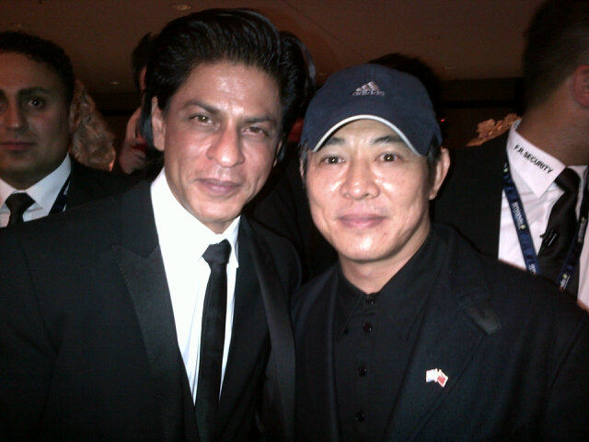
Garbochev…naomi campbell…whittaker…dr. Ohoven has done such a grand job.chris de burgh just sang…having a different kind of fun…
Gorbatschow… Naomi Campbell… Whittaker… Dr. Ohoven hat so großartige Arbeit geleistet. Chris De Burgh hat gerade gesungen… habe ganz andere Art von Spaß…
Feeling extremely dapper in my suit & smelling nice too…just felt like showing off my groomed look
Fühle mich extrem elegant in meinem Anzug und rieche auch gut… mir war gerade danach, mein gepflegtes Aussehen zur Schau zu stellen
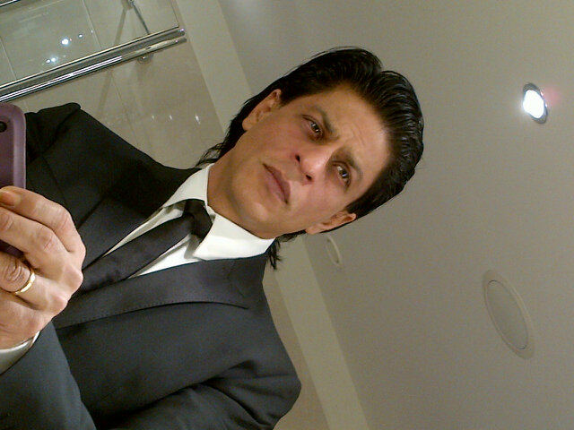
@udaychopra in dusseldorf…going to london in the morning…u mentioned courthouse so I thot…
In Düsseldorf… fliege am morgen nach London… du hast Gerichtsgebäude erwähnt, daher dachte ich…
Will get to see edwin moses…clive owen…turner…whittaker. 6yrs ago came to dusseldorf had a great nite out…look forward to another..
Werde Edwin Moses zu sehen bekommen… Clive Owen… Turner… Whittaker. Als ich vor 6 Jahren nach Düsseldorf kam, hatte ich einen tollen Abend… freue mich auf einen weiteren…
@udaychopra r u in london???
Bist du in London?
Gala at dusseldorf. The unesco award is called Pyramide con Marni and I am super excited cos education for kids is most dear cause to me.
Gala in Düsseldorf. Der Unesco Award wird Pyramide con Marni genannt und ich bin absulut begeistert, weil Bildung für Kinder das mir teuerste Anliegen ist.
@jiteshpillaai don’t block them…sometimes u need to let ppl feel important by disliking u. Its their lil happiness
Blocke sie nicht… manchmal musst du die Leute sich wichtig fühlen lassen, indem sie dich nicht mögen. Das ist ihr kleines Glück.
In Zurich.Last time I came here with Aryan en route to Rome. Freezing my butt off but I like. I like the inevitability of waiting in lounges
In Zürich. Das letzte Mal kam ich mit Aryan auf dem Weg nach Rom hierher. Friere mir den Arsch ab, aber ich mag es. Ich mag die Unvermeidlichkeit des Warten in Lounges.
19.11.2011
On way to dusseldorf…one day in london..kids were so good in the play…am proud of my 2 kids production…and so easy on stage…
Auf dem Weg nach Düsseldorf… ein Tag in London… Die Kinder waren so gut in dem Stück… bin stolz auf die Produktion meiner zwei Kinder… und so locker auf der Bühne.
@menehaaaaa had a great time…its seldom entertainers get entertained…thanx
(Es war surreal, dich in den Studios dabei zu haben. Deine Geduld, Freude, Liebe und Herzlichkeit inspiriert uns, Shah Rukh!)
Hatte mich blendend amüsiert… es ist selten, dass Unterhalter unterhalten werden… danke
Off to dusseldorf tonite for a unesco award. Have to attend annual day of kids both performing small but sweet roles. How they have grown!!
Fliege heute Abend nach Düsseldorf, für einen UNESCO Award. Habe dem alljährlichen Tag der Kinder beizuwohnen, beide spielen kleine aber süße Rollen. Wie groß sie geworden sind!!
Enjoyed at radio stations for Don2. Its nice when friends r along for work. Great laughs. Thanx all for the show u put up…was very sweet.
Hatte Spass bei den Radiosendern für Don 2. Es ist nett, wenn Freunde bei der Arbeit dabei sind. Viel gelacht. Dank an alle für die Show, die ihr aufgestellt habt… war sehr süß.
18.11.2011
Is the day dull….or am I feeling so. Seems less sunlit today…seemingly languid & one of those feelings that today should just pass by…
Ist der Tag langweilig… oder empfinde ich das so. Die Sonne scheint heute weniger zu scheinen… Allem Anschein nach träge und so ein Gefühl, das der heutige Tag einfach vorbeigehen sollte…
@SrBachchan yippeeee!!! All love & health & happiness…this is Masha Allah absolutely beautiful. Bless u Sir. This calls for a dance!!!
Alles Liebe, Gesundheit und Glück… das ist wirklich wunderbar, Masha Allah. Segne Sie, Sir. Das muss mit einem Tanz gefeiert werden!
@juniorbachchan how beautiful is this feeling. Allah bless u and Aish. Dying to come & see the three of u…YAY!!!! Now u really r PA lov u
Wie wunderbar ist das Gefühl. Allah segne dich und Aish. Kann es kaum erwarten zu kommen und euch drei zu sehen. Jetzt bist du wirklich Papa, liebe dich.
16.11.2011
Its kinda fun to do the impossible…its a nutso way to live I am told…but my dna somehow doesn’t know any other way to breathe.
Ist irgendwie lustig, das Unmögliche zu tun… ist eine wahnsinnige Art zu leben, wird mit gesagt, aber meine DNA kennt irgendwie keinen anderen Weg zu atmen.
my dream poster.when I joined films dis is the pose I always wanted to do.Guy…Girl..&a Gun.
Mein Traumposter. Als ich zum Film ging, war dies die Pose, die ich immer einnehmen wollte. Kerl… Mädchen… und eine Kanone.
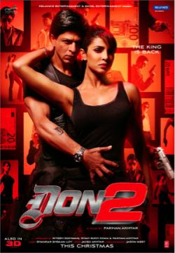
Rehearsal…work out…leftover library clutter cleaning pending. Will choose two out three. Want play video games too…uff so many choice
Probe… Training… Aufräumen des restlichen Durcheinanders in der Bibliothek steht noch an. Werde zwei von drei wählen. Möchte auch Videospiele spielen… uff, so viel Auswahl
Was the guest editor for Lokmat on childrens day special. Realised as I spoke how much belief and lov I have for kids…off to pune now
War der Gastredakteur für die Sonderausgabe der Lokmat zum Kindertag. Merkte, während ich sprach, wie viel Glaube und Liebe ich für Kinder habe… jetzt ab nach Pune
(hier Bilder dazu)
14.11.2011
Missed Bobby at the dinner. Come bak my friend…u have slept enuff now….
Vermisste Bobby beim Dinner. Komm zurück, mein Freund, du hast jetzt genug geschlafen…
Juhi’s birthday…had a lovely evening…talked of life and other such options. Feel good when I am with friends who lov me unconditionally
Juhis Geburtstag… hatte einen angenehmen Abend… sprach über das Leben und andere solche Optionen. Fühle mich gut, wenn ich mit Freunden zusammen bin, die mich bedingungslos lieben
last nite I lost the finals at fifa 2012 . Don’t know wot hurts more..my thumbs or ego. Spain lost too..sad day for soccer all over..ha ha
Letzte Nacht verlor ich das Finale der FIFA 2012. Weiss nicht, was mehr weh tut, meine Daumen oder mein Ego. Spanien hat auch verloren… trauriger Tag für den Fussball überall… haha
Fifa soccer nite…going into morning…its too much fun..
FIFA Fussball Nacht… geht auf den Morgen zu… macht so viel Spass…
13.11.2011
Somehow just landing bak in mumbai makes me feel I am bak to work. Sometime I want all commitments to stop and just be. Want but don’t do.
Irgendwie gibt mir schon die Landung zurück in Mumbai das Gefühl, ich bin wieder bei der Arbeit. Manchmal möchte ich alle Verpflichtungen stoppen und einfach sein. Möchte, aber tu es nicht.
@CarolineZeder will see u insha allah…thanx for ur kindness.
Werde dich sehen, so Gott will. Danke für deine Freundlichkeit
Flying back from Hong Kong without shopping…is that completely wrong or will I be forgiven? Had great fun at kishore’s party. Thanx all
Fliege aus Hong Kong zurück, ohne eingekauft zu haben… ist das völlig falsch oder wird mir vergeben werden? Hatte viel Spass auf Kishore’s Party. Danke an alle
12.11.2011
@anupamachopra the feeling is mutual…without the gender bias darling…I wonder too.
(Anapama Chopras Antwort auf seinen Tweet: Wundere mich nur, das ist alles.)
Das Gefühl beruht auf Gegenseitigkeit… ohne den geschlechtsbezogenen Verzerrungseffekt, Darling… Ich wundere mich auch.
Today 14 yrs ago…as I sat on a rainy nite…I didn’t know Allah was sending me my all time best friend..Aryan u r really the coolest.
Als ich heute vor 14 Jahren in einer regnerischen Nacht da saß, wusste ich nicht, dass Allah mir den besten Freund aller Zeiten gesandt hat… Aryan, du bist wirklich der Coolste.
@anupamachopra as is critical appraisal is so personally angled and now u have made it sexist too. Hmmmm???
(Tweet von Anupama Chopra: Verblüffend, wie viele männliche Kritiker Rockstar mögen, aber die weiblichen Kritiker nicht so sehr (das schliesst mich mit ein) Was ist los?)
So wie kritische Bewertung sehr persönlich ausgerichtet ist und nun hast du es auch sexistisch gemacht. Hmmmm???
I love glass elevators…always feel like some kind of action should take place. Maybe next action film…hmmmm
Ich liebe Fahrstühle aus Glass… habe immer das Gefühl, als sollte irgendeine Art von Action stattfinden. Vielleicht der nächste Actionfilm, hmmm…
Sometime I feel like a simple creature surrounded by lite & camera in the middle of the loud cacophony of the world which thinks it knows me
Manchmal fühle ich mich wie eine einfache Kreatur, umgeben von Scheinwerfern und Kameras inmitten der lauten Kakophonie der Welt, die denkt, sie kennt mich
11.11.2011
@DuttaLara hopeu r well and healthy…just saw the song…u look awesome. Bless u darling and happiness to u.
(Tweet von Lara Dutta: Um die Wahrheit zu sagen… Ich bin selbst ein wenig Fan von Don. Großartiges Gefühl, mit ihm zu tanzen! @iamsrk Große Umarmung!!)
Hoffe, es geht dir gut und du bist gesund… sah den Song gerade… du schaust phantastisch aus. Segne dich, Darling und wünsch dir Glück.
Hong kong…pleasantly surprised by the lights…all over like twinkling stars…
Hongkong… angenehm überrascht von den Lichtern… überall wie funkelnde Sterne…
Awesome feeling of love in kolkatta…got to be in such august company…and mamta didi was so sweet…& the crowds at the airports..
tolles Gefühl der Liebe in Kolkata… war in solch illustrer Gesellschaft… und Mamta Didi (Mamata Banerjee, Ministerpräsidentin Westbengalen) war so süß… und die Menschenmassen an den Flughäfen…
10.11.2011
Onto kolkatta and hong kong i fly…then yes will be in dusseldorf too…ladies keep ur sarees ironed…need to dance. & be happy
Fliege nach Kolkata und Hong Kong… dann werde ich auch in Düsseldorf sein, ja… Ladies, haltet eure Saris gebügelt… muss tanzen und glücklich sein
(Antwort auf Tweet von Shakolan: Open Tweet Dear, Shah:Plz confirm (or deny) tht u’ll come on 19.11. 2(the forbidden city) D’dorf?!!Sarees have 2 b ironed!!! – Lieber Shah, bitte bestätige oder dementiere, dass du am 19.11. nach Düsseldorf kommst, die Saris müssen gebügelt werden)
The kiss of music and melody…so happy to have been born in the times of Ashaji…& sooo naughty!!
Der Kuss von Musik und Melodie… bin so glücklich, in der Zeit von Ashaji geboren zu sein… und so ungezogen!
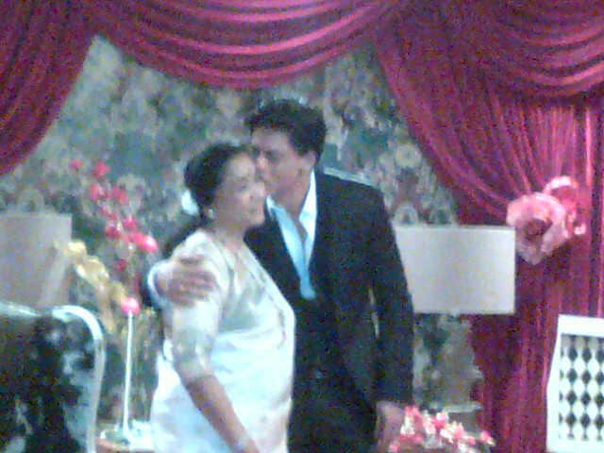
Hello magazines hall of fame do. Read the invite it said black tie…damn I am not wearing one…hope they still give me the award!!!
Hello Magazin Hall of Fame Veranstaltung. Lese die Einladung, da steht schwarze Krawatt… verdammt, ich trage keine… hoffe, sie geben mir dennoch den Award!
was reading…don’t ever think u r an ugly human being…think of urself as a beautiful monkey…hope monkeys don’t get offended.
Hab gelesen… denk niemals, dass du ein hässliches menschliches Wesen bist…. betrachte dich selbst als wunderschönen Affen… hoffe, die Affen fühlen sich nicht beleidigt.
The travel begins again. There r days when I wish I could just shut down all shutters & watch my kids play…aimlessly. Today is that day
Die Reise beginnt erneut. Es gibt Tage, wo ich wünschte, ich könnte einfach alle Rollläden runterlassen und meinen Kindern beim Spielen zuschauen… ziellos. Heute ist so ein Tag.
09.11.2011
Whole day went cleaning my library…love the smell of dust and paper…though the sinuses didn’t like it at all…met so many new books
Ging den ganzen Tag meine Bibliothek putzen… liebe den Geruch von Staub und Papier… obwohl die Nebenhöhlen ihn überhaupt nicht mögen… traf so viele neue Bücher.
08.11.2011
Eid Mubarak…today we look for a higher spiritual plane…even if it means sacrificing material in the process. May Allah bless us all
Gesegnetes Eid… heute halten wir Ausschau nach einer höheren spirituellen Ebene… selbst wenn es bedeutet, in dem Prozess auf materielles zu verzichten. Möge Allah uns alle segnen.
07.11.2011
My messy hair has a life cos of my lovely & spiritual dilshad. She has her own site now dilshadsalon.com..give it a visit please.lov u dillu
Meine chaotischen Haare haben ein Leben wegen meiner entzückenden und spirituellen Dilshad. Sie hat jetzt ihre eigene Seite dilshadsalon.com… Besucht sie bitte. Liebe dich Dillu
I really liked this so sharing…I hate being bipolar…its awesome!!!
Das gefiel mir wirklich, daher gebe ich es weiter… ich hasse es, bipolar zu sein… es ist toll!
My lil girl said she is proud of me…uff feel 6 ft 2 inches tall…loved & blessed to have her in my life. My beautiful girl…
Mein kleines Mädchen sagt, sie ist stolz auf mich… uff, fühle mich 1,88 m gross… geliebt und gesegnet, sie in meinem Leben zu haben. Mein wunderbares Mädchen.
two days of nothingness and i miss work already. i think my dna is made up of working genes…relaxed loose fit genes don’t suit me.
Zwei Tage Nichts und schon vermisse ich die Arbeit. Ich denke, meine DNA besteht aus Arbeitsgenen… entspannte, locker sitzende Gene bekommen mir nicht.
06.11.2011
Onto sleep I go…with dreams to make into reality…goodnite all. Love u all…and no conditions apply….have a good life. Khuda Hafiz
ich gehe schlafen… mit Träumen zu realisieren… Gute Nacht an alle. Liebe euch alle… und ohne Bedingungen… habt ein gutes Leben. Khuda Hafiz
Can’t dance no more…have danced…danced and danced…like nobody is watching me. Wanna be my chamak challo…???
Kann nicht mehr tanzen… habe getanzt… getanzt und getanzt… als ob niemand mir zusieht. Möchtest du mein Chamak Challo sein?
Long drive back from town…coffee mug…and a book..senseless radio jockey banter. Not used to such time passage.
Lange Rückfahrt aus der Stadt… Kaffeebecher… und ein Buch… sinnloses Geplänkel des Radio Jockeys. Bin solch einen Zeitkorridor nicht gewohnt.
05.11.2011
And just so u all know….don’t ever worry about people who have hostility against u…more often than not hostile ppl have very small fists
Und damit ihr alle es wisst… kümmer dich niemals um Leute, die feindlich gegen dich eingestellt sind… meistens haben feindselige Leute sehr kleine Fäuste.
Have great admiration for the Sun. Never fails to rise or set..its grandeur,beauty punctuality& the fact it doesn’t have to be plugged in
Hege große Bewunderung für die Sonne. Versäumt es nie, auf oder unterzugehen… ihre Größe, Schönheit, Pünktlichkeit und die Tatsache, dass sie nicht eingestöpselt sein muss.
04.11.2011
Bones feel lazy,skin sleepy. Seems today is going to be spent in bed.will chill & read some poems I think. Will start with phantom of delite
Die Knochen sind träge, die Haut schläfrig. Scheint so, als ob ich den heutigen Tag im Bett verbringen werde. Ich denke, ich werde entspannen und ein paar Gedichte lesen. Werde mit Phantom of Delight (von Wordsworth) anfangen.
03.11.11
Dancing for my loved ones…celebrated my birthday with all on bandstand
Tanzen für meine Lieben… feierte meinen Geburtstag mit allen am Bandstand
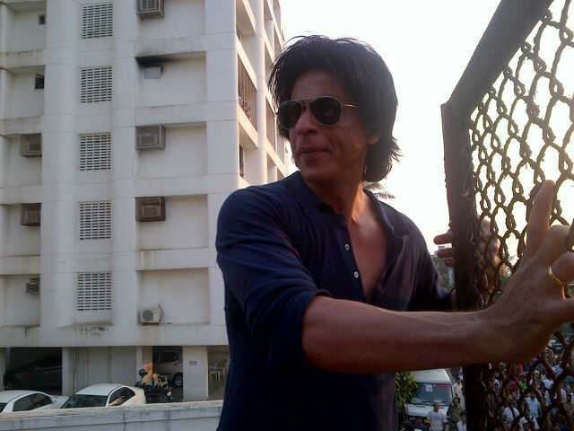
and once again…i am overwhelmed by ur love and goodness. thanx for ur wishes…just rushing down to meet the sea of love waiting for me..
Und noch einmal… ich bin überwältigt von eurer Liebe und Güte. Danke für eure Wünsche.. eile mal runter, um dem Meer der Liebe zu begegnen, dass auf mich wartet.
@cricketwallah love and happiness to u…keep batting.
Liebe und Glück an dich… batte weiter.
@priyankachopra thanx Roma, here’s to ur beauty, ur voice, all those things & happy mood swings.please please keep me as ur songwriter.lov
Danke Roma, auf deine Schönheit, deine Stimme und all diese Dinge und glückliche Stimmungsschwankungen. Bitte bitte behalte mich als deinen Songschreiber. Grüße
@jiteshpillaai love u man…keep working hard till u get ur fixed deposit in ur bank
Liebe dich, Mann… arbeite weiter hart, bis du dein Festgeld auf deiner Bank hast.
@ShashiTharoor thanx for ur wishes…love and happiness to u too
Danke für deine Wünsche… Liebe und Glück auch für dich
@anubhavsinha thanx man..u revel in the great success of ra.one and have a great holiday..lov u
Danke Mann… schwelge im großartigen Erfolg von Ra.One und habe einen großartigen Feiertag… liebe dich
@BDUTT love u darling…keep rocking and be happy always
Liebe dich, Darling… rock weiter und sei immer glücklich
@LalitKModi thanx so much…may Allah bless u…miss u
Vielen Dank… möge Allah dich segnen… vermisse dich
@sardesairajdeep dont fear…will make sure all ur stories r heard and seen today when i speak to ur channel..and u sleep too early man
Keine Angst… werde sicherstellen, dass all deine Stories gehört und gesehen werden, wenn ich heute mit deinem Sender rede… und du schläfst zu früh, Mann
@roshanabbas thanx so much…love and happiness to u too
Vielen Dank… Liebe und Glück auch für dich
@anupamachopra thanx so much…i feel so wonderfully arrogant and beautiful reading these quotes…love you
Vielen Dank… ich wühle mich so wundervoll arrogant und schön, wenn ich diese Zeilen lese… liebe dich
to all the wonderful people outside my house especially the ones wearing the g.one clothes…i am just coming out guys to share the love
An all die wunderbaren Menschen vor meinem Haus, insbesondere jene, die die G.One Klamotten tragen… ich komme gleich raus, Jungs, um die Liebe nachzufühlen.
@Riteishd @sujoy_g @bangdu thanx ritesh for ur wishes…lets laugh together tonite.
Danke Ritesh für deine Wünsche… lass uns heute Abend zusammen lachen.
@rampalarjun wishing ur mom a happy birthday too…give her my love
Wünsche auch deiner Mutter einen schönen Geburtstag… liebe Grüße an sie.
@rampalarjun my man…thanx for being there always…RA.ONE…U r a rockstar.
Alter… danke fürs immer da sein… RA.ONE…du bist ein Rockstar.
@shiekhspear thanx so much man…bless u and love
Vielen Dank, Mann… segne dich und alles Liebe
going to sleep now…this birthday will celebrate with a well deserved many hours of sleep…thanx for ur wishes. dont feel older or wiser..
Gehe jetzt schlafen… diesen Geburtstag werde ich mit vielen Stunden wohlverdienten Schlafs feiern… danke für eure Wünsche… fühle mich nicht älter oder weiser.
was so touched when i reached home from bathing..sooo many ppl waiting outside the house and sang happy birthday for me.had tears in my eyes
War so bewegt, als ich von Bathinda nach Hause kam… so viele Menschen warteten vor dem Haus und sangen Happy Birthday für mich. Hatte Tränen in den Augen.
awesome…thanx so much
Fantastisch… vielen Dank
thanx so much boys & girls. celebrated my birthday in the plane 30000 ft in the air…then on the tarmac…finally with my lil girl & boy.
Vielen Dank, Jungs und Mädels. Feierte meinen Geburtstag im Flugzeug in 30000 Fuß Höhe… Dann auf der Piste… schliesslich mit meinem kleinen Mädchen und Jungen.
02.11.2011
Bathinda…international kabaddi…wot a game…stopping men from crossing over the line. Eternal struggle…men always cross over the line!
Bathinda… internationales kabaddi… was für ein Spiel… Männer davon abhalten, die Linie (Grenze) zu überqueren. Ewiger Kampf… Männer überqueren ständig die Grenze!
My fotos don’t do me justice they look better than me. Will sue me for libel before anyone else does
Meine Fotos werden mir nicht gerecht, sie sehen besser aus als ich. Werde mich wegen Verleumdung verklagen, ehe es jemand anderes tut.
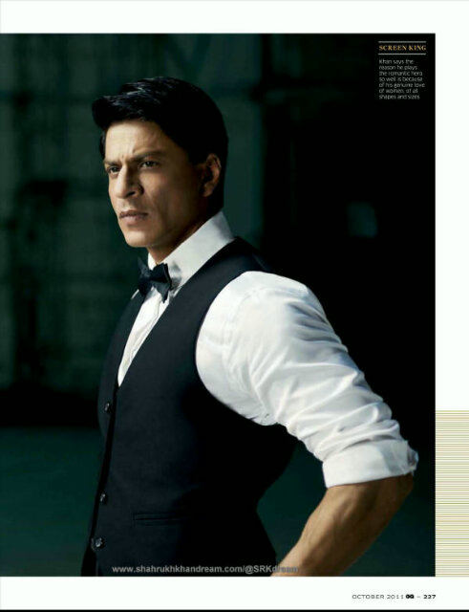
A big up to all who r making my dream come alive…and just a line from an old film..picture abhi baaki hai mere dost…love u all.
Ein großes Hoch an alle, die meinen Traum zum Leben erweckt haben… und einfach eine Zeile aus einem alten Film… der Film ist noch nicht zu Ende, meine Freunde.. liebe euch alle.
L.A. to Bhatinda…flying across seven seas…flying…flying…somebody stop me!!!
Von L.A. nach Bhatinda… fliege über alle sieben Weltmeere… fliege… fliege… jemand sollte mich stoppen!
01.11.2011
As always my heart doesn’t crunch numbers and heroes don’t count zeros…but its nice to know how Ra.One is flying…
Wie immer rechnet mein Herz nicht und Helden zählen keine Nullen… aber es ist schön zu erfahren, wie Ra.One fliegt…
Ga Ga ooh la la…Ra Ra Ra.One. Thrilled with response. Congratulations to my business partners.
Begeistert von der Reaktion. Glückwunsch an meine Geschäftspartner.
31.10.2011
Lady Gaga is all heart & soul. gave me her glasses for my daughter.yippeee..brownie points unlimited
Lady Gaga ist ganz Herz und Seele. Schenkte mir ihre Brille für meine Tochter. Yippie… Pluspunkte ohne Ende
Awesomely hot time at F1 & the noise. a warm heart to heart with lady gaga & her voice. Now to the main happiness…my lil kids & their arms
Unglaublich heißes Tempo bei der Formel 1 und der Lärm. Ein herzliches vertrauliches Gespräch mit Lady Gaga und ihrer Stimme. Jetzt zum größten Glück… meine Kinder und ihre Arme.
ong flt great sleep.got pleasantly hit by the delhi winter start. refreshed..reloaded..ready to enjoy F.One & Ra.One in my hometown i am ON
Langer Flug, großartig geschlafen. Wurde angenehm vom Winteranfang in Delhi erwischt. Erfrischt… neu geladen… bereit, um die Formel Eins & Ra.One in meiner Heimatstadt zu genießen. I bin bereit.
30.10.2011
Everyone seems to be happy with Ra.One in Los Angeles…I feel so touched & happy. now off to delhi for formula1 & lady gaga show!!
Jeder in Los Angeles scheint mit Ra.One zufrieden zu sein… ich fühle mich so bewegt und glücklich. Jetzt ab nach Delhi zur Formel 1 und der Lady Gaga Show!
28.10.2011
New things make us uncomfortable cos they fall beyond the scope of our usual habits. Allow it to breathe & soon it becomes One with us…
Neue Dinge sind uns unangenehm, weil sie ausserhalb unserer sonstigen Gewohnheiten liegen. Erlaub ihnen zu atmen und bald werden sie Eins mit uns…
Toronto done. Ra.One on track…now feel like getting home soon to give my lil ones a big hug…
Toronto erledigt. Ra.One auf dem Weg… jetzt mag ich bald nach Hause kommen, um meine Kleinen fest zu umarmen.
27.10.2011
happy diwali to everyone back home. in toronto looking at the tower…its head in the clouds..flying.. unreadable by the ground walkers.
Happy Diwali allen zuhause. Bin in Toronto und betrachte den Turm… seine Spitzen ist in den Wolken… fliegend… unersichtlich für die Fußgänger am Boden.
saw utube ppl dancing 2 chamak challo in theater.kareena was rite.chamak challo wins.my disadvantage is ppl can’t fly when i fly in the film
Sah auf Youtube die Leute im Kino zu Chammak Challo tanzen. Kareena hatte Recht. Chammak Challo gewinnt. Der Nachteil ist, die Leute können nicht fliegen, wenn ich in dem Film fliege.
v all have a risk muscle. v can keep it in shape by trying new things otherwise is goes into atrophy.use it regularly, it will make u strong
Wir alle haben einen Risikomuskel. Wir können ihn fit halten, indem wir neue Dinge ausprobieren, ansonsten verkümmert er . Benutze ihn regelmässig, das wird dich stark machen.
Outside heathrow smoking & coffeeing. Cold against my face. toronto bound.I feel like a wanderer…free..now I know why its called a release
Rauchend und Kaffee trinkend ausserhalb des Heathrow (Flughafen). Kälte trifft mein Gesicht. Auf nach Toronto. Fühle mich wie ein Wanderer… frei… jetzt weiss ich, warum es Release (heisst auch Freilassung, Befreiung) heisst.
26.10.2011
Thanx all of u for all ur wishes on behalf of my Team & family. You all r very kind…God bless u all. My happiness is ur gift…
Danke euch allen im Namen meines Teams und meiner Familie für all eure Wünsche. Ihr alle seid sehr gütig… Gott segne euch alle. Mein Glück ist euer Geschenk…
@AliZafarsays thats awesomely sweet man…bless you.
Das ist furchtbar süss Mann, segne dich.
In london now. Unbelieveable about a year bak was throwing cars all around the roads of london…now will see it in 3D in O2.
Bin jetzt in London. Unglaublich, vor ungefähr einem Jahr war ich hier und warf Autos durch die Strassen von London… werde es nun in 3D im O2 sehen.
Its official 3D version is ready for wednesday & trust me it looks awesome.So see Ra.One once in 3D & 1ce in 2D at least. Am I being greedy?
Es ist offiziell, die 3D Version ist für Mittwoch fertig und vertraut mir, es sieht fantastisch aus. Also schaut Ra.One mindestens einmal in 3D und in 2D an. Bin ich gierig?
London bound. Tired cos am a bit sick but happy that film is being liked so much. 3 more cities…want to get bak home & start anew & fresh
Auf nach London. Müde, weil ich ein bisschen krank bin, aber glücklich, das der Film so gut gefällt. Drei weitere Städte… möchte nach Hause zurückkehren und neu und frisch starten.
25.10.2011
Bei Facebook:
just landed in the city of gold…its the 1st premiere for ra.one today…u cant imagine how excited i am!! howz the madness back home?
Gerade in der goldenen Stadt gelandet… heute ist die erste Premiere für Ra.One…ihr könnt euch nicht vorstellen, wie aufgeregt ich bin! Wie sieht es mit dem Wahnsinn zuhause aus?
Off to Dubai…wish the flt time was longer. Haven’t slept too much…miss my kids already…
Ab nach Dubai… wünschte, die Flugzeit wäre länger. Habe nicht allzuviel geschlafen… vermisse meine Kinder bereits…
the hard work, the fights, the struggle, the hype…all that will get lost in time, like tears in the rain…only the film remains forever.
die harte Arbeit, die Kämpfe, die Anstrengungen, der Hype… all das wird sich in der Zeit verlieren, wie Tränen im Regen… nur der Film wird immer bleiben.
24.10.2011
Everyone seemed to enjoy the Ra.One experience at the trial.Allah has been very kind to all of us & I hope all of u appreciate the newness
Jeder schien bei dem Testlauf an dem Ra.One Erlebnis Freude zu haben. Allah ist sehr liebenswürdig zu uns allen gewesen und ich hoffe, ihr alle begrüsst die Neuheit.
Watching the first copy of Ra.One…Damn! realised yet again I have made a love story…a lov story between me and my dreams…
Sah die erste Kopie von Ra.One… Verdammt! Merkte, dass ich doch wieder eine Liebesgeschichte gemacht habe… eine Liebesgeschichte zwischen mir und meinen Träumen…
23.10.2011
Anubhav & Team Ra.One,its not about being happy & satisfied that we did it.. its about being Us. This defines us..Vr.One…love u all.
Anubhav & Team Ra.One, es geht nicht darum, glücklich und zufrieden zu sein, dass wir es taten… es geht darum, wir zu sein. Das definiert uns… Wir sind Eins… liebe euch alle.
Antibiotized but not out…last few strokes left. At the end films don’t finish…they just take a life of their own & fly away…
Antibiotisiert, aber nicht raus… ein paar letzte Takte übrig. Am Ende sind die Filme nicht fertig… sie entwickeln einfach ein Eigenleben und fliegen davon…
When the nite is young & the land is dark…moon is the only lite u see…the ra.one team tirelessly works over cups of coffee & my jokes
Wenn die Nacht jung ist und das Land dunkel, und der Mond das einzige Licht, dass du siehst… arbeitet das Ra.One Team unermüdlich bei Kaffee und meinen Witzen
22.10.2011
Today is tailor made for hectic fit…pic shoot with Bebo…playstation playoff at wadala..forbes award at Oberois..mixing all nighter..
Der heutige Tag ist wie geschaffen, um zur Hektik zu passen… Foto Shooting mit Bebo… Playstation Stichkampf bei Wadala… Forbes Award im Oberoi… die ganze Nacht abmischen…
Resul showed me his oscar award today…how proud to have him around us. Resul u make us proud and without sleep as we reach the final mix.
Resul zeigte mir heute seinen Oscar… wie stolz ich bin, ihn bei uns zu haben. Resul, du machst uns stolz und schlaflos, während wir die letzte Abmischung erreichen.
21.10.2011
Already at google hangout…tech guys doing techie thingies…making me wait…come on guys kareena is waiting….waiting to chat with u all
Bereits beim Googel Treff… die Jungs von der Technik tuen technische Dingens… lassen mich warten… kommt schon Jungs, Kareena wartet… warten darauf, mit euch allen zu chatten.
20.10.2011
Got to know just now we r having a Ra.One release party on 26th at the sound academy toronto…do all come and join the fun. Love to all
Erfuhr gerade, wir haben am 26. eine Ra.One Releaseparty in der Sound Academy in Toronto… kommt alle und nehmt an dem Spaß teil. Grüße an alle.
Delhi airport metro view awesome…today has been a day of planes trains and automobiles
Der Blick von der Flughafenmetro in Delhi ist toll… heute ist der Tag der Flugzeuge, Züge und Automobile gewesen.
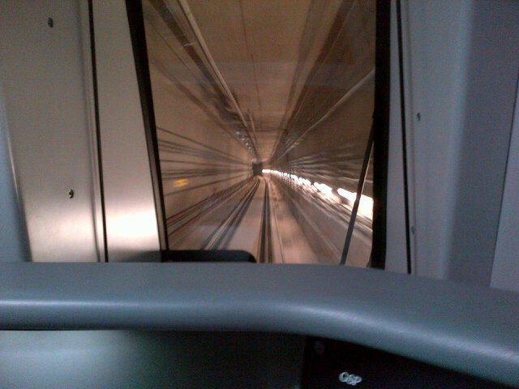
Have heard sleep deprivation helps in mind expansion. At this rate even my swollen head will not be able to contain the increase…
Habe gehört, Schlafmangel hilft bei Bewusstseinserweiterung. Bei diesem Tempo wird selbst mein dicker Schädel der Ausweitung nicht standhalten können.
All nighter mixing. no sleep. off to delhi..ludhiana…will miss my boyz &girlz post the film release. Making dreams harder than seeing them
Die ganze Nacht abmischen. Kein Schlaf. Ab nach Delhi… Ludhiana… werde mein Jungs und Mädchen nach dem Filmrelease vermissen. Träume zu schaffen ist härter als sie zu sehen.
19.10.2011
Travel travel & more travel…feeling like an around the world ticket. At the studios now seeing reels going for printing..
Reisen, Reisen und noch mehr Reisen… Gefühl wie ein Ticket rund um die Welt. Sehe in den Studios gerade die Filmrollen zum Druck gehen…
Looking forward to being in Toronto on 26 th though I will just fly in and out…I have fond memories of Toronto….
Freue mich darauf, am 26. in Toronto zu sein, obwohl ich nur rein- und rausfliege… Erinnere mich liebevoll an Toronto…
Ppl talk of my mkting etc but I nevr tell anyone to watch a film…I tell them to come have an emotional experience…taste a part of me.
Die Leute reden über mein Marketing etc., aber ich sage niemanden, einen Film anzuschauen… Ich sage ihnen, zu kommen und ein emotionales Erlebnis zu haben… einen Teil von mir verkosten.
17.10.2011
Now I know we have got it right…online is good…merchandise on road is awesome…bangalore thanx
Jetzt weiss ich, wir haben es richtig gemacht… online ist gut… Merchandise auf der Strasse ist toll… Danke Bangalore
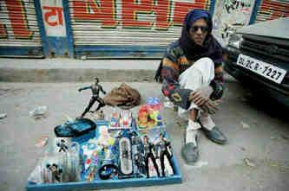
(Ich sag doch, der Mann hat Humor…)
@rajpablo hope u guys r doing well…love to u both
Hoffe, euch Jungs gehts gut… Grüße euch beide.
raftarain video i also just saw…had shot it in one nite. as nice as it looks still does not cover the handwork put in by team.one..thanx
Das Raftarein Video sah ich auch gerade… Hatte es in einer Nacht gedreht. So schön wie es aussieht, verdeckt es doch nicht die Handarbeit, die vom Team hineingesteckt wurde… Danke
Mix sounds good…v fx the battle is on…flying to b’lore tomorrow…life is hectic multiplied by adrenalin…the mix is wot I am made for.
Der Mix klingt gut… VFX, die Schlacht läuft… Fliege morgen nach Bangalore… Das Leben ist hektisch, vervielfacht durch Adrenalin… Der Mix ist es, wofür ich geschaffen bin.
16.10.2011
was reading up on bloombergs steve jobs profile…simple can be harder than complex…quite a thought & my own belief too…keep it simple!!
Studierte bei Bloomberg Steve Jobs Profil… einfach kann härter sein als komplex… kühner Gedanke und auch mein eigener Glauben… halt es einfach!
rajeev masand..tom brooks waiting for interview…always wonderful to chat with them…away i go to discuss movies & magic with them.
Rajeev Masand… Tom Brooks warten für ein Interview… immer wunderbar, mit ihnen zu plaudern… verschwinde, um mit ihnen über Filme und Magie zu diskutieren.
am so glad everyone likes arjun’s look in the theatrical trailer…the guy worked his butt off for it & his hair!! thanx bro for the belief.
Bin so froh, das jeder Arjuns Look in dem Kinotrailer mag. Der Junge hat hart dafür und seine Haare gearbeitet! Danke Bruder für das Vertrauen.
been watching the show lie to me.now every expression anyone makes, me & my son analyse it.even our dogs r under scanner..lil dog just lied!
Sah die Serie Lie to me. Jetzt analysieren mein Sohn und ich jede Miene, die jemand macht. Selbst unsere Hunde sind unter dem Scanner. Der kleine Hunde hat gerade gelogen!
15.10.2011
@ritesh_sid hey producer…how’s the sushi and wild nite perparations going for Don and his goons.
Hey Produzent, wie gehen die Vorbereitungen für Sushi und wilde Nächte für Don und seine Schläger voran.
Shower out of order bathing in daughters shower. surrounded by pink walls flowers & pretty fish on the wall. Feeling like B.One..Barbie one
Dusche ist kaputt, bade in der Dusche meiner Tochter. Umgeben von rosa Wänden, Blümchen und reizendem Fisch auf der Wand. Fühl mich wie B.One… Barbie One.
@FarOutAkhtar heard ritesh is also on twitter…
Hörte, Ritesh ist auch auf Twitter…
Bhopala ! Bhopala ! Jai jai Bhopala !!
Es lebe Bhopala!
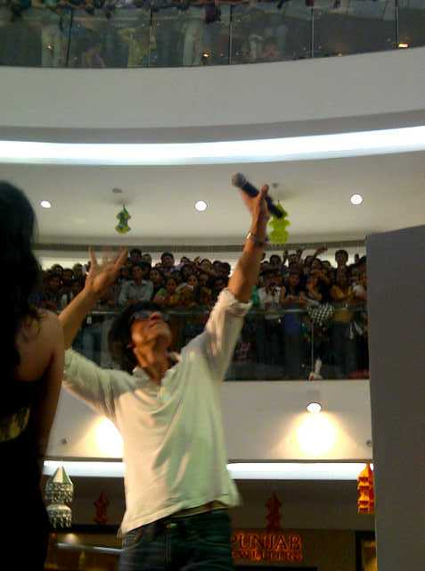
14.10.2011
early morning to bed…early afternoon to rise…makes a man…healthy…wealthy and waist 28 size….will wake up tomorrow at 1 pm…yay!
Am frühen Morgen ins Bett…. am frühen Nachmittag aufstehen… macht einen Mann… gesund… reich und mit einer Taille Größe 28… ich werde morgen um 1 Uhr nachmittags aufwachen… juhu!
@TheChronicR @Maxwintek @anubhavsinha will put my office unto u guys tomorrow
(Tweets von Profis, die ihm helfen wollen, seinen Film vor Piraterie zu schützen)
@The ChronicR @Maxwintek @anubhavsinha: Jungs, ich werde euch morgen mein Office auf den Hals schicken
nstead of trying to invent new ways of being, i am learning new ways to love u. so when u ask where did u learn this ?i say u all taught me
Anstatt zu versuchen, neue Wege des Seins zu erfinden, lerne ich neue Wege, euch zu lieben. Wenn ihr mich also fragt, Wo hast du das gelernt? Sage ich, ihr alle habt mich das gelehrt.
I like this dapperness.filmfare and jitesh.thanx for making me look groomed &well kempt for a change
Ich mag diese Eleganz. Filmfare und Jitesh. Habt Dank dafür, mich zur Abwechslung gepflegt aussehen zu lassen.
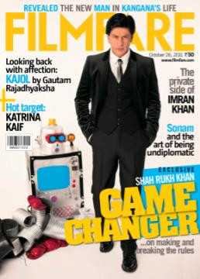
Waiting to fly….that’s all I have always wanted to fly….and u all make me believe I can….lov u
Warte darauf, zu fliegen… das ist alles, was ich immer wollte, zu fliegen… und ihr alle lasst mich glauben, dass ich es kann… liebe euch.
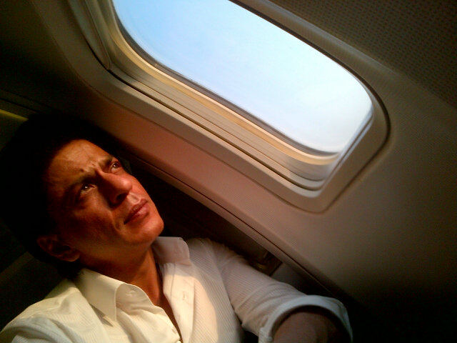
Bhopal bound…smaller plane…cramped…hot but excited to land in bhopal…whoosh!! G.one is on!!
Auf dem Weg nach Bhopal… kleineres Flugzeug… beengt… heiss, aber aufgeregt, in Bhopal zu landen… Zisch! G.One fliegt an.
13.10.2011
courage to face the great issues…patience for small ones. laboriously finished my daily chores…now to unavoidable sleep (hugo misquoted)
Mut, um den grossen Problemen entgegenzutreten… Geduld für die kleinen. Mühselig meine täglichen Aufgaben erledigt. Jetzt ab zum unausweichlichem Schlaf (Hugo falsch zitiert)
@TERRYBAMBI greetings my main man…hope to see u at the premier in london…miss ur fumbles and tumbles…
(Ra.One nun so nah – so stolz, dass ich sagen kann – Bamber, von Bond nach Bollywood und mit Ra.One darüber hinaus)
Grüsse dich, mein Frontmann… hoffe, dich bei der Premiere in London zu sehen… vermisse dein umhertasten und straucheln…
jaipur done..undone..g.one. now onto bhopal. danced my knee & heart out with lil kids…who taught me to act u have to remain a kid forever
Jaipur ist erledigt… unerledigt… G.One. Jetzt auf nach Bhopal. Tanzte mir Knie und Herz mit kleinen Kindern raus…. die mir beibrachten, dass du immer Kind bleiben musst, um zu schauspielern.
city tours continue. feel a head rush when i see ppl all around me. want to give my life performing for them. movies don’t make me people do
Städtetour geht weiter. Mir ist schwindelig, wenn ich all die Leute um mich sehe. Möchte mein Leben dafür geben, sie zu unterhalten. Die Filme machen mich nicht, die Menschen tun es.
had young boys & girls following me on their two wheelers waving out & screaming. please please be careful doing that i get scared for u all
Jungs und Mädchen folgten mir winkend und schreiend auf ihren Zweirädern. Bitte, bitte, seid vorsichtig dabei, hab Angst um euch alle
rajini garu hale & hearty. looked awesomely relaxed & happy…masha allah…cant wait to see his new movie !!!
Rajini garu gesund und munter. Sah unglaublich entspannt und glücklich aus… Masha Allah… Kann es kaum erwarten, seinen neuen Film zu sehen!
in vadodara.wot a lovely city. my first time here…under the pretext of promotions see places i have never been to..whirlwind india tour!!
Bin in Vadodara. Was für eine schöne Stadt. Bin zum ersten Mal hier… Unter dem Vorwand der Promotions sehe ich Orte, wo ich nie gewesen bin… Stürmische Indientour!
12.10.2011
In Chennai…overwhelmed by the lov shown by mani rathnam, santosh sevan. Soundarya &Rajini sir. Launch of Ra.one in tamil, grateful to all
Bin in Chennai… Überwältigt von der Liebe seitens Mani Rathnam, Santosh Sevan, Soundarya und Rajini sir. Vorstellung von Ra.One in Tamil, allen dankbar.
Uff so sad to hear of the demise of jagjit singhji. May Allah bless his soul.
So traurig, von Jagjit Singhjis Ableben zu hören. Möge Allah ihn segnen.
10.10.2011
ok sleep time now. great having this lil chat with u all…till tomorrow now…love u…
Okay, jetzt ist Schlafenszeit. Grossartig, diesen kleinen Chat mit euch allen zu haben…bis morgen jetzt… liebe euch…
@prathamesh6489 do well….
(Mein größtes Examen an deinem Geburtstag… 2 November, hoffe, dein Geburtstag bringt mir Glück… bitte reich mir Energie rüber…)
Viel Erfolg
@AminAjani love to u..have a perfect day
(SRK Jeden Tag tweete ich dir bekomme aber keine Antwort zurück. Bitte, vervollkommne heute meinen Tag. Ich werde diesen Tag immer in Ehren halten!)
Liebe an dich… hab einen perfekten Tag
@itsmuntasirterminator 2…usual suspects…mad mad mad world…lots of them
(Was sind Ihre Lieblingshollywoodfilme? Sir, meine Finger schmerzen vom tweeten an Sie… eine Antwort bitte… Sir! Sir… bitte)
Terminator 2… Die üblichen Verdächtigen… Eine total total verrückte Welt… viele davon
@iLvePriyanka life itself has no meaning…u have to define and find meaning in life urself…
(Brauche deinen Rat. Was, wenn das Leben seine Bedeutung verliert?)
Das Leben selbst hat keine Bedeutung… Du selbst musst es definieren und einen Sinn im Leben finden…
@cuteevidhi just be comfortable in what u wear…
(SRK, was ist dein Modemantra? So viele Tweets und nicht mal eine Antwort)
Sich einfach wohfühlen in dem, was man trägt…
@Atharluvsrk i did…
(Wenn du mich nicht erwähnen willst, sag einfach, ja, ich habe deinen Tweet gelesen, Athar)
Hab ich…
@xoxorym greetings…
(Ich habe mein Glück gestern schon probiert, es wäre so unglaublich toll, wenn du mich einmal grüßen würdest! )
Grüße…
@HeartBeatsSRK the phantom of delight
(Wie heisst dein Lieblingsgedicht?)
Das Phantom der Freude
@712880 my kids…my life my everything…they complete me
(Wer ist deiner Meinung nach dein Leben?)
Meine Kinder… mein Leben, mein alles… sie vervollständigen mich
@iam_ellie wanting to learn now…but don’t get time.
(Magst du kochen?)
Möchte es jetzt lernen… aber keine Zeit dazu.
@Cadd_Fatma have a great life darling…
(Du willst doch nicht, dass ein 12jähriger Fan stirbt, oder… ich bin in Aryan‘s Alter… also bin ich wie dein Tochter, oder… bitte!)
Hab ein tolles Leben, Liebling…
@RizwanaShahrukh don’t like belts….on jeans.
(Ich finde dich ohne Gürtel extrem attraktiv. Aber warum trägst du zu 90% der Zeit keinen Gürtel. Bitte antworte. Ich liebe dich!)
Ich mag keine Gürtel… auf Jeans.
@IL0VE_SRK love to come to morocco…insha allah soon
(Hast du vor, eines Tages Marokko zu besichtigen?)
Würde gerne nach Marokko kommen… so Gott will bald
@Emma_Deewana sit down and count the lovely things u have in life….they will be more than the sad ones…
(Mein Herz ist traurig und einsam. Was kann ich tun?)
Setz dich hin und zähle die schönen Dinge in deinem Leben… es werden mehr sein als die traurigen…
@g1_srk28 he has really dedicated his life to this film…i really pray to Allah he becomes the best director in this country
(Ich glaube, dass Anubhav Sinha sehr sehr hart gearbeitet hat… wird er Indiens James Cameron sein?)
Er hat wirklich sein Leben diesem Film gewidmet… ich bete wirklich zu Allah, dass er der beste Regisseur in diesem Land wird
@xmanishaa criminal…better song i feel…really cool
(Criminal oder Chammak Challo?)
Criminal… besserer Song, glaube ich… wirklich cool
@waa3d hope the heart remains solid always now
(SRK ich liebe dich. SRK brich mir bitte nicht das Herz und antworte mir irgendwas. Ich liebe dich mehr als mein Leben)
Hoffe. das Herz bleibt jetzt immer stabil
@prabh331 awesome hug to u all
(Können wir so tun, als wäre dies eine sehr kreative Frage? Und zur Umarmung machen)
Wahnsinns Umarmung an euch alle
@NazDitta love to u
(Einige Leute kriegen mehr als nur eine Antwort und als dein 8. Folger habe ich seitdem keine Antwort bekommen, ein einfaches Hallo würde mich glücklich machen.)
Liebe für dich
@Iam_Manish in 30 days playstation says
(Wann kommt die PS 3 BluRay für das Ra.One Spiel raus?)
In 30 Tagen, sagt Playstation
@AJAYVYAS10 don 2 team tried to make me like it…it was ok…
(kein bestimmter Tweet)
Das Don 2 Team versuchte, mich dazu zu bringen, es zu mögen… es war okay
@abhijithvaidya no
(Macht Kareena einen Gastauftritt in Don 2?)
Nein
@ShahRukhLicious action comedies
(geschützter Teet)
Actionkomödien
@canuckaholic17 i really love them all…some as friends…some as younger dignified girls working hard to make it on their own. all r great
(Mit welcher Schauspielerin arbeitest du am liebsten? PS: Ich liebe dich)
Ich liebe sie wirklich alle… einige als Freunde… einige als jüngere Achtung gebietende Mädchen, die hart arbeiten, es aus eigener Kraft zu schaffen. Alle sind großartig.
@arijitdgjr be less injured…but then no pain no gain.
( Wenn du einen Punkt in deinem Leben ändern könntest, was wäre es?)
Weniger verletzt zu sein… andererseits ohne Fleiß kein Preis)
10 questions again…then off to bed…shoot!!!
Wieder 10 Fragen… dann ab ins Bett… legt los!!!
yes will convey all ur wishes to gauri.
Ja , ich werde Gauri all eure Wünsche überbringen.
kbc was fun though i am sure very tiring for mr.b.. hats off to him. felt i was home when i went on stage for the music of hemaji’s film
KBC war lustig, bin aber sicher, sehr ermüdend für Mr. B. Hut ab vor ihm. Ich fühlte mich wie zuhause, als ich bei der Musik von Hemajis Film auf die Bühne ging.
07.10.2011
God said come forth and get eternal happiness…i came first and took stardom instead. i read it somewhere just felt like repeating again..
Gott sagte, komm heraus und bekomme ewiges Glück… ich kam als erster und nahm stattdessen Ruhm. Ich las es irgendwo und mir war gerade danach, es erneut zu wiederholen…
to kbc set. really looking forward to having a great evening with the main man Mr. B. then release of hemaji’s films music, my 1st director
Zum KBC Studio. Ich freue mich wirklich auf einen großartigen Abend mit dem Hauptdarsteller Mr. B. Dann der Release von Hemajis Filmmusik, meine erste Regisseurin
07.10.2011
@ruchinbecks bless u
Segne dich
@DancerNishi don’t worry or change ur niceness…u r criticized cos u r important.
(Wenn ich nett zu den Leuten in der Schule bin, warum können sie nicht nett zu mir sein. Warum werde immer nur ich kritisiert)
Mach dir keine Gedanken oder ändere deine Freundlichkeit… du wirst kritisiert, weil du wichtig bist.
its not possible to reply to everyone guys and girls. u all take care.now i must be going. have to sleep soon…love u and catch u all later
Es ist unmöglich, jedem zu antworten, Jungs und Mädels. Machts gut. Ich muss jetzt gehen. Muss bald schlafen gehen…. liebe euch und bis später
@sonataca ha ha…
(Okay, bringen Sie mich dafür nicht um, aber würden Sie bitte für mein Playgirl Magazin posieren, welches nur von dir handelt?)
ha ha…
@Mr_Active8 true
(Ich habe gehört, dass Rajni Sir ein Cameo in Ra.One macht. Stimmt das oder ist es ein Gerücht?)
es stimmt
@dalip007 go back to sleep
Geh wieder schlafen
(Auf viele verschiedene Fragen)
@ChampaMahesh wish i could share it more…and more
(Was ist das erste, was dir in den Sinn kommt wenn du an Liebe denkst)
Ich wünschte, ich könnte sie mehr… und mehr teilen.
@NadiiaZina the love my close ones have for me.
(Was schätzt du am meisten im Leben?)
Die Liebe, die mir Nahestehende für mich haben.
@Fadma_Khan do unto others as u want them to do unto u…and when was the last time u did something for the first time.
(geschützter Tweet)
Was du nicht willst, das man dir tu’, das füg’ auch keinem andern zu… und wann war das letzte Mal, wo du etwas zum ersten Mal gemacht hast.
@Adityaluvssrk love to u
(viele Tweets, er möge antworten)
Grüße an dich
MahonexxGrande abhi na jao chodhh kar ke dil abhi bhara nahi…
(Wenn du dein ganzes Leben einem Lied zuhören müsstest, welches wäre es?)
(ein Songtext)
@sadafrafique would like to visit russia and china
(Wenn ich sehe, wie du mit deinen Filmen um die ganze Welt reist, gibt es einen Platz, den du noch nicht besucht und gerne möchtest?)
Möchte Russland und China besuchen
@bloolovessrk101 big hug
(Kann ich eine virtuelle Umarmung haben?? Liebe dich)
Dicke Umarmung
@sonataca nespresso
(Welche Kaffeemarke magst du am liebsten?)
Nespresso
@GauravJ23 nokia
(Welches Mobilteil benutzt du?)
Nokia
@Shams15 hi
(Sir, würden Sie bitte Hallo zu mir sagen… das würde mir mein ganzes Jahr versüßen)
Hi
@IL0VE_SRK all the best…be happy
(viele Tweets Bitte wünsch mir Glück für mein Schuljahr!!!)
Alles Gute… sei glücklich
@EmilyKH131 absolutely same day worldwide release 25th of cotober
(Wo kommt Ra 1 in den USA raus? Werden deine amerikanischen Fans die Chance bekommen, ihn in den Kinos zu sehen?)
Genau der gleiche Tag des weltweiten Releases am 25. Oktober.
@NadiiaZina i love winters and rain…
(Magst du lieber Sommer oder Winter?)
Ich liebe die Winter und Regen
@NadiiaZina only for toys
(Magst du einkaufen?)
Nur für Spielzeug
@HotChocGurlx all douglas adams and bourne identity and also ayn rand…rumi all the time
(geschützter Tweet)
Alles von Douglas Adams und Die Bourne Identität und auch Ayn Rand…. und ständig Rumi
@WhiteeCloud i enjoyed my name is khan…darr…chak de and now g.one
(Welcher deiner Filme/Figuren war bis dato am schwierigsten darzustellen?)
Ich hatte Freude an My Name is Khan…. Darr… Chak De und jetzt G.One.
@Mirchi23 boating with them at nite in the sea…in dubai.
(Was war der größte Spaß den du je mit deinen Kindern hattest?)
Nachts mit ihnen auf dem Meer bootfahren… in Dubai.
@maretriste hi all ye in greece…love to u
(Bitte sag Hallo zu deinen griechischen Fans. Wir werden immer mehr und kämpfen darum. das indische Kino zurück nach Griechenland zu holen!)
Halloi ihr alle in Griechenland…. Grüße an euch
@iamtrisha_ there is nothing ilke controlling fame…u work for other reasons…fame just happens.
(Wie kontrollierst du deinen Ruhm?)
Nichts kann Ruhm kontrollieren…du arbeitest aus anderen Gründen… Ruhm passiert einfach.
ok wil do 10 questions just now. longer session in the day tomorrow. shoot!!!
Okay werde jetzt 10 Fragen beantworten. Eine längere Sitzung morgen.Legt los!!!
painkiller day for the knee. babies kept me company. in between this had a pleasant chat with @bdutt about this crazy lil thing called life.
Tag der Schmerztabletten fürs Knie. Die Babies leisteten mir Gesellschaft. Zwischendurch hatte ich eine angenehmen Unterhaltung mit Barkha Dutt über dieses verrückte kleine Ding namens Leben.
06.10.2011
Ra.One (arjun) leading G.One (srk) 2 to 1. Lucifer (armaan) leading Ra.one 2 to 0. The game is On…its too cool.
Ra.One (Arjun Rampal) führt vor G.One (SRK) mit 2 zu 1. Lucifer (Armaan) führt vor Ra.One 2 zu 0. Das Spiel läuft… so cool.
goodnite all. till tomorrow…i leave u with a thought…sometimes u have to move knowledge aside to make space for belief…keep the faith.
Gute Nacht an alle. Bis morgen… ich verlasse euch mit einem Gedanken… manchmal musst du das Wissen beiseite schieben, um Platz für den Glauben zu schaffen… bleib zuversichtlich.
now to a well deserved rest.tomorrow i hope i get the ps3 ra.one game. really the life i lead makes me believe farishtey (angels) hote hain
Jetzt zur wohlverdienten Ruhepause. Hoffe, dass ich morgen das Ra.One Spiel für die PS3 bekomme. Das reale Leben, dass ich führe, läßt mich glauben, dass es Engel gibt.
had fun time today…hung in a cinthol can…met the ever gracious mr.B.played sum mystery game with aryan & got loads of sweets from london
Hatte heute eine lustige Zeit….hing in einer Cinthol Dose….traf den stets freundlichen Mr. B. Spielte irgendein Mysteryspiel mit Aryan & kriegte einen Haufen Süßigkeiten aus London.
05.10.2011
Sitting with soundarya & seeing the edit of rajini sir’s shoot.he is like a celestial being…the whole office is beaming with happiness.WOW
Sitze mit Soundarya zusammen und schaue mir die Bearbeitung von Rajinis Dreh an. Er ist wie ein himmlisches Wesen… das ganze Büro strahlt vor Glück. Wow.
For those who think my energy is comparable to anyone else’s…I have only one thing to say…u have a lot to learn baby!! Ha ha
Jenen, die denken, meine Energie wäre mit der von irgendjemand anders vergleichbar… habe ich nur eines zu sagen… du hast eine Menge zu lernen, Baby! Haha.
distinction between nite & day waning. having dinner at 6 am. energy levels still high. joules to joules i can take on anyone & still smile.
Differenzierung zwischen Nacht und Tag schwindet. Aß um sechs Uhr morgens zu abend. Energielevel immer noch noch. Joule um Joule kann ich es mit allem und jedem aufnehmen und immer noch lächeln.
03.10.2011
Ra.One completed today.Rajini sir blessed it.Have tears in my eyes of gratitude & only prayers & love for his whole family.u complete us sir
Ra.One heute abgeschlossen. Rajini Sir segnete ihn. Habe Tränen der Dankbarkeit in den Augen und einzig Gebete und Liebe für seine ganze Familie. Sie vervollständigen uns, Sir.
Misconcepts, misunderstood.stressed & then rajini sir walks on sets & u know why God made films. Thanx Soundarya for making r dream com true
Missverständnisse, Unverständnis. Angespannt und dann kommt Rajini Sir auf die Sets und sie wissen, warum Gott Filme macht. Danke Soundarya dafür, unseren Traum wahr zu machen.
and yay!!! kkr has finally come into its own…now hope we make it semi finals so that i can go and see it in chennai..goodnite all & love u
Und juhu! Die KKR haben endlich die volle Leistungskraft erreicht… nun hoffe ich, wir schaffen es ins Halbfinale, damit ich nach Chennai gehen und es mir ansehen kann. Gute Nacht an alle, liebe euch
will do question answers tom…need to sleep. my dark circles r touching my knees & i have been thinking my knee is hurt & blue!!
Werde morgen Fragen beantworten… muss schlafen… meine dunklen Augenringe berühren meine Knie und ich habe gedacht, mein Knie ist verletzt und blau!
back from surat. seen such humility & talent in last 3 days realized how much more one has to give without asking in return to b a real star
Zurück aus Surat. Sah in den letzten drei Tagen solche Bescheidenheit und Talent, merkte, wie viel mehr man ohne Gegenleistung zu geben hat, um ein richtiger Star zu sein.
02.10.2011
just dance with duggu…india’s got talent with dharamji and deepika’s new house.awesome to celebrate with friends who show so much love.
Just Dance mit Duggu… India’s got talent mit Dharamji und Deepikas neues Haus. Fantastisch mit Freunden zu feiern, die so viel Liebe zeigen.
01.10.2011
google gadget launch was fun. lost my reading glasses & shades. so i now i have an excuse to be fully nocturnal….g.one has become batman.
Der Google Gadget Launch war lustig. Verlor meine Lese- und Sonnenbrille. Daher habe ich nun eine Entschuldigung, völlig nachtaktiv zu sein… G.One ist Batman geworden.
shot advt for pepsodent in eintstien & sardarji get up.sticky glue still on my cheeks. so if anyone kisses me they will remain stuck to me
Drehte einen Werbespot für Pepsodent in Einstein & Sardar Aufmachung. Noch immer beharrlicher Kleber auf meinen Wangen. Wenn mich jemand küsst, werden sie daher an mir kleben bleiben.
27.09.2011
goodnite all…love to u. whoever called it 40 winks was overstating at least in my case.
Gute Nacht an alle… Liebe Grüsse. Wer auch immer es 40 winks (Nickerchen) nannte, hat übertrieben, zumindest in meinem Fall.
sometimes..waking…working…thinking doesn’t work.just need a hug from my lil girl but she’s asleep. should take some & keep in reserve.
Manchmal funktionieren Wachsein, Arbeiten und Denken nicht. Brauche nur eine Umarmung von meinem kleinen Mädchen, aber sie schläft. Sollte einige nehmen und in Reserve behalten.
G.One fights Meatlof, Phychobot, Blaze in RA.One Social Game (with
screenshot link)
This RA.OneVille is different… Preview of the social game only for you (With screenshots)
My powers, ur skills… Let’s play ra.one social games together
The control is in your hand… We’re launching ra.one social game
G.One bekämpft Meatlof, Phychobot, Blaze in dem Ra.One Gesellschaftsspiel (mit Link zum Screenshot) (wohl ein Spiel bei Facebook)
Ra.OneVille ist anders… Vorschau auf das Gesellschaftsspiel nur für euch (mit Screenshots)
Meine Kräfte, eure Fähigkeiten… lasst uns das Ra.One Gesellschaftsspiel zusammen spielen.
Die Kontrolle liegt in eurer Hand… wir veröffentlichen das Ra.One Gesellschaftsspiel
attended so many press meets in last 4 days…all journalist & me r feeling we r deja vu (ing) or stuck in the ground hog’s day.
Besuchte so viele Pressekonferrenzen in den letzten vier Tagen… alle Journalisten und ich haben das Gefühl eines Deja vu oder als stecken wir fest im Murmeltiertag (Täglich grüßt das Murmeltier)
26.09.2011
@clt20 in hyderabad..gima in delhi..western union ra.one in mumbai…uff..I am loving it. Tonite criminal on tv. Can’t stop dancing..
CLT20 in Hyderabad… GIMA in Delhi… Western Union Ra.One in Mumbai… uff… ich liebe es… Heute abend Criminal im Fernsehen… Kann nicht aufhören zu tanzen.
passing away of the iconic pataudi sahib made me feel really sad. he had brought so much style & substance to the game.Allah rest his soul.
Der Tod der Ikone Pataudi Sahib (der Vater von Saif Ali Khan) machte mich wirklich traurig. Er hat so viel Stil und Substanz in das Spiel gebracht. Allah sei seiner Seele gnädig.
23.09.2011
Team dancing to chamak challo…nice to see them happy….
Das Team tanzt zu Chammak Challo… schön, sie glücklich zu sehen…
Haarkar jeetnewaale ko baazigar kehte hain….too happy kkr has qualified. Like the path of love..never smooth but we will stick it out.
Wer nach einer Niederlage gewinnt, wird Baazigar (Spieler) genannt… sehr glücklich, dass sich die KKR qualifiziert haben. Wie der Pfad der Liebe… niemals eben, aber wir werden es durchstehen.
Tool us less time to fly from mumbai to hyderabad…longer trying to get to the stadium from the airport. Thank God G.One can fly!!!
Brauchten weniger Zeit, von Mumbai nach Hyderabad zu fliegen… länger beim Versuch, vom Flughafen zum Stadion zu kommen. Gottseidank kann G.One fliegen!
However many matches we play…juhi..jay & me r always nervous as hell…like its our board exam. In traffic nervousness multiplies…
Egal, wieviele Spiele wir spielen… Juhi… Jay und ich sind immer höllisch nervös… als wäre es unsere Prüfung. Im Verkehr vervielfacht sich die Nervosität.
In hyderabad for the kkr match…stuck in traffic..but I love my mom’s city.
Bin in Hyderabad für das Spiel der KKR… im Verkehr stecken geblieben… aber ich liebe die Stadt meiner Mutter.
have to sleep now. three long days on short flights. eyes r beginning to rebel…they asking for new sockets to recharge. goodnite all.
Muss jetzt schlafen. Drei lange Tage auf kurzen Flügen. Die Augen beginnen zu rebellieren… Sie fragen nach neuen Steckdosen zum Aufladen. Gute Nacht an alle.
social gaming on raonethemovie site…kkr match tom…ps3 nearly ready…too many things coming out…cant choose want them all.
Gesellschaftsspiel auf der raonethemovie Seite… Morgen das Spiel der KKR… PS3 fast fertig… zu viele Dinge kommen raus… kann mich nicht entscheiden, will sie alle.
21.09.2011
Also congratulations kkr…now one more to go and we will qualify…will be in hyderabad to cheer my team…so happy.
Auch Glückwunsch an die KKR… jetzt noch eins mehr und wir werden uns qualifizieren… werde in Hyderabad sein, um mein Team anzufeuern.. bin so glücklich.
@FarOutAkhtar am so happy the way u showed ur love last nite…so much fun na Don2 has been…big hug
Farhan, bin sehr froh über die Art, wie du letzte Nacht deine Liebe gezeigt hast… so viel Spass, wie Don2 gewesen ist. Dicke Umarmung
20.09.2011
found an old pic which describes my state rite now. tied down but have the resolve to conquer all with grit & positivity. all awesome !!
Fand ein altes Bild, des meinen momentanen Zustand beschreibt. Gefesselt, habe aber die Entschlossenheit, alles mit Mut und Positivität zu überwinden. Alles toll!
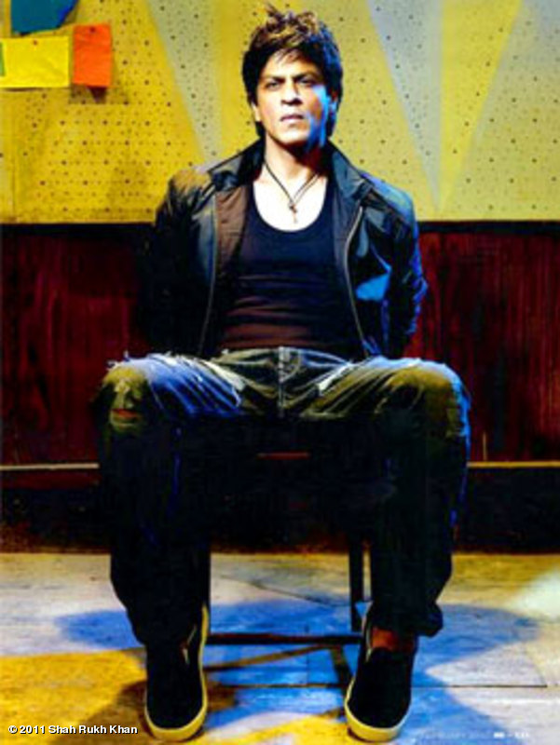
3am just launched ra.one with happy meals with mc donalds and a lil g.one gift to go with it. Yippee
3 Uhr morgens. Bei McDonalds gerade Ra.One bei den Happy Meals rausgebracht und einem kleinen G.One Geschenk, das dazugehört.
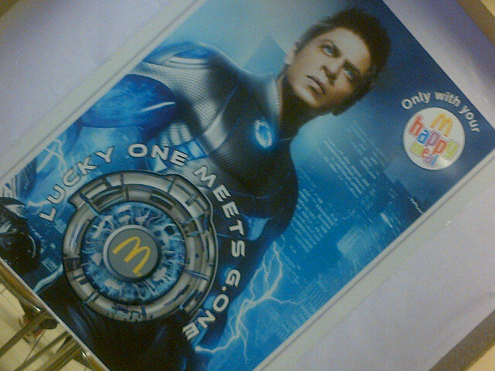
18.09.2011
G.One & Ra.One r created from electricity.They come from virtual world into the real,on plane created from electro magnetic waves around us
G.One und Ra.One sind aus Elektrizität gemacht. Sie kommen aus einer virtuellen Welt in die reale, auf einer Ebene, geschaffen aus den elektromagnetischen Wellen, die uns umgeben.
PS3 boxes for ra.one game just came hot from factory…son & me can’t wipe the smile of our faces
Die PS 3 Boxen für das Ra.One Spiel sind gerade frisch aus der Fabrik gekommen…mein Sohn und ich können das Grinsen nicht von unseren Gesichtern bekommen.
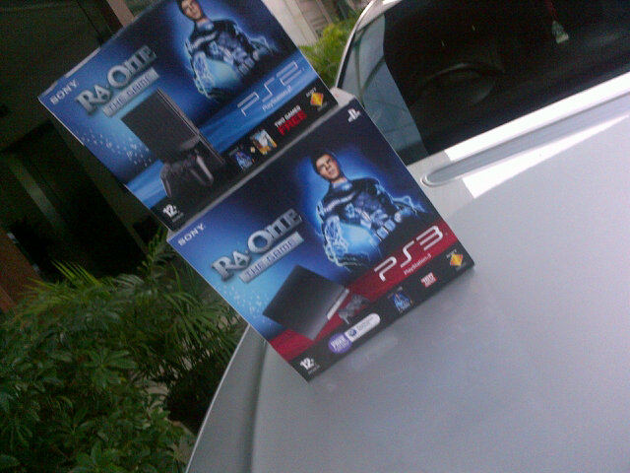
16.09.2011
music sitting…sound sitting & baby sitting. so much sitting & my feet r killing me. been woken up by kids before i could sleep.
Musiksitzung… Soundsitzung und Babysitten. So viel Sitting und meine Füße bringen mich um. Wurde von den Kids geweckt, bevor ich schlafen konnte.
14.09.2011
had gone to bed..got up for a minute to thank u all for being so positive about this film. insha allah v will not disappoint u with our work
War ins Bett gegangen… stand für eine Minute auf, um euch allen für eure Positivität diesem Film gegenüber zu danken. So Gott will, werden wir euch mit unserer Arbeit nicht enttäuschen.
had too much fun at the launch of the music. missed bobby karim and yash johar….who have been instrumental in my making movies.
Hatte viel Spass beim Musiklaunch. Vermisste Bobby, Karim und Yash Johar… die in meiner Filmproduktion maßgeblich beteiligt gewesen sind.
13.09.2011
@MrAminAjani do well….
Machts gut… (Antwort auf mehrere Tweets)
goodnight all…i think i should sleep now….khuda hafiz….light about to come into mumbai.
Gute Nacht an alle… ich denke, ich sollte jetzt schlafen… Möge Gott euch beschützen… in Mumbai bricht der Tag an.
@seemaston happy birthday
(Ich habe heute Geburtstag und ich hätte gerne einen Tweet von dir)
Alles Gute zum Geburtstag.
@BusraSalvatore noticed and read.
(Shahrukh, können Sie mir bitte eine Botschaft schicken, wenn Sie dies sehen? Ich möchte wissen, ob mein Lieblingspromi mich bemerkt, bitte? Ich liebe Sie)
Bemerkt und gelesen.
@TFiss_VFC_krazz thanx man…i think so too
(Bruder, du solltest schlafen, im Ernst)
Danke, Mann… das denke ich auch
body clock on some other planetary time code. i think i have now begun to tire the day out instead of the day tiring me.living batman’s life
Die innere Uhr ist auf die Zeit irgendeines anderen Planeten eingestellt. Ich denke, ich habe nun begonnen, den Tag zu ermüden, anstatt dass der Tag mich ermüdet. Lebe Batmans Leben
11.09.2011
How sad it is that someone somewhere has no regard for our labour of lov.5 yrs of work & they put it on net so callously. Extremely sad…
Wie traurig ist es, dass irgendwo irgendjemand keinen Respekt für unsere Arbeit hat, in die wir viel Liebe gesteckt haben. 5 Jahre der Arbeit und sie setzen es so herzlos ins Netz. Höchst traurig…
(der Soundtrack ist wohl durchgesickert…)
bye now all…those i couldn’t reply to…just to say i love u and thnax for the queries. love to all…will be back later.
Tschüss jetzt, ihr alle… Jenen, denen ich nicht antworten konnte, lasst mich einfach sagen, ich liebe euch und danke für die Fragen. Grüsse an alle, werde später zurückkommen.
ok now to work. sorry too many to reply to. my thick fingers can only type so fast…need new technology…think the reply & it gets typed.
Okay, jetzt an die Arbeit. Sorry, zuviele, um sie zu beantworten. Meine dicken Finger können nicht so schnell tippen… brauche neue Technologie… denk die Antwort und es wird getippt.
@salwa1198 love to u
(Bitte tun Sie das nicht… Bin für Sie da gewesen… Brechen Sie mir bitte nicht das Herz… am 1. Januar werde ich 14… Werden Sie mir gratulieren, mein Schöner? Liebe Sie)
Liebe Grüsse an dich
@iamsrk_malegaon banta hai…
(eine Antwort dann shekhar Subramanium???)
erledigt
@crusoe0077 he is very very cool. like him and his music…
(Mögen Sie Jay Seans Musik?)
Er ist sehr cool. Mag ihn und seine Musik…
@iHardik_HR been taking guidance from hrithik for the film…he is a big support and very sweet. good friend to have around..
(Sie hätten Hrithik für ein Cameo in Ra.One nehmen sollen, weil er der erste Superheld aus unserem Land ist!! Bitte nehmen Sie Hrithik für ein Cameo, wenn möglich.)
Habe mich für den Film von Hrithik beraten lassen… er ist eine große Unterstützung und sehr süß. Ein guter Freund, ihn in der Nähe zu haben.
@kausar007 too many replies…sorry
(Scheint, als könnte ich Sie nicht erreichen)
Zu viele Antworten… Tut mir leid
@nittmish its a big responsibility…to bring new technology and new genre in bollywood. kuch naya nahi kiya ton kya kiya?kya jiya
(Welche wichtige Rolle spielt Ra.One im Moment in Ihrem Leben? Ist es irgendwie etwas Besonderes?)
Es ist eine große Verantwortung… neue Technologie und ein neues Genre nach Bollywood zu bringen.
@jigz2712 if it becomes a big hit…otherwise can’t afford to.
(Planen Sie eine Fortsetzung dieses Filmes?)
Wenn es ein großer Hit wird… andernfalls kann ich es mir nicht leisten.
@rockstar270707 january
(Wann fangen Sie mit Yash Chopras Film an? Bitte beginnen Sie bald, damit er sehr bald rauskommt.)
Januar
@iheartranbir thanx also the new dialogue promo is out on the yoputube…do take a look…lil more action shots…very cool i think..
(Warum siehst du so verdammt goldig mit dieser schrägen Perücke aus, die du in Dildara getragen hast)
Danke, also ist die neue Dialog Promo auf youtube raus… guck sie dir an… etwas mehr Action Szenen… sehr cool, denke ich.
@ankita3991 hi ankita
Hi Ankita
@Hananlovesrk have a great life wish u best
(es tut wirklich weh, wenn ich sehe, wie Sie allen antworten außer mir… bitte wünschen Sie mir viel Glück in meinem College, bitte)
Hab ein tolles Leben, wünsche dir das Beste.
@krash1991 yes
(Spielen Sie in Ra.One einen Südinder?)
Ja
@Maani93 happy birthday…
(Liebe Sie so sehr!! Und eine einzige Antwort von Ihnen kann die Welt für mich bedeuten!! Wirklich Shah Rukh! Werde 18 am 27. September)
Herzlichen Glückwunsch zum Geburtstag
@iamfbn not like robot…i would say more like most superhero movies with a bit of twist. terminator2..spiderman…hulk etc
(Gleicht Ra.One irgendwie Rajnijis Robot?)
Nicht wie Robot… ich würde sagen, mehr wie die meisten Superheldenfilme mit ein paar überraschenden Wendungen. Terminator 2… Spiderman… Hulk etc.
@madnish30 nokia
(Welches Telefon benutzen Sie)
Nokia
@hugablesrkluv work out four times a week…for half an hour or so.not been doing for last 2 weeks though…too much work in post production
(Wann trainieren Sie gewöhnlich? Wie oft trainieren Sie? Wieviel Stunden trainieren Sie am Tag? Ich liebe Ihren Körper!!!)
Trainiere viermal pro Woche… für eine halbe Stunde oder so. In den letzten 2 Wochen habe ich allerdings nichts gemacht… zuviel Arbeit bei der Postproduktion.
@yashisking background done by vistal shekhar with anubhav sinha
(Stammt die Hintergrundmusik in Ra.One von Hans Zimmer? Mochte die Hintergrundmusik, besonders im neuen Trailer…)
Die Backgroundmusik kommt von Vishal Shekhar mit Anubhav Sinha.
@Biorahul very airy…ha ha
(Wie war es, für Ra.One einen LUNGI/MUNDU zu tragen? Luftig?)
Sehr luftig… ha ha
@iamnaveedzsrk its the right kind of hart i guess thats why….
(Können Sie bitte erklären, wo jedermann das Herz auf der linken Seite hat, warum hat G.One das H.A.R.T. auf der rechten Seite…)
Es ist die richtige Art Herz, ich denke, das ist der Grund…
@TEASERGUYS will come insha allah to offer prayers soon. jab bulawa aayega…
(Sir, ich bin Sohit aus Amritsar, und Sir Sie sind mehr als Gott für mich! Ich verehre Sie! Bitte antworten Sie mir, Sir! Bitte sagen Sie mir, kommen Sie wegen Ra.One nach Amritsar)
Werde bald kommen, so Gott will, um zu beten. Ruf dich dann an…
@Ikra4Srk yes….29th feb…keep it free ha ah
(wirst du xx (mich) heiraten?)
Ja, am 29. Februar… halt ihn frei haha
@modemraj on the 17th the cd of ra.one will be in the market…we officially release it on the 12th this month
(Wann warden die Musik CDs von Ra.One in den Läden erhältlich sein?)
Die CD von Ra.One wird am 17. auf dem Markt sein… wir bringen sie am 12. diesen Monats offiziell raus.
@cluelessxme right now reading rumi poems
(Ihre Lieblingsbücher, ich weiss, dass Sie ein begeisterter Leser sind)
Im Moment lese ich Gedichte von Rumi.
@shashankm14 hope first we qualify for the nokia champions league first…then insha allah we will do well.
(Wie erwartest du, wie sich die Kolkata Knight Riders dieses Mal machen? Besser als das letzte Mal?)
Hoffe erstmal, dass wir uns für die Nokia Champions League qualifizieren… dann, so Gott will, werden wir uns wacker schlagen.
@taneandco 25th october…this diwali see ra.one being killed by g.one in the theaters…ha ha.
(Wann kommt Ra.One raus?)
25. Oktober… dieses Diwali erlebt, wie Ra.One in den Kinos von G.One gekillt wird… ha ha
@fatimamasood end of the month i think by 30th september
(Wann kommt das Ra.One PS3 Spiel raus?)
Ende des Monats, ich denke, bis zum 30. September
@HalimaNyomi yes sony playstation game on ps3 hd format…ps2 and psp worldwide…yippee!!
(Wird es einen weltweiten Release des Ra.One Spiels für die PS3 geben?)
Ja, das Playstation Spiel in HD Format auf PS3… PS 2 und PSP weltweit…..yippee!!
@rockstar270707 suhana aryan both growing up too fast…have some catching up to do
(Sir, was machen Suhana und Aryan?)
Suhana und Aryan wachsen zu schnell heran… habe einigen Nachholbedarf.
@fsharkz big hug.
(Kann ich bitte eine Twitterumarmung haben?)
Dicke Umarmung
ok ten questions…have to get to work in 15 mins…love u all
Okay, 10 Fragen… muss in 15 Minuten in die Arbeit… liebe euch alle
went back to the music of my times. was wonderful to hear ‘no jacket required’ again…also stand by me our ra.one version being liked. yay
Ging zurück zur Musik aus meiner Zeit. Es war wunderbar, wieder ‘no jacket required’ zu hören… auch unsere Ra.One Version von ‘Stand by me’ wird gemocht. Juhu
was refused my offer of putting nail polish on suhana’s feet. lil girls so beautiful to own but so difficult to please !! have to improve.
Mein Angebot, Suhana die Fußnägel zu lackiern, wurde zurückgewiesen. Es ist wunderbar, kleine Mädchen zu haben, aber so schwierig, es ihnen recht zu machen! Muss besser werden.
10.09.2011
new poster that i promised…but it seems somebody else has beaten me to it…. who is this rat!!!
Hier ist das Poster, das ich versprochen habe… aber es scheint, das jemand anderer mich dabei geschlagen hat… wer ist diese Ratte!!!
http://t.co/Z4eZLl2 going live on raonmovie.com with dildara in a few minutes…hope u all like it.
wird bei raonemovie.com in ein paar Minuten freigeschaltet… hoffe, ihr mögt es alle.
so tired can’t even hit the bed…cant hit anything. i feel a farishta (angel) watches over my source of energy & resilience. thanx Allah.
Bin so müde, kann nicht mal das Bett erreichen… kann gar nichts mehr. Habe das Gefühl, ein Engel wacht über meine Reserven an Energie und Belastbarkeit. Danke Allah.
as the morning threatens to break again..final lock on film has been sent to various depths. heard a sigh of relief across the city..aaah!
Als der Morgen anzubrechen drohte… ist der endgültige Abschluss des Films in die diversen Abteilungen verschickt worden. (oder: Das letzte Schloss am Film ist in diverse Tiefen versenkt worden) Vernahm einen Seufzer der Erleichterung über der gesamten Stadt…
08.09.2011
read a very nice line somewhere in this vast labyrinth called the net. don’t be scared to take a big leap…chasms are not crossed by two small steps. so jump !
las eine sehr schöne Zeile, irgendwo in diesem unüberschaubaren Labyrinth namens Internet. Hab keine Angst, einen großen Sprung zu machen… Abgründe sind nicht mit zwei kleinen Schritten überquert, also spring!
new poster came today for the second official image of ra.one. cant wait to share it with u all. been banned by my team to put it up yet…but will manage soon!
Heute kam das neue Poster für das zweite offizielle Bild von Ra.One. Kann es nicht erwarten, es mit euch allen zu teilen. Bisher wurde mir von meinem Team verboten, es reinzustellen… werde es aber bald hinkriegen.
went & danced to chamak challo for star plus promotion…felt awesome to dance to it…all mixed & ready for release. even the knee pain went in the background.
Ging und tanzte zu Chamak Challo für die Star Plus Promotion… fantastisches Gefühl, dazu zu tanzen… alles gemixt und fertig für die Veröffentlichung. Selbst der Schmerz im Knie ist in den Hintergrund gerückt.
gimme a few days, as work lessens i will reply to all queries directly. till then apologies for this one sided banter. love u all…
gebt mir ein paar Tage, wenn die Arbeit weniger wird, werde ich alle Fragen direkt beantworten. Bis dahin entschuldigt dieses einseitige Geplänkel. Liebe euch alle…
overworked. overeaten.overunderslept.overquestioned. over & out time. will try & sleep.hope it rains tomorrow to wash away remains of today.
Zu viel gearbeitet. Zu viel gegessen. Zu wenig geschlafen. Zu viel gefragt. Auszeit. Werde versuchen zu schlafen. Hoffe, es regnet morgen, um die Überreste von Heute wegzuwaschen.
went to rani’s ganpathi. first time i attended a ganpathi in a friends house. it was so nice to see faith being celebrated with so much love
Ging zu Rani’s Ganpath. Besuchte zum ersten Mal ein Ganpathi in eines Freundes Haus. Es war so schön anzusehen, wie Glauben mit so viel Liebe zelebriert wird.
05.09.2011
shooting for google gadget today. am so glad chamak challo is being liked…raonemovie.com has come up with a wallpaper for the song. here it is.
Heute Dreharbeiten für Google Gadget. Bin so froh, das Chamak Challo gefällt… raonemovie.com hat sich ein Wallpaper für den Song einfallen lassen. Hier ist es:
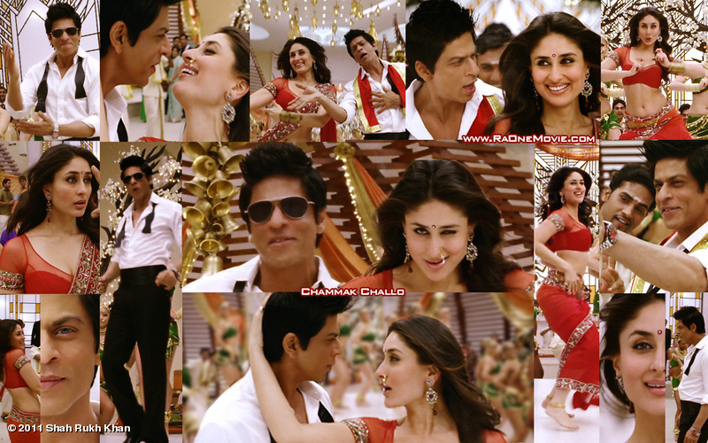
Shah Rukh Khan on WhoSay
04.09.2011
rain happening all around. still shooting…loooong day still ahead…or long nite seems righter…bless u all. have a good one…work calls
Regen ringsherum. Dreharbeiten laufen noch… langer Tag noch vor uns… oder lange Nacht, scheint richtiger… Segne euch. Wünsch euch was… die Arbeit ruft.
read in press that i met lady gaga…i wish i had. never got to meet her…was introduced to her wonderful management by pc…who were extremely gracious & kind. things couldn’t work out, but i feel such a sense of thankfulness for their time.
Las in der Presse, dass ich Lady Gaga traf… Ich wünschte, ich hätte. Bin ihr nie begegnet… wurde durch PC ihrem wunderbaren Management vorgestellt… das äusserst freundlich und nett war. Es klappte nicht, aber ich bin sehr dankbar für ihre Zeit.
sometimes have nothing to say but so much to express. One of those days. At advt. shoot in a studio I did my 1st day of shoot..20 yrs ago.
Manchmal habe ich nichts zu sagen, aber so viel auszudrücken. Das ist einer dieser Tage. Ein Werbedreh in einem Studio, wo ich vor zwanzig Jahren meinen ersten Drehtag hatte…
02.09.2011
thanx everyone for rushing to site…now even i cant log on….now all latest stuff will be posted on the site before anywhere else.
Dank an alle, dass sie zu der Seite geeilt sind… nun kann nicht mal ich einloggen… jetzt wird das neueste Zeug zuerst auf der Seite reingestellt, als irgendwo sonst…
please all on my twitter account friends rush to the site like NOW!!! my office people saying i cant attract enuff hits on the site….prove them completely WRONG…go forth and THRONG…overload and bring this site DOWN!!! RAONEMOVIE.COM
Alle meine Twitterfreunde, eilt bitte gleich zu der Seite! Meine Büroleute sagen, ich könnte nicht genug Treffer auf der Seite erzielen… Beweist, dass sie komplett falsch liegen… geht hin und drängt euch… überlastet die Seite und bringt sie zu Fall! ranonemovie.com
do check the merchandising section and video made by me to really hardsell the products so that i can cover up the cost of this mammoth film..haha. so please buy as much as u can…every penny will matter…and the graphic novel which is kind of a prequel to the movie…will be updated every week or so i think…too excited!!!
Besucht den Werbeartikelbereich und das Video von mir, um die Produkte mit aggressiver Verkaufstechnik zu verkaufen, damit ich die Kosten dieses Mammutfilms abdecken kann… haha. Deshalb kauft so viel ihr könnt… jeder Penny wird zählen… und der Comic, der eine Art Prequel des Filmes ist… wird jede Woche oder so aktualisiert, denke ich… zu aufgeregt!
and the exciting part is finally…finally the ra.one official website is working…yippee!!! (i hope there r no glitches as there always are) check it out…raonemovie.com…the only official site. raonemovie.com….just n case myopic ones like me didnt read it right.
und der aufregendste Teil ist endlich… endlich funktioniert die offizielle Webseite von Ra.One… Yippie! (ich hoffe, dass es keine Pannen gibt, wie es sie immer gibt) Probierts mal…raonemovie.com… die einzige offizielle Seite. raonemovie.com… nur für den Fall, dass es Kurzsichtige wie ich nicht richtig gelesen haben.
eid mubarak…& happy ganesh chaturthi to everyone. have been happy moments and hard ones in he same hour. at the end i know it will be satisfying though. love u all
Gesegnetes Eid… und fröhliches Ganesh Chaturthi für alle. Sind glückliche und schwierige Momente zur selben Stunde gewesen. Ich weiss jedoch, dass es am Ende zufriedenstellend sein wird. Liebe euch alle!
...and this is all being written on my new mac book pro. super excited to have the new machine...felt like a kid when i got it. so wanted it to keep up with my speed of life. yay!!
...und all das geschrieben auf meinem neuen MacBook Pro. Bin ganz begeistert, dieses neue Gerät zu haben. Fühlte mich wie ein Kind, als ich es bekam. Brauchte es so, um mit meinem Lebensrhythmus mitzuhalten. Juhu!
ra.one music to release in september...cant wait to put chamak challo on tv in the next few days. finally its that time when u start letting the ownership of your film to pass onto the audience.
Die Musik von Ra.One kommt im September raus... kann es kaum erwarten, Chamak Challo in den nächsten paar Tagen ins Fernsehen zu bringen. Letztendlich ist das die Zeit, wo du beginnst, die Eigentümerschaft deines Filmes auf das Publikum zu übertragen.
been away getting my knee treatment done. two days of intense pain. feel much better today and feel like getting bak to work.
War weg, um mein Knie behandeln zu lassen. Zwei Tage starker Schmerzen. Fühle mich heute viel besser und habe Lust, an die Arbeit zurückzukehren.
24.08.2011
The great mohanlalji...so much humilty abd grace. Showed me around kollam like an excited child...
Der grossartige Mohanlalji... so viel Bescheidenheit und Güte. Führte mich in Kollam herum wie ein aufgeregtes Kind...
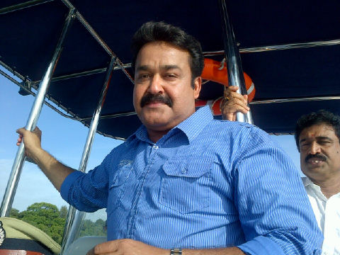
Peopel waving to me from a picturesque bridge...truly God's own country...Kerala.
Die Leute winken mir von einer malerischen Brücke... wirklich Gottes eigenes Land... Kerala.
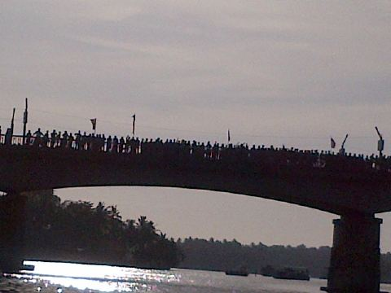
Visited Kollam Raviz resort in kerala...was so touched by the lov of all the ppl. Awesome resort
Besuchte das Kollam Raviz Resort in Kerala... war sehr berührt von der Liebe all der Menschen. Tolles Resort
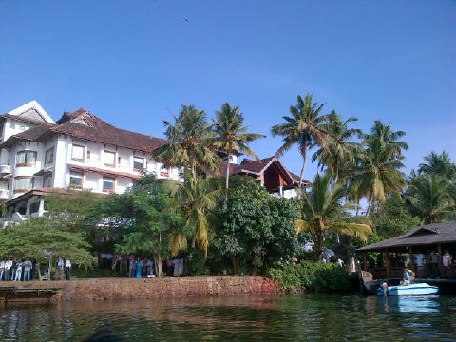
20.08.2011
read a beautiful couplet by e.e. cummins....May walked in with a round smooth stone....
as small as the world as large as alone. hope i remember it right....yeah something like this.
Las einen wundervollen Zweiteiler von E.E. Cummins...
(richtig heisst es:
“maggie and millie and molly and may
went down to the beach (to play one day)
…may came home with a smooth round stone
as small as a world and as large as alone.
for whatever we lose (like a you or a me)
it’s always ourselves we find in the sea.”)
May kam heim mit einem glatten runden Stein, so klein wie die Welt, so groß wie die Einsamkeit (???). Hoffe, ich erinnere mich richtig... ja, so in etwa.
been reading tagore...writing fone numbers to call that i have ignored for months...studying history with suhana...learning to talk with a parrot...counting blessings....teaching namaz to children....growing hair with a vengeance.
Habe Tagore gelesen... schrieb Telefonnummern auf, die ich monatelang ignoriert habe... lernte Geschichte mit Suhana... lernte, mit einem Papageien zu sprechen... zählte Segenswünsche... lehrte die Kinder den Namaz... ließ mir die Haare mit aller Macht wachsen.
sorry been away for a bit. been in dark rooms with light banter. post production ra.one swinging as much as the ball in england tests. nervous...happy...elated...confused...all the feelings surround as the film reaches its final leg.
Tut mir leid, bin ein Weilchen weggewesen. War in dunklen Räumen mit leichtem Geplänkel. Die Nachproduktion von Ra.One pendelt soviel wie der Ball in den englischen Testspielen. Nervös, glücklich, beschwingt, konfus, all die Gefühle umkreisen, während der Film seine letzte Etappe erreicht.
18.08.2011
another image of g.one in the game....
Ein anderes Bild von G.One in dem Spiel...
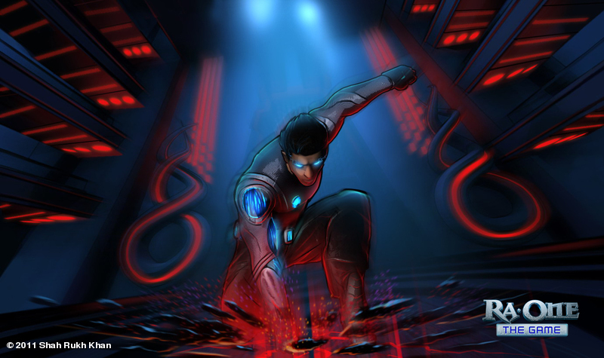
Shah Rukh Khan on WhoSay
sorry to go on and on about the sony ps3 game but i am so taken in by it. yippeee my own personal video game...though the hair is little pointy... will put up shots of other actors too, soon.
Sorry, dass ich immer wieder über das Sony PS3 Spiel rede, aber ich bin so begeistert davon. Yippi, mein eigenes persönliches Videospiel... obwohl die Haare ein wenig spitz sind... werde bald auch Bilder der anderen Schauspieler einstellen...
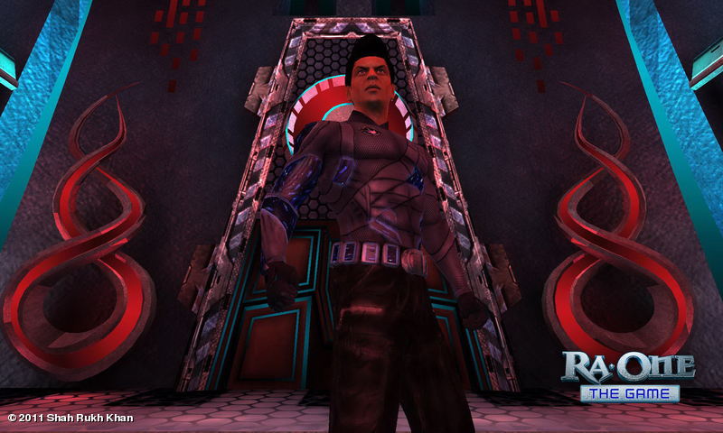
Shah Rukh Khan on WhoSay
10.08.2011
read a funny quote in a book...God said come forth and get eternal happiness...i came in third and got a toaster instead. very deep...v waste so much time trying to win... sometimes its as simple as following the way of Allah for happiness.
Las ein lustiges Zitat in einem Buch... Gott sagte, geh voran und erlange die ewige Glückseligkeit... ich wurde dritter und bekam stattdessen einen Toaster. Sehr tiefgründig, wir verschwenden so viel Zeit mit dem Versuch zu gewinnen... manchmal ist es so einfach, Allahs Weg des Glücks zu folgen.
congratulations @priyankachopra for the music thingy u r doing. from being the little girl who became miss world & made us so proud, go & rule the music world.
Glückwunsch Priyanka Chopra für die musikalischen Dingens, die du machst. Von dem kleinen Mädchen, das Miss World wurde und uns so stolz machte, geh und beherrsche die Musikwelt.
had a wonderful day at the Bajaj factory in aurangabad. rajeev gave me a great tour & dinner..learnt so much....thanx deepa for your hospitality & all ur friends for the evening.
Hatte einen wunderbaren Tag in der Bajaj Fabrik in Aurangabad. Rajeev liess mir eine großartige Tour und Dinner zukommen. Lernte sehr viel. Danke Deepa für deine Gastfreundschaft und all deinen Freunden für den Abend.
happy birthday to my friend & the maddest co star of years. i owe so much to you being born...all my love kajol. big hug on ur birthday.
Herzlichen Glückwunsch zum Geburtstag an meine Freunding und den verrücktesten Co-Star der Jahre. Ich verdanke dem Umstand sehr viel, dass du auf der Welt bist... All meine Liebe, Kajol. Umarme dich herzlich zu deinem Geburtstag.
05.08.2011
now to bed...look for a space between dreams and shadows...conciousness and reality...and wake up to face another day with renewed hope in the permanence of life...the universe and everything...love u all and leave u with heavy unbearable philosophy...ha ha.
Jetzt ins Bett... Suche nach einem Platz zwischen Träumen und Schatten... Bewusstsein und Realität... und aufzuwachen, um einem weiteren Tag mit neuer Hoffnung in der Beständigkeit des Lebens entgegenzutreten... dem Universum und alles... Alles Liebe und verlasse euch mit schwerer, unterträglicher Philosophie, haha.
today kids little kitten died. we all had a community cry. so strange my kids now understand the pain of loss. we had named her speedy. no amount of understanding of life makes it easier to bear lil diamond tears in the eyes of lil girls....may girls never have to cry...ever.
Heute starb das kleine Kätzchen der Kinder. Hatten alle gemeinsam geweint. So seltsam, jetzt verstehen meine Kinder den Schmerz des Verlustes. Wir hatten sie Speedy genannt. Kein noch so viel Verständnis des Lebens erleichtert es, kleine diamantene Tränen in den Augen kleiner Mädchen zu ertragen... mögen Mädchen nie weinen müssen... alle Zeiten.
coffees...cigarettes...conversations...the three Cs of cinema. i am the happiest making films...happiness thus is an occassion not a condition....always kicking in while the film is being made....and then ends when the film ends. venting...venting on airwaves.
Kaffee, Zigaretten, Gespräche, die drei C's des Kinos. Bin beim Filmemachen am glücklichsten... Glück ist daher ein Grund, keine Bedingung... immer einwirkend, während der Film gemacht wird, und dann aufhören, wenn der Film fertig ist. Abreagieren, ablassen in den Äther.
film shoot over...wrap party wrapped...now the labour of love is in the operation theater. snip..cut..edit...to get her all well honed and toned. how sad it is to remove parts of something u love so much. heartbreak time !!!
Dreharbeiten sind vorüber. Die Abschlussparty ist unter Dach und Fach... Jetzt ist die geliebte Arbeit im Operationssaal. Schnippeln, schneiden, editieren, um sie gut geschliffen und verfeinert hinzubekommen. Wie traurig ist es, Teile von etwas, das du so sehr liebst, zu entfernen. Zeit des Herzeleids!
02.08.2011
had a shoot for ajay my friends awsome company d'decor. raining like mad in mumbai...want to dance in the rain...wish the kids were awake.
Drehte für die großartige Firma D'Decor meines Freundes Ajay. Es regnet wie verrückt in Mumbai. Möchte im Regen tanzen, wünschte, die Kids wären wach.
(hier ein Bild davon, er hat die schwarz-weiss Kombination an, röchel...)
29.07.2011
always wanted to ride bikes...mom never allowed me. just so that she knows...this one i was tied to with wires so perfectly safe...for a romantic hero i felt quite the dude..ha ha.
Wollte schon immer Motorrad fahren... Mutter erlaubte es mir nie. Nur, damit sie es weiss... dieses war mit Kabeln festgebunden, daher perfekt gesichert... für einen romantischen Helden fühlte ich mich wie ein Kerl, haha
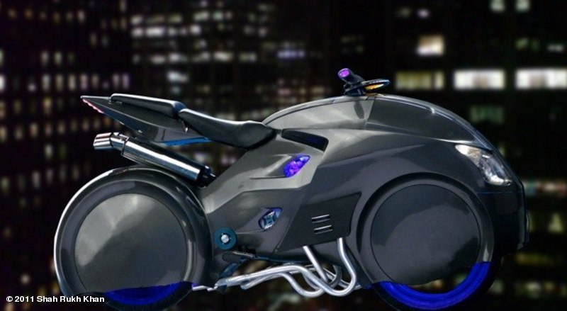
about to post the bike we used for the film. saby cyril designed it being inspired from some images he got from books.
Bin dabei, das Motorrad zu posten, das wir für den Film benutzten. Saby Cyril entwarf es nach Vorbild einiger Bilder, die er aus Büchern hatte.
@Ravi_Nag will u send details to @anubhavsinha...i will take it from him and do the needful. allah bless her
Würdest du die Details an Anubhav Sinha senden... werde es mir von ihm holen und das Notwendige tun. Allah segne sie
@givika1 bless you and have a great life
Segne dich und wünsche dir ein großartiges Leben.
27.07.2011
film making is like love....like falling from a building...but not feeling the impact or the hurt till you reach the end. here's to new beginnings...cos endings are just beginnings backwards.
Filmemachen ist wie Liebe... wie von einem Gebäude zu fallen... doch ohne den Aufprall oder den Schmerz zu fühlen, bis du das Ende erreichst. Auf ein Neues... weil Beendigungen nur umgekehrte Anfänge sind.
ra.one shoot finally over. we start films so that we complete them fast...but when they finish there is a sense of emptiness as if a difficult but passionate relationship has come to an end.
Die Dreharbeiten von Ra.One sind endlich zu Ende. Wir beginnen Filme, damit wir sie schnell abschliessen... Aber wenn sie fertig sind, ist da ein Gefühl der Leere, als ob eine schwierige, aber leidenschaftliche Beziehung zu Ende gegangen ist.
26.07.2011
had dinner with sanju baba and manyata...they have the most beautiful babies in the world. Masah Allah....and the best food at home. over fed...over pampered...over and out. lov.
War beim Abendessen bei Sanjy Baba und Manyata... sie haben die wunderbarsten Babies der Welt. Gott hat es so gewollt... und das beste Essen zu Hause. Überfüttert... überhätschelt... aus und vorbei... Herzliche Grüße.
i feel the thought of pain is sometime worse than the pain itself...philosophical at 6 am. either i should sleep or let the sleeping brain cells be....
Ich glaube, der Gedanke an den Schmerz ist manchmal schlimmer als der Schmerz an sich... Philosophisch um sechs Uhr morgens. Ich sollte entweder schlafen oder die schlafenden Gehirnzellen in Ruhe lassen...
25.07.11
very sleepy today.. so will retire...tonite is sleeping with babies nite...kicks...fists squirming & hugs. most restful way to sleep..g'nite
Bin heute sehr müde... werde mich daher zurückziehen... Heute ist Schlafen mit den Kids im Bett angesagt... Tritte... Fäuste, drehen und wenden und Umarmungen. Die beruhigendste Art und Weise zu schlafen... Gute Nacht.
dubbed for the sony playstation game on ra.one. i was so happy as i wrote before. i am so looking forward for it to come out in september...
Synchronisierte für das Sony Playstation Spiel Ra.One. Ich war so glücklich, wie ich zuvor schrieb. Ich freue mich so auf sein Erscheinen im September.
24.07.2011
later now....have to work before they fire me from the job...love u all
Bis später... muss arbeiten, bevor sie mich feuern... liebe euch alle
@cuteevidhi been a lil busy to think of marriage...u would leave me in one day o am such a workaholic..ha ha
@cuteevidhi: War ein bißchen beschäftigt, um ans Heiraten zu denken... du würdest mich an einem Tag verlassen, weil ich so ein Workaholik bin... ha ha
@Sassy_Sana thanx sassy for being so patient...feel like talking to all of u today...love
@sassy_Sana: Danke Sassy, dass du so geduldig bist... habe Lust, mich heute mit euch allen zu unterhalten... alles Liebe
@arfan_d rite here rite now my man...
@arfan_d: Genau hier, genau jetzt, Mann...
on sets now...a bit late so getting hard looks disguised in wry smiles from the whole team. sometimes i think they are too patient with me.
Bin jetzt im Studio... ein bißchen spät, daher kriege ich vom ganzen Team strenge Blicke ab, versteckt hinter gequältem Lächeln. Manchmal denke ich, sie sind zu geduldig mit mir.
@ZanAhmed done..will try it out...but too much typing will make my fingers fatter...or more muscular at least.
Abgemacht... werd es ausprobieren... aber zuviel Tippen wird meine Finger dicker machen... oder zumindest muskulöser.
@mohankapur i like wot u wrote....my feelings exactly....
@ mohankapoor: Ich mag, was du geschrieben hast... genau meine Gefühle...
surrounded by blue cloth. doing jumps not to prove i am a hero but cos i believe i can fly...i believe cos all of u make me believe that.
Umgeben von blauen Stoff. Mache Sprünge, nicht um zu beweisen, dass ich ein Held bin, sondern weil ich glaube, dass ich fliegen kann... ich glaube das, weil ihr alle mich das glauben laßt.
got myself a new hi tech speaker set for my van but my ipod is so outdated its not compatible with it. need to get with it soon...before i try watching movies on an abacus.
Habe mir ein neues HighTech Lautsprecherset für meinen Van gekauft, aber mein IPod ist so überholt, dass er nicht damit kompatibel ist. Muss mich bald darum kümmern... bevor ich versuche, Filme auf einem Abakus zu schauen.
wonderful shoot today on a cool futuristic bike...simple shoot but feel there is nothing that makes me more happy than making films...
Ein wunderbarer Dreh heute auf einem coolen futuristischem Bike... einfacher Dreh, habe aber das Gefühl, nichts macht mich glücklicher als Filme zu machen...
22.07.2011
3 days of hectic shoot...last 4 days to go. My heartfelt thanx to sanjay dutt and priyanka chopra for being so wonderful on the sets.bless u
Drei Tage hektische Dreharbeiten... noch die letzten vier Tage. Mein inniger Dank geht an Sanjay Dutt und Priyanka Chopra, weil sie so wunderbar am Set waren. Segne euch
19.07.2011
En route india and mumbai...I am devastated and saddened by the loss in my city. May Allah bless us..want to be there as quickly as possible
Unterwegs nach Indien und Mumbai. Bin tief erschüttert und traurig über den Verlust in meiner Stadt. Möge Gott uns schützen... Will so schnell wie möglich dort sein.
The only thing I miss about holidays is work. Official end of time with kids & late nite ingestion of junk food & films. Bak home tomorrow.
Das Einzige, was ich im Urlaub vermisse, ist die Arbeit. Offizielles Ende der Zeit mit den Kids und des nächtlichen Konsums von Junkfood und Filmen. Morgen gehts zurück nach Hause.
13.07.2011
Sian Evans sang 'louder' her hit single on the streets of london for me...so spontaneously. All the best Sian for ur madness & music...
Sian Evans sang ihren Erfolgssingle Louder auf den Strassen Londons für mich... so spontan. Alles Gute, Sian für deine Verrücktheit und Musik....
12.07.2011
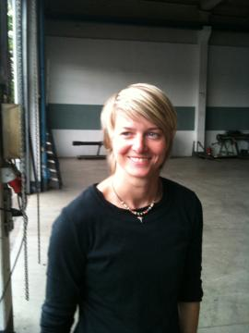
A prayer from all in Don 2 for our friend & stunt girl Bibi...who left us for a better place. Lov u
Ein Gebet von allen bei Don 2 für unsere Freundin und Stuntfrau Bibi... die uns verlassen hat und nun an einem besseren Ort ist. Lieben dich
(Stuntdouble von Priyanka Chopra, ist beim Sportklettern in den Alpen ums Leben gekommen - Link)
Celebrating the million mark by watching Bambi with my daughter. Feeling the warmth...thanx all. Love u
Feier die 1.000.000 Marke, indem ich mit meiner Tochter Bambi schaue... Spüre die Herzlichkeit... danke euch allen. Liebe euch
11.07.2011
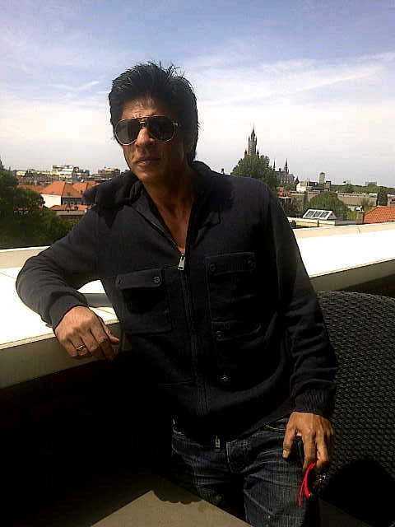Coffee on the terrace in Denhag, saw beauty around me early morning. Felt nice.. Bak to london today
Kaffee auf der Terrasse in Den Haag, sah Schönheit um mich herum am frühen Morgen. Fühlte sich gut an. Heute zurück nach London.
10.07.2011
too much fun in denhag. lovely people. i just want to kow..do u get a chicken hangover. had chicken sandwich in the airline lounge...chicken curry back stage...chicken tikka for dinner. will i wake up with an eggache???
Zu viel Spass in Den Haag. Wunderbare Menschen. Möchte nur wissen... bekommt man einen Hühnchenkater? Hatte Chickensandwich in der Airline Lounge... Chicken Curry hinter der Bühne... Chicken Tikka als Dinner. Werde ich mit schmerzenden Eiern (???) aufwachen? (stimmt das so? Das heisst ja eher Balls im englischen... tja, sein Humor...)
In amsterdam...as always my friend raj helped me thru schipol...slept thru the flight. Need a black coffee bath...
Bin in Amsterdam... wie immer half mir mein Freund Raj durch Schiphol... verschlief den Flug. Brauche ein Bad mit schwarzem Kaffee...
09.07.2011
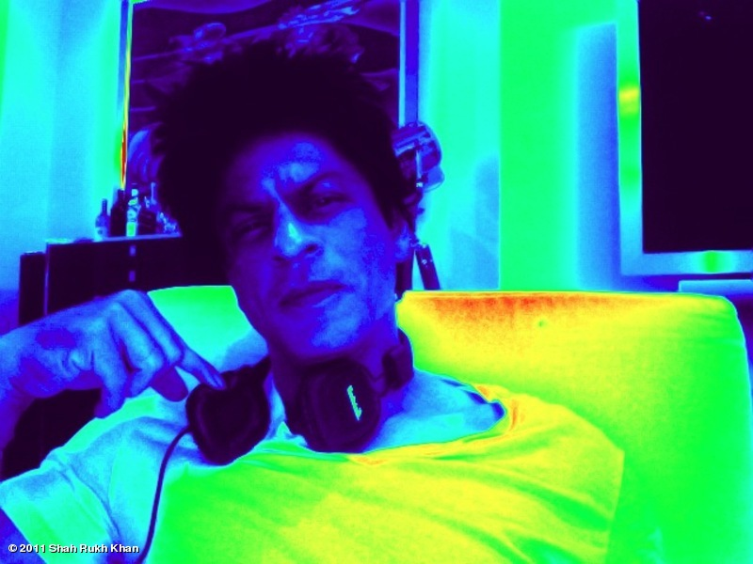this is the state of me listening to some stuff from ra.one...the smile is cos it sounds real nice. love u all....
Das ist der Zustand, in dem ich mich befinde, wenn ich einiges von Ra.One höre.. Das Lächeln kommt daher, weil es richtig gut klingt. Alles Liebe
going to Denhag Holland tomorrow...hope to meet some of you there. been a while since i came to Amsterdam..loved walking in the streets late at nite. incredible India show...here i come...will it be cold there???
Gehe morgen nach Den Haag, Holland... hoffe, ein paar von euch dort zu treffen. Ist eine Weile her, das ich in Amsterdam war... Liebte es, nachts durch die Strassen zu laufen. Incredible India Show, hier komme ich... wird es da kalt sein?
they say for a dreamer, night's the only time of the day. so in london, been awake till mornings...eating junk food, watching junk films & been a dream junkie. holidays coming to an end..waahhhh!! will miss entertaining my kids all nite long.now back to hard labour..have a dream to turn into reality...
Es heisst, für einen Träumer ist die Nacht die einzige Zeit des Tages. Bin daher in London bis morgens auf... esse Junkfood, schaue Junkfilme und bin ein Traumjunkie. Urlaub geht zu Ende, wah! Werde es vermissen, meine Kinder die ganze Nacht lang zu unterhalten. Nun zurück zur Zwangsarbeit... habe einen Traum in die Realität umzusetzen...
Been doing all the things one does on a holiday...nothing! Tomorrow flyin to denhag holland for incredible india show...very excited...!!
Mache all die Dinge , die man im Urlaub macht... nichts! Morgen fliege ich nach Den Haag, Holland, für die Incredible India Show... bin sehr aufgeregt!
08.07.2011
i really envy all who can sing. i believe the most personal gift of Allah to anyone alive is the ability to sing. so to all the singers (bathroom ones included) keep singing and make life your song.
Ich beneide wirklich alle, die singen können. Ich glaube, das persönlichste Geschenk Gottes an alle Lebenden ist die Fähigkeit zu singen. Daher an alle Sänger (incl. die im Badezimmer), singt weiter und macht euer Lied lebendig.
met black eyed peas backstage with the kids. will i am & fergi were so gracious. their concert rocked...awesome. fergi said she has seen me act with the actress with light pretty eyes...my first concert...wot an initiation! loved it !
Traf die Black Eyed Peas mit den Kindern Backstage. Will.i.am und Fergi waren so liebenswürdig. Ihr Konzert rockte... fantastisch. Fergi sagte, sie hat mich mit der Schauspielerin mit den strahlend schönen Augen spielen sehen... mein erstes Konzert... was für eine Initiation! Ich liebte es!
taking the lil girls tomorrow to see the black eyed peas perform. my favourite group & found out my lil ones love them too...makes me feel cooler that i am not as outdated as i thought. i know justin beiber too, so there !!
Nehme die kleinen Mädchen morgen mit, um die Black Eyed Peas (wahrscheinlich die Hip Hop Band) auftreten zu sehen. Meine Lieblingsgruppe und fand raus, dass meine Kleinen sie auch lieben... gibt mir ein cooleres Gefühl, das ich nicht so altmodisch bin, wie ich dachte. Ich kenne auch Justin Bieber!
daughter went for Glee at O2...i went cycling at nite on the streets. both looked flushed and fulfilled...she danced to music & thanked me...i thanked God for giving me such joy in the simple pleasures of life.
Meine Tochter ging zu Glee bei O2... ich ging des Nachts Fahrradfahren in den Strassen. Wir beide sehen errötet und erfüllt aus... sie tanzte zu der Musik und dankte mir. Ich dankte Gott dafür, mir solche Freude an den einfachen Freuden des Lebens zu geben.
01.07.2011
in the mode of doing nothing. sometimes listless..aimless…workless makes it the most satisfying experience of the day. there is an urdu line…jo kuch nahi karte woh kamaal karte hain ( those who dont do anything..do awesome )…in london doing awesomely nothing.
Mir ist danach, nichts zu tun… mitunter schafft es lustlos… ziellos… arbeitslos zum befriedigendsten Erlebnis des Tages. Es gibt eine Satz in Urdu… derjenige, der nichts tut, machts fantastisch… in London, furchteinflößend nichts tuend. (Keine Ahnung, ob das stimmt…)
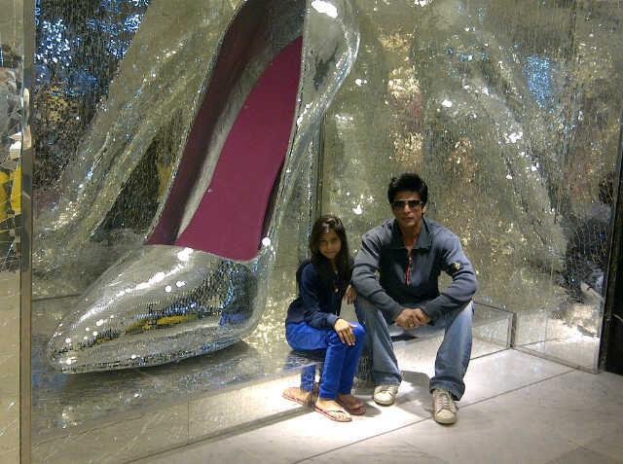
Went dvd shopping with daughter…got lady gaga earfones…couldn’t get shoes of her size though.
Ging mit meiner Tochter DVDs einkaufen… kauften Lady Gaga Ohrhörer… konnten aber keine Schuhe in ihrer Größe bekommen.
29.06.2011
London summer…looking forward to some rest time for a few days. Get rid of tan…grow hair…get knee to stop creaking..and shop for toys
Londoner Sommer… freue mich auf ein wenig Ruhezeit für ein paar Tage. Bräune loswerden (???)… Haare wachsen lassen… das Knie dazu bringen, mit Knarzen aufzuhören… und Spielsachen einkaufen.
27.06.2011
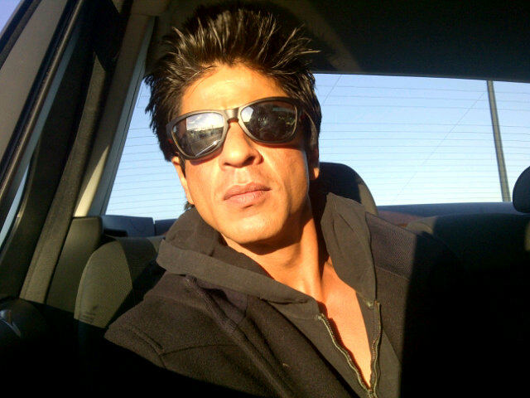
London bound…will miss the love & screams of Toronto. So much love the heart feels heavy leeaving u all behind.
Auf der Reise nach London… werde die Liebe und das Geschrei in Toronto vermissen. So viel Liebe, das Herz ist mir schwer dabei, euch alle zurückzulassen.
26.06.2011
Iifa begins…nervous cos of my knee pain…hope I entertain the audience enuff…so much love need to return the warmth
Die IIFA beginnt… bin nervös wegen der Schmerzen in meinem Knie… hoffe, ich unterhalte das Publikum genug… so viel Liebe, muss die Herzlichkeit erwidern…
25.06.2011
So much love from torontonians…overwhelmed…thanx bollywood chick…tired and sleepy now…knee creaking loud for a break…
So viel Liebe von den Torontonern… überwältigt… Danke an Bollywood Chick… müde und schläfrig jetzt… das Knie knarrt laut nach einer Pause…
Heading to Sheraton to meet all torontons…been a long day…seems like will be a llong nite too….need a breather…
Auf dem Weg ins Sheraton, um all die Torontoner zu treffen… war ein langer Tag… scheint, als wird es auch eine lange Nacht… brauche eine Verschnaufpause…
Son has travelled alone in a new york cab from soho.I have never done that! Time for me to grow up…or maybe let the kids take care of me.
Mein Sohn ist von Soho allein in einem New York Taxi gefahren. Sowas habe ich nie gemacht! Zeit für mich, erwachsen zu werden… oder vielleicht den Kids die Sorge für mich tragen lassen.
Been give a plaque by the mayor (ford) a flag by premier dalton…on way to green carpet iifa rocks…gifts & love galore..love toronto
Bekam vom Bürgermeister (Ford) eine Plakette/Gedenktafel und vom Premierminister Dalton eine Flagge geschenkt… auf dem Weg zum Grünen Teppich, die IIFA rockt… reichlich Geschenke und Liebe… liebe Toronto.
25.06.2011
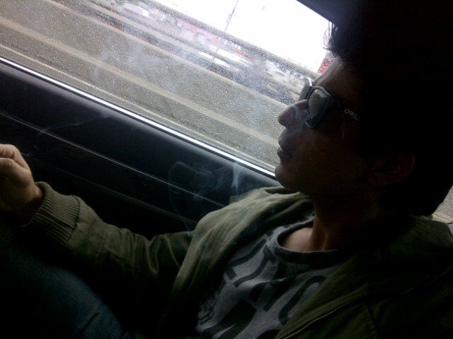Toronto…raindrops…black coffee..48 hrs to time off from work..Thinking how time & distance flies
Toronto… Regentropfen… schwarzer Kaffee. 48 Stunden arbeitsfreie Zeit… Denke wie Zeit und Distanz vergeht.
In Toronto…so much love…hugs & kisses…thanx everyone. Quick shave then to meet the Premier Dalton McGinty. Feel honored & humbled.
Bin in Toronto… so viel Liebe… Umarmungen und Küsse… Danke an alle. Schnelle Rasur und dann den Premierminister Dalton McGuinty treffen. Fühle mich geehrt und klein.
24.06.2011

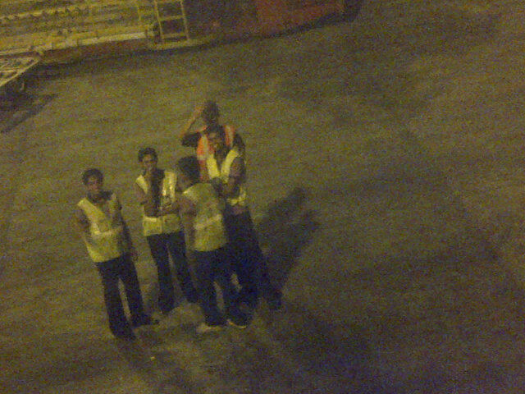
Handlers waving goodbye to go home…I am still where I was 2 hrs ago…stuck in time..space & delhi
Die Abfertiger verabschieden sich, um nach Hause zu gehen… Ich bin immer noch da, wo ich vor 2 Stunden war… steckengeblieben in Zeit… Raum und Delhi
Flt delayed due to some issue…2 hrs overdue & no take off in sight. Have waved out to handlers thrice already even they have left for home
Flug aus irgendeinem Grund verzögert… zwei Stunden überfällig und kein Start in Sicht. Habe bereits dreimal den Abfertigern rausgewunken, gerade sind sie nach Hause gegangen.
Have a 14 hour flt to toronto. Dharamji for company & beautiful ladies pampering me. I find solace on planes & m.r.I. Machines..
Habe einen 14 Stunden Flug nach Toronto vor mir. Dharamji zur Gesellschaft und wunderbare Ladies, die mich verwöhnen. Ich finde Trost in Flugzeugen und MRI Maschinen…
@juniorbachchan papa i am so excited for u…really happy. we need to get together soon and i will give u some tips on bringing up lil ones.
Papa, ich freue mich so für dich… bin wirklich glücklich. Wir müssen uns bald zusammensetzen und ich werde dir einige Tipps über Kinderaufziehen geben.
on a happier note enjoyed myself in the company of anubhav…tabu and then zoya akhtar. talked nonsense which made lots of sense. realised there is no place i rather be…than making films happily.
Um zu etwas glücklicheren überzugehen, hatte Vergnügen an der Gesellschaft von Anubhav, Tabu und dann Zoya Akhtar. Redete Unsinn, der eine Menge Sinn machte. Merkte, es gibt keinen Ort, an dem ich lieber wäre, als glücklich Filme zu machen.
in hospital getting my knee taped up. feeling awful not being fully fit for iifa…as is attending after so many years. sweet guys wizandre and team…will try and do my best. toronto knee or not here i come !!!
Bin im Krankenhaus, um mein Knie tapen zu lassen. Fühle mich furchtbar, dass ich nicht völlig fit bin für die IIFA… da es ein Besuch nach noch vielen Jahren ist. Nette Jungs, Wizandre und Team… werde versuchen, mein Bestes zu geben. Toronto, Knie hin oder her, ich komme!
23.06.2011
knee not very good. degenerated in several places. will still try and do some dancing at iifa…will have to go in for rehab etc as soon as i get bak from holidays with kids. had a great dinner with anubhav..was lovely to meet the beautiful tabu after so long. then coffee with ritesh and his wife dolly and zoya…have had an evening full of positive loving people surround me.
Das Knie sieht nicht gut aus. Degeneriert an mehreren Stellen. Werde versuchen, bei der IIFA ein wenig zu tanzen… Sobald ich aus dem Urlaub mit den Kindern zurückkomme, werde ich in die Reha usw. gehen müssen. Habe großartig mit Anubhav zu Abend gegessen… War schön, nach so langem die wunderbare Tabu zu treffen. Dann Kaffee mit Ritesh und seiner Frau Dolly und Zoya… Habe einen Abend voller positiver liebevoller Menschen um mich herum gehabt (oder: habe einen positiv erfüllten Abend mit liebevollen Menschen um mich herum gehabt).
@SrBachchan…sir mubarak ho…phir se Dada ho gaya hum sab ka Baap. Congratulations sir and all love for the beautiful couple.
Herzlichen Glückwunsch, Sir. Bald werden sie Grossvater und sind Vater von allen. Glückwunsch Sir und alles Liebe für das wunderbare Paar.
Really nice…keep inventing and rediscover urself…give a moment to know who u r?? It will help u know the world around u better.
Wirklich nett… erfinde und entdeck dich immer wieder neu… denk einen Moment darüber nach, wer bist du? Es wird dir helfen, die Welt um dich herum besser zu verstehen.
Invented a word to describe myself. DEMOTIONAL.Deeply emotional & strangely Detached.Invent one that best & uniquely describes u & tweet it
Erfand ein Wort, um mich zu beschreiben. Demotional. Zutiefst emotional und in seltsamer Weise unbeteiligt. Erfindet eines, das euch am besten und einzigartige beschreibt und twittert es.
22.06.2011
Preparing for iifa visit in toronto…on 24th meeting fans at sheraton…bollywood chick has full info…hope to see u all there…
Vorbereitung auf IIFA Besuch in Toronto… am 24. Treffen mit Fans im Sheraton… bollywood chick hat die vollständigen Infos… Hoffe, euch alle da zu treffen…
back in mumbai. wanted to thank anubhav,tarun, manikandan & the crew for making the hectic schedule possible. nursing knee injury to get ready for iifa. wish toronto was closer to bandra. shiamk team making the dance steps easier for me…
Bin zurück in Mumbai. Möchte Anubhav, Tarun, Manikandan und der Crew dafür danken, den hektischen Drehplan möglich zu machen. Pflege mein Knie als Vorbereitung für die IIFA. Wünschte, Toronto läge näher an Bandra. Das Team Shiamak macht die Tanzschritte einfacher für mich…
21.06.2011
with kareena at the shoot. have cropped the picture to cut out mushtaq (writer) cos he will be playing a never seen before or after cameo in the film…so making sure he is never seen…ha ha.
Mit Kareena beim Dreh. Habe das Foto abgeschnitten, um Mushtaq (Autor) rauszuschneiden, weil er ein in Vergangenheit oder Zukunft nie dagewesenes Cameo in dem Film spielen wird… stelle daher sicher, das er nie zu sehen ist, haha
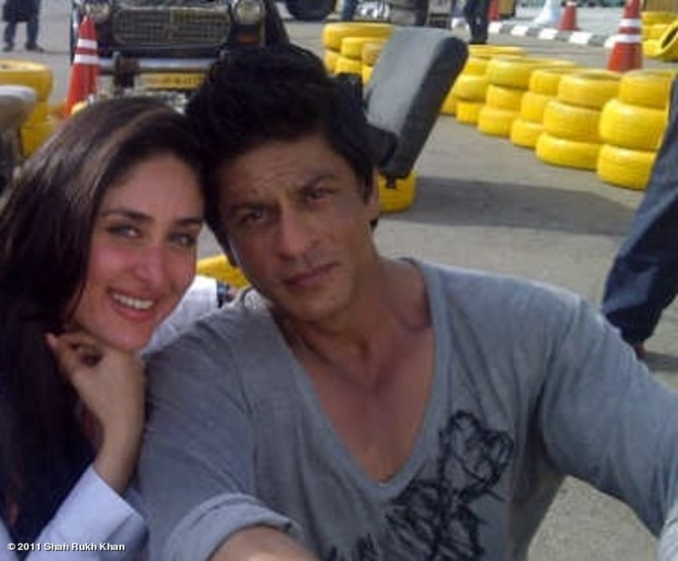
finished the last few bits and pieces of ra.one with kareena. want to thank her for working so hard and fast…she was such a sport. hope we havent tanned her too much in the hot sun.
Absolvierte mit Kareena die letzten Stückchen von Ra.One. Möchte ihr für ihre harte und schnelle Arbeit danken… sie war so ein Kumpel. Hoffe, wir haben sie nicht zu sehr in der heissen Sonne gegerbt.
20.06.2011
Duggu all the best for Just Dance…u really are a RockStar my friend…love to u
Duggu (Hrithik Roshan), alles gute für Just Dance, du bist wirklich ein Rockstar, mein Freund. Liebe Grüße an dich.
Fathers day…and I am all alone…not that I would have done anything special except look at their innocent eyes. Love u Aryan & Suhana.
Vatertag, und ich bin ganz allein, nicht, dass ich etwas besonderes getan hätte, ausser in ihre unschuldigen Augen zu blicken. Liebe euch, Aryan und Suhana.
19.06.2011
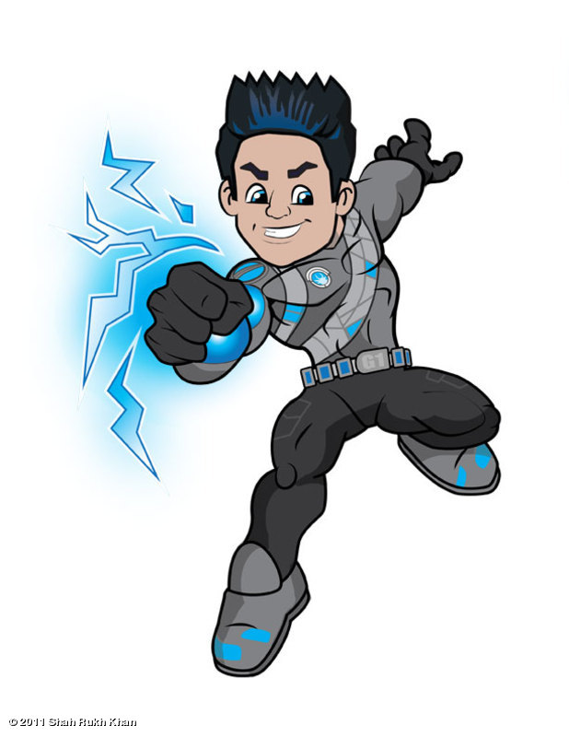
one of the little g.one made by the graphics team at ra.one for the website and merchandise etc. hope all the goodies get made fast and launched. little g.one says a computer once beat me at chess, but it was no match for me in kick boxing!!
Eins vom kleinen G.One, geschaffen vom Ra.One Grafikteam für die Webseite, Marketingartikel etc. Hoffe, all die tollen Sachen werden schnell hergestellt und auf dem Markt gebracht. Der kleine G.One sagt, ein Computer schlug mich einmal im Schach, aber beim Kickboxen war er mir nicht gewachsen!
slept in the evening today after many years. woke up and felt as if i have let the world pass me by…sleeping scares me…i know not where i am in the world or where the world has gone in my absence. kinda like rip van winkle…!!!
Schlief heute nach vielen Jahren wieder am Abend. Wachte auf und hatte das Gefühl, als hätte ich die Welt an mir vorbeiziehen lassen… Schlafen macht mir Angst… Ich weiss nicht, wo in der Welt ich bin oder wo die Welt in meiner Abwesenheit geblieben ist. Irgendwie wie Rip Van Winkle…!!!
conan o’briens commencement speech at dartmouth, re establishes my belief that the funniest guys say the most serious stuff…the grave ones just speak silly in rosy vocabulary.
Die Rede von Conan O’Brien vor Universitätsabsolventen in Dartmouth stellte meinen Glauben wieder her, das die lustigsten Leute die ernsthaftesten Sachen sagen… die Ernsthaften reden nur Unsinn in rosigem Vokabular.
Wish the cast and crew of always kabhi kabhi…most love and hope all like the work. Hectic shoot so couldn’t be around…sorry guys & girls
Wünsche der Besetzung und der Crew von Always Kabhi Kabhi… viel Liebe und hoffe, dass alle das Werk mögen. Hektischer Dreh, konnte daher nicht dabei sein… Tut mir leid, Jungs und Mädels.
17.06.2011
hot hurried and hectic shoot in hyderabad. sometimes being an actor helps u control ur emotion & sometimes the damn emotions control me….
Heisser, hastiger und hektischer Dreh in Hyderabad. Schauspieler zu sein, hilft dir manchmal dabei, deine Emotionen zu kontrollieren und manchmal kontrollieren die verdammten Emotionen mich…
16.06.2011
had a fun time at the reddy wedding. met who’s who of india in all their glory..and yes saw the meeting of the twitter champs shashi and pc face to face…couple of million followers between them…ooohhh!!!
Hatte viel Spass bei der Reddy Hochzeit. Traf das Who’s who von Indien in all ihrer Pracht… und ja, sah das Treffen der Twitterchampions Shashi und PC von Angesicht zu Angesicht… ein paar Millionen Verfolger zwischen ihnen… oh!
In hyderabad shooting. Seems my mom watches over me from the sky more closely whenever I am here…the biryani is awesome too.
In Hyderabad beim Drehen. Es scheint, dass meine Mutter näher vom Himmel über mich wacht, wann immer ich hier bin… das Biryani ist auch fantastisch.
11.06.2011
ipl dream over for us. done & dusted. i think we played very well & miss my favourite team, my players & their smiling faces. we will be back stronger faster & happier. Insha Allah
Der Traum der IPL ist für uns ausgeträumt. Fertig und abgeschlossen. Ich denke, dass wir sehr gut spielten und vermisse mein Lieblingsteam, meine Spieler und ihre heiteren Gesichter. Wir werden stärker, schneller und glücklicher wiederkommen. So Gott will.
27.05.11
Wie versprochen, hier mein erstes Video:
25.05.2011
Random thought : Dont walk as if you rule the World, but walk as if you dont care who rules the World !!!
Zufälliger Gedanke: Geh nicht, als ob du die Welt regierst, sondern gehe, als ob es dich nicht kümmert, wer die Welt regiert!
released the music of always kabhi kabhi…saw so much hope in the faces of the newcomers….i pray all of them come true post the release.
Veröffentlichte die Musik von Always Kabhi Kabhi… sah soviel Hoffnung in den Gesichtern der Newcomer… ich bete, dass alle nach Veröffentlichung in Erfüllung gehen.
suddenly felt awful yesterday while driving back from the match to know rajni sir is unwell. he is our superhero…insha allah he will be well soon.
Fühlte mich gestern plötzlich furchtbar, als ich während der Fahrt vom Spiel zurück erfuhr, das Rajni Sir (Rajnikanth) krank ist. Er ist unser Superheld… so Gott will, wird er bald wieder gesund sein.
20.05.2011
had a fantastic net practice session with king of kings vijay in bangalore. too much fun…sweat and out of breathlessness….how i miss my sporting days…
Hatte in Bangalore ein phantastisches Übungsspiel mit dem König der Könige, Vijay. So viel Spaß… Schweiß und ausser Atem… wie ich meine Tage als Sportler vermisse…
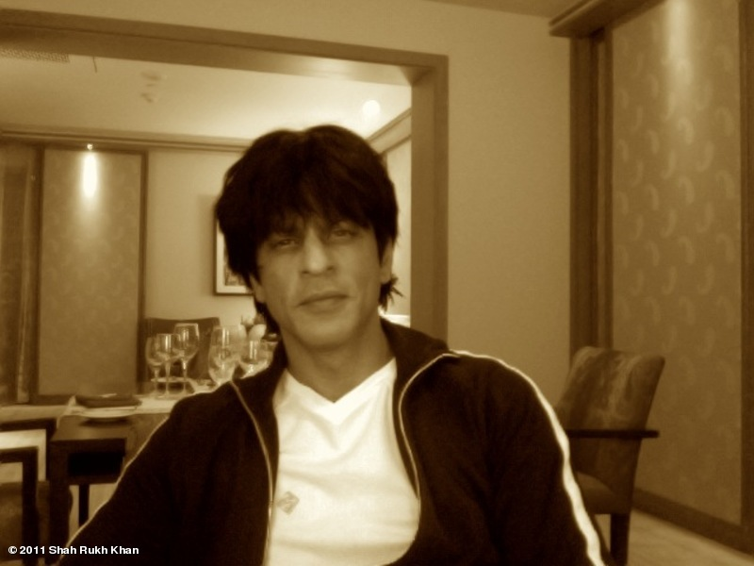
In bengaleru the city of my childhood…grandparents…strange how small the roads seem now and how big the journey.
In Bengaleru (Bangalore), der Stadt meiner Kindheit… Großeltern… seltsam, wie eng die Straßen nun erscheinen und wie groß die Reise.
13.05.2011
AND NEXT TO VIDEO UPLOADS I GRADUATE…YIPPEE !!!
und als nächstes steige ich zu Video Uploads auf… Yipee!!!
KRISHH…KHAN…RA.ONE…KKR AT EDEN GARDENS !
KRISHH….KHAN…RA.ONE….KKR im Eden Gardens!
Bild
now going to try and upload a picture from the kkr match. as soon as i get over my technical incompetence i will do it. struggling… and they tell me networking is idiot proof ! liars i am proving it otherwise…
werde jetzt versuchen, ein Bild vom Spiel der KKR hochzuladen. Sowie ich meine technische Inkompetenz überwunden habe, werde ich es tun. am kämpfen… und sie sagen mir, Networking wäre idiotensicher! Lügner, ich beweise ihnen das Gegenteil…
learning how to use whosay. very neat trick to be online everywhere at once. hopefully will put up some good kkr and g.one stuff online now. thanx whosay !…
am lernen, wie man whosay benutzt. Sehr toller Trick, um überall sofort online zu sein. Hoffentlich werde ich jetzt ein paar gute Sachen von den KKR und G.One hochladen. Danke an whosay!
12.05.2011
no matter where you go…there you are. had a day off…so did the kids but they decided to leave me for friends boo hoo.
Ganz gleich, wohin du gehst… du bist da. Hatte einen freien Tag… genau wie die Kinder, aber sie entschlossen sich, mich wegen Freunden zu verlassen, schluchz.
@RaOneFanClub thanx for the patience and support. insha allah u will enjoy the teasers. excited & nervous…first look out for film.
@ Ra.One Fanclub, danke für die Geduld und die Unterstützung. So Gott will werdet ihr die Teaser genießen. Aufgeregt und nervös… der erste Ausblick des Films.
love you all and will connect tomorrow in the day. have a restful nite.
Liebe euch alle und werde mich morgen tagsüber einschalten. Habt eine erholsame Nacht.
will hit the sack now…its late. daughters first day of school tomorrow…sixth standard..so have to wake up with her to give her a big hug
Werde jetzt in die Federn kriechen… es ist spät. Morgen ist der erste Schultag meiner Tochter… 6. Klasse… muss daher mit ihr aufstehen, um sie fest zu umarmen.
will ask espn star if i can release ten seconder on twitter before they release it. 30 second trailer will be on the 24th with aus vs ind qf
Ich werde ESPN Star fragen, ob ich den 10 Sekunden (Teaser) auf Twitter veröffentlichen kann, bevor sie ihn herausgeben. Der 30 Sekunden Trailer wird am 24. bei dem Viertelfinale Australien gegen Indien ausgestrahlt.
welcome back to late night sessions my friends. love to u all…
Willkommen zurück zu spätabendlichen Sessions, meine Freunde. Alles Liebe für euch alle.
yes nice to be back…like bad habits even you all our difficult to quit…so here’s to a new round of bad habiting between u and me.
Ja, ist schön, zurück zu sein… wie schlechte Angewohnheiten, die uns allen schwerfallen, abzulegen… Also, hier zu einer neuen Runde schlechter Angewohnheiten zwischen euch und mir.
excited with thought of ra.one teaser 10 seconds tomorrow & 30 seconds from 24th on espn star. had promised will show here first. wil try
Begeistert bei dem Gedanken an den Ra.One Teaser. Morgen 10 Sekunden und 30 Sekunden ab dem 24. auf ESPN Star. Hatte versprochen, es zuerst hier zu zeigen. Werde es versuchen.
back home after outdoor stints. nice to be bak to familiarity…and also with my familiar twitter friends. as promised a big HELLO !
Nach Außeneinsätzen wieder zuhause. Schön, wieder in der Familiarität zu sein.., und auch mit meinen vertrauten Twitter Freunden. Wie versprochen, ein großes HALLO!
23.03.2011
am glad everyone seems to like the G.ONE look….the next level will be to reveal the powers…thanx to videocon &
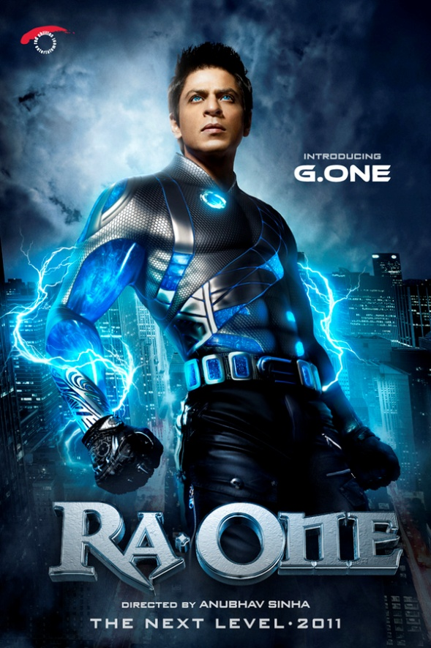
bin froh, dass alle den Look von G.One zu mögen scheinen… das nächste Level wird die Kräfte enthüllen… danke an Videocon und…
02 Jan
to new beginnings. have a healthy happy & fulfilling new chapter. may all your troubles be as shortlived as your new year resolutions. love
Auf zu neuen Anfängen. Habt ein gesundes, glückliches und erfüllendes neues Kapitel. Mögen all eure Schwierigkeiten so kurzlebig sein, wie eure Neujahrsvorsätze. Alles Liebe
29 Dec via web

Random thought : Dont walk as if you rule the World, but walk as if you dont care who rules the World !!!
Zufälliger Gedanke: Geh nicht, als ob du die Welt regierst, sondern gehe, als ob es dich nicht kümmert, wer die Welt regiert!
released the music of always kabhi kabhi...saw so much hope in the faces of the newcomers....i pray all of them come true post the release.
Veröffentlichte die Musik von Always Kabhi Kabhi… sah soviel Hoffnung in den Gesichtern der Newcomer… ich bete, dass alle nach Veröffentlichung in Erfüllung gehen.
suddenly felt awful yesterday while driving back from the match to know rajni sir is unwell. he is our superhero...insha allah he will be well soon.
fühlte mich gestern plötzlich furchtbar, als ich während der Fahrt vom Spiel zurück erfuhr, das Rajni Sir (Rajnikanth) krank ist. Er ist unser Superheld… so Gott will, wird er bald wieder gesund sein.
20.05.2011
had a fantastic net practice session with king of kings vijay in bangalore. too much fun...sweat and out of breathlessness....how i miss my sporting days...
Hatte in Bangalore ein phantastisches Übungsspiel mit dem König der Könige, Vijay. So viel Spaß... Schweiß und ausser Atem... wie ich meine Tage als Sportler vermisse...
In bengaleru the city of my childhood...grandparents...strange how small the roads seem now and how big the journey.
In Bengaleru (Bangalore), der Stadt meiner Kindheit... Großeltern... seltsam, wie eng die Straßen nun erscheinen und wie groß die Reise.
13.05.2011
AND NEXT TO VIDEO UPLOADS I GRADUATE...YIPPEE !!!
und als nächstes steige ich zu Video Uploads auf... Yipee!!!
KRISHH...KHAN...RA.ONE...KKR AT EDEN GARDENS !
KRISHH....KHAN...RA.ONE....KKR im Eden Gardens!
Bild
now going to try and upload a picture from the kkr match. as soon as i get over my technical incompetence i will do it. struggling... and they tell me networking is idiot proof ! liars i am proving it otherwise...
werde jetzt versuchen, ein Bild vom Spiel der KKR hochzuladen. Sowie ich meine technische Inkompetenz überwunden habe, werde ich es tun. am kämpfen... und sie sagen mir, Networking wäre idiotensicher! Lügner, ich beweise ihnen das Gegenteil...
learning how to use whosay. very neat trick to be online everywhere at once. hopefully will put up some good kkr and g.one stuff online now. thanx whosay !...
am lernen, wie man whosay benutzt. Sehr toller Trick, um überall sofort online zu sein. Hoffentlich werde ich jetzt ein paar gute Sachen von den KKR und G.One hochladen. Danke an whosay!
12.05.2011
no matter where you go...there you are. had a day off...so did the kids but they decided to leave me for friends boo hoo.
Ganz gleich, wohin du gehst... du bist da. Hatte einen freien Tag... genau wie die Kinder, aber sie entschlossen sich, mich wegen Freunden zu verlassen, schluchz.
@RaOneFanClub thanx for the patience and support. insha allah u will enjoy the teasers. excited & nervous...first look out for film.
@ Ra.One Fanclub, danke für die Geduld und die Unterstützung. So Gott will werdet ihr die Teaser genießen. Aufgeregt und nervös... der erste Ausblick des Films.
love you all and will connect tomorrow in the day. have a restful nite.
Liebe euch alle und werde mich morgen tagsüber einschalten. Habt eine erholsame Nacht.
will hit the sack now...its late. daughters first day of school tomorrow...sixth standard..so have to wake up with her to give her a big hug
Werde jetzt in die Federn kriechen... es ist spät. Morgen ist der erste Schultag meiner Tochter... 6. Klasse... muss daher mit ihr aufstehen, um sie fest zu umarmen.
will ask espn star if i can release ten seconder on twitter before they release it. 30 second trailer will be on the 24th with aus vs ind qf
Ich werde ESPN Star fragen, ob ich den 10 Sekunden (Teaser) auf Twitter veröffentlichen kann, bevor sie ihn herausgeben. Der 30 Sekunden Trailer wird am 24. bei dem Viertelfinale Australien gegen Indien ausgestrahlt.
welcome back to late night sessions my friends. love to u all...
Willkommen zurück zu spätabendlichen Sessions, meine Freunde. Alles Liebe für euch alle.
yes nice to be back...like bad habits even you all our difficult to quit...so here's to a new round of bad habiting between u and me.
Ja, ist schön, zurück zu sein... wie schlechte Angewohnheiten, die uns allen schwerfallen, abzulegen... Also, hier zu einer neuen Runde schlechter Angewohnheiten zwischen euch und mir.
excited with thought of ra.one teaser 10 seconds tomorrow & 30 seconds from 24th on espn star. had promised will show here first. wil try
Begeistert bei dem Gedanken an den Ra.One Teaser. Morgen 10 Sekunden und 30 Sekunden ab dem 24. auf ESPN Star. Hatte versprochen, es zuerst hier zu zeigen. Werde es versuchen.
back home after outdoor stints. nice to be bak to familiarity...and also with my familiar twitter friends. as promised a big HELLO !
Nach Außeneinsätzen wieder zuhause. Schön, wieder in der Familiarität zu sein.., und auch mit meinen vertrauten Twitter Freunden. Wie versprochen, ein großes HALLO!
23.03.2011
am glad everyone seems to like the G.ONE look....the next level will be to reveal the powers...thanx to videocon &
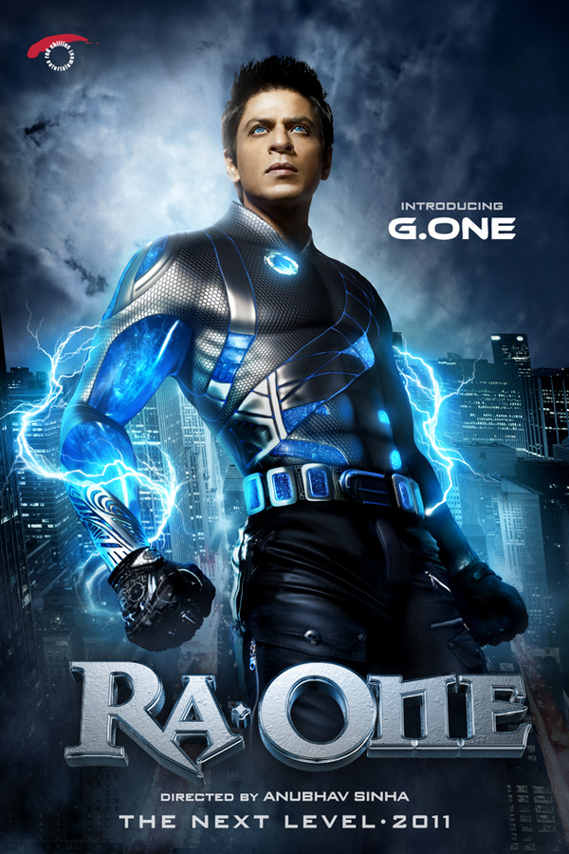
bin froh, dass alle den Look von G.One zu mögen scheinen... das nächste Level wird die Kräfte enthüllen... danke an Videocon und...
02 Jan
to new beginnings. have a healthy happy & fulfilling new chapter. may all your troubles be as shortlived as your new year resolutions. love
Auf zu neuen Anfängen. Habt ein gesundes, glückliches und erfüllendes neues Kapitel. Mögen all eure Schwierigkeiten so kurzlebig sein, wie eure Neujahrsvorsätze. Alles Liebe
29 Dec via web

